UNIVERSIDAD NACIONAL DE CAJAMARCA
FACULTAD DE INGENIERÍA
ESCUELA ACADÉMICO PROFESIONAL DE INGENIERÍA DE SISTEMAS

TESIS
“EFECTO DE LA IMPLEMENTACIÓN DE UNA APLICACIÓN INFORMÁTICA PARA LA GESTIÓN DE INFORMACIÓN DE LA FICHA FAMILIAR - COMUNITARIA EN EL CENTRO DE SALUD ANCO-CHURCAMPA”

PARA OPTAR ELTÍTULO PROFESIONAL DE
INGENIERO DE SISTEMAS
PRESENTADO POR EL BACHILLER
RICHARD JARA CASAS

ASESOR:
Ing. MANUEL MALPICA RODRÍGUEZ
CAJAMARCA-PERÚ
2019

COPYRIGHT © 2019 por
RICHARD JARA CASAS
Todos los derechos reservados

AGRADECIMIENTO

Agradezco a Dios por darme las fuerzas y la perseverancia para culminar con este trabajo importante en mi vida profesional.
Agradezco a mi padre y a mi madre por haberme apoyado durante este tiempo de esfuerzo y dedicación a este trabajo.
Agradezco al C.S Anco por permitirme realizar mi investigación en su institución y darme las facilidades necesarias para desarrollar este trabajo.

DEDICATORIA

A mi padre, mi madre y hermanos porque son lo fundamental en mi vida.

CONTENIDO

AGRADECIMIENTO iii
DEDICATORIA iv
CONTENIDO v
INDICE DE FIGURAS vii
RESUMEN ix
ABSTRACT x
1. CAPÍTULO I. INTRODUCCIÓN 1
2. CAPÍTULO II. MARCO TEÓRICO 5
2.1 Antecedentes 5
2.1.1 Internacionales 5
2.1.2 Nacionales 6
2.1.3 Locales 7
2.2 Bases teóricas 7
2.2.1 Aplicaciones informáticas 7
2.2.1.1 ¿Qué es una aplicación informática? 7
2.2.1.2 Metodologías ágiles para el desarrollo de aplicaciones informáticas 8
2.2.1.3 Marco de trabajo SCRUM: 9
2.2.1.4 UML 11
2.2.2 Gestión de la información 11
2.2.2.1 La gestión de información y sus características 11
2.2.2.2 Gestión de la Información en Salud 12
2.2.2.3 ¿Qué información se debe gestionar en el marco del MAIS-BFC? 13
2.3 Términos básicos 16
3. CAPÍTULO III. MATERIALES Y MÉTODOS 18
3.1 Procedimiento 18
3.1.1 Gestión de la información de la ficha familiar antes del desarrollo de la aplicación informática 19
3.1.2 Desarrollo de la aplicación informática con SCRUM 21
3.1.2.1 Sprint 0 – Planificación Inicial: 24
3.1.2.2 Sprint 1: 32
3.1.2.3 Sprint 2: 53
3.1.2.4 Sprint 3: 70
3.2 Tratamiento y análisis de datos y presentación de resultados 88
3.2.1 Prueba de hipótesis indicador cualitativo N° 1 89
3.2.1.1 Contrastación Pre y Post Test 90
3.2.1.2 Prueba de hipótesis 91
3.2.1.3 Presentación de resultados 92
3.2.2 Prueba de hipótesis indicador cuantitativo N° 2 93
3.2.2.1 Contrastación Pre y Post Test 93
3.2.2.2 Prueba de hipótesis 94
3.2.2.3 Presentación de resultados 95
3.2.3 Prueba de hipótesis indicador cuantitativo N° 3 96
3.2.3.1 Contrastación Pre y Post Test 96
3.2.3.2 Prueba de hipótesis 97
3.2.3.3 Presentación de resultados 98
3.2.4 Prueba de hipótesis indicador cuantitativo N° 4 99
3.2.4.1 Contrastación Pre y Post Test 99
3.2.4.2 Prueba de hipótesis 100
3.2.4.3 Presentación de resultados 101
3.2.5 Prueba de hipótesis indicador cuantitativo N° 5 102
3.2.5.1 Contrastación Pre y Post Test 102
3.2.5.2 Prueba de hipótesis 103
3.2.5.3 Presentación de resultados 105
4. CAPÍTULO IV. ANÁLISIS Y DISCUSIÓN DE RESULTADOS 106
4.1. Análisis 106
4.2. Discusión de resultados de acuerdo con los antecedentes 109
4.3. Discusión de resultados de acuerdo con los objetivos. 110
5. CAPÍTULO V. CONCLUSIONES Y RECOMENDACIONES 112
REFERENCIAS BIBLIOGRÁFICAS 114
ANEXOS 121

INDICE DE FIGURAS

Fig. 1. Proceso SCRUM 9
Fig. 2 Ubicación geográfica del Centro de Salud Anco 18
Fig. 3. Organigrama Centro de Salud Anco 19
Fig. 4. Diagrama de flujo inicial de la gestión de información de la ficha familiar - comunitaria en el Centro de Salud Anco 21
Fig. 5. Marco de trabajo SCRUM 22
Fig. 6. Automatización del proceso de gestión de información 27
Fig. 7. Modelo de arquitectura del sistema 29
Fig. 8. Diagrama de despliegue de la solución 30
Fig. 9 Desarrollo iterativo e Incremental 31
Fig. 10. Diagrama de clases –Sprint 1 41
Fig. 11. Diagrama de base de datos –Sprint 1 42
Fig. 12. Gráfico BurnDown del Sprint 1 44
Fig. 13. Automatización de la funcionalidad “Registrar trabajador” 45
Fig. 14. Automatización de la funcionalidad “Modificar trabajador” 46
Fig. 15. Automatización de la funcionalidad “Eliminar trabajador” 47
Fig. 16. Automatización de la funcionalidad “Registrar usuario” 47
Fig. 17. Automatización de la funcionalidad “Modificar usuario” 48
Fig. 18. Automatización de la funcionalidad “Eliminar usuario” 48
Fig. 19. Automatización de la funcionalidad “Otorgar privilegios a usuario” 49
Fig. 20. Automatización de la funcionalidad “Registrar y actualizar comunidad” 50
Fig. 21. Automatización de la funcionalidad “Eliminar comunidad” 50
Fig. 22. Automatización de la funcionalidad “Registrar y actualizar sectores” 51
Fig. 23. Automatización de la funcionalidad “Eliminar sectores” 51
Fig. 24. Automatización de la funcionalidad “Ingresar al sistema” 52
Fig. 25. Diagrama de clases final –Sprint 2 60
Fig. 26. Diagrama de base de datos–Sprint 2 61
Fig. 27. Gráfico Burndown –Sprint 2 63
Fig. 28. Automatización de la funcionalidad “Crear ficha familiar” 64
Fig. 29. Automatización de la funcionalidad “Registrar los datos principales de la familia”. 65
Fig. 30. Automatización de la funcionalidad “Registrar datos de los integrantes de la familia” 66
Fig. 31. Automatización de la funcionalidad “Eliminar información de los integrantes de la familia” 66
Fig. 32. Automatización de las funcionalidades “Listar riesgo” y “Registrar y modificar riesgos” 67
Fig. 33. Automatización de la funcionalidad “Eliminar riesgo” 68
Fig. 34. Automatización de la funcionalidad “Gestionar datos socioeconómicos” 68
Fig. 35. Automatización de la funcionalidad “Gestionar datos de vivienda y entorno” 69
Fig. 36. Automatización de la funcionalidad “Guardar historial” 69
Fig. 37: Modelo de datos del sprint 3 77
Fig. 38. Modelo de datos del Sprint 3 78
Fig. 39. Automatización de la funcionalidad “Registrar visitas domiciliarias” 81
Fig. 40. Automatización de la funcionalidad “Modificar visitas domiciliarias 81
Fig. 41. Automatización de la funcionalidad “Eliminar visitas domiciliarias 82
Fig. 42. Automatización de la funcionalidad “Consultar historiales” 82
Fig. 43. Automatización de la funcionalidad “Consultar historiales-Filtro” 83
Fig. 44. Automatización de las funcionalidades “Generar reporte de familias en riesgo según etapas de vida” 83
Fig. 45. Automatización de las “Generar reporte de familias en riesgo según datos socioeconómicos” 84
Fig. 46. Automatización de las funcionalidades “Generar reporte de Plan de Atención de Familiar” 85
Fig. 47. Automatización de las funcionalidades “Generar estadísticos básicos de población” 86
Fig. 48. Automatización de las funcionalidades “Obtener una copia de la base de datos (backup) 87
Fig. 49. Modelo de contrastación de hipótesis. 88
Fig. 50. Nivel de satisfacción indicador 1 antes y después de la implementación. 106
Fig. 51. Nivel de impacto indicador 2 antes y después. 107
Fig. 52. Nivel de impacto indicador 3 antes y después. 108
Fig. 53. Nivel de impacto indicador 4 antes y después. 108
Fig. 54. Nivel de impacto indicador 5 antes y después. 109
Fig. 55: Diagrama de flujo final de la gestión de información de la ficha familiar - comunitaria en el Centro de Salud Anco 111

RESUMEN

Esta investigación titulada “Efecto de la Implementación de una aplicación informática para la gestión de información de la ficha familiar - comunitaria en el Centro de Salud Anco-Churcampa” tiene como objetivo general: Evaluar el efecto de la Implementación de una aplicación informática para la gestión de información de la ficha familiar - comunitaria en el Centro de Salud Anco-Churcampa. La problemática se centra en el procesamiento manual que los profesionales de salud del C.S Anco realizan para obtener sus informes de familias en alto, mediano y bajo riesgo. Este procedimiento manual hace que los profesionales de salud tengan inconvenientes ya que la información de las fichas familiares debe estar en constante actualización para de esta manera cumplir con el modelo de atención integral de la salud familiar y comunitario de nuestro país.
Para solucionar este problema, se implementó la aplicación informática de ficha familiar, utilizando SCRUM, un marco de trabajo ágil, iterativo e incremental. La solución se implementó con software libre, la interfaz se desarrolló con PHP y se utilizaron plantillas de JavaScript para su funcionamiento en web. El motor de base de datos seleccionado fue MySQL y se utilizó Apache como servidor web. La hipótesis entorno a esta investigación es que, con el desarrollo e implementación de una aplicación informática, esperamos mejorar la gestión de la información de la ficha familiar - comunitaria en el Centro de Salud Anco-Churcampa.
Después de la implementación de la solución se logró aumentar el nivel de satisfacción del usuario luego de la implementación de 1.76 a 4.09. Se logró reducir el tiempo en procesar la información comunitaria (datos socioeconómicos y de vivienda) de 26.6 a 6.5 minutos el tiempo en procesar la información familiar disminuyó de 16.2 a 6.9 minutos, el tiempo en actualizar mensualmente el total de fichas familiares disminuyó de 74.2 a 41.6 minutos y por último, el tiempo en obtener un reporte mensual de familias en alto, mediano y bajo riesgo disminuyó de 27.7 a 6.5 minutos.
Con la implementación de la aplicación informática de ficha familiar se obtuvieron mejores resultados que al hacer uso de las plantillas de Excel con las que trabajaban. Esta mejora se evidenció en la reducción de tiempos de ingreso de información, generación de reportes y/o consultas. Se demostró también que el usuario se siente más satisfecho utilizando la aplicación informática implementada.

ABSTRACT

This research entitled "Effect of the implementation of a computer application for the information management on the family and community file in the Anco-Churcampa Health Center" aims to evaluate the effect of implementing a computer application that supports improving the information management of families at risk of the Anco Health Center.
The problem described in this thesis focuses on the manual processing that health professionals perform to obtain their reports of high, medium and low risk families. This manual procedure causes health professionals to have problems because the information in the family files must be constantly updated in order to comply with the model of comprehensive care of family and community health in our country. For the solution to this problem, we apply the SCRUM, an agile, iterative and incremental framework. The solution was implemented with free software, the interface was developed with PHP and JavaScript templates were used for its web operation.
The database engine selected is MySQL and Apache was used as a web server. With the implementation of the solution, it was possible to increase the level of user satisfaction after the implementation of 1.76 to 4.09. It was possible to reduce the community information processing time from 26.6 to 6.5 minutes. The family information processing time decreased from 16.2 to 6.9 minutes, the time to update family cards monthly decreased from 74.2 to 41.6 minutes and finally, the time to obtain a report of families in high, medium and low risk monthly decreased from 27.7 to 6.5 minutes.

CAPÍTULO I. INTRODUCCIÓN
Según la Organización Mundial de la Salud (OMS), en los últimos veinticinco años las organizaciones se han dado cuenta de que la información es un recurso valioso, porque el éxito de las mismas depende de toma de decisiones de sus directivos teniendo al alcance información de calidad y debidamente consolidada [1]. El creciente avance tecnológico, los cambios en los estilos de vida, en los aspectos demográficos, epidemiológicos, entre otros, hace que el conocimiento entre en obsolescencia más rápido, y por lo mismo el sector salud necesita tener información actualizada y oportuna para intervenciones inmediatas en la población. Es por ello, que se considera a la información como herramienta de apoyo a la toma de decisiones, y por lo tanto la información y la tecnología empleada para respaldarla han cobrado importancia estratégica en las organizaciones. Esta situación implica importantes desafíos para los estados respecto a la incorporación de tecnologías de información y comunicación (TIC) en las estrategias y políticas de salud, que respondan de manera rápida y adecuada a las demandas de información, que permitan no sólo el incremento del capital intelectual de su organización, que son los que le asegurarán la permanencia en el mercado de la atención de la salud, sino que más bien su presencia produzca el impacto requerido en las condiciones y calidad de vida de la población [2]. En este sentido, la tecnología y las modalidades de producción han hecho que el conocimiento a partir de la información sea un bien requerido y factible de ser obtenido [3]. A nivel de Latinoamérica, los sistemas de salud en su mayoría presentan varios desafíos entre los cuales se encuentra mejorar la calidad de atención y reducir las inequidades no solo en el acceso a la salud, sino también en que los establecimientos de salud del primer nivel de atención tengan oportunidad de acceder a tecnología para gestionar información de salud de las personas [4].

Por otra parte, en el Perú, actualmente se encuentra vigente el Modelo de Atención Integral de Salud basado en la familia y comunidad (MAIS-BFC), que sostiene que la atención de salud debe ser un proceso continuo que centre su atención en las familias. La implementación de este modelo implica el procesamiento y actualización de información sobre familias y comunidades para poder priorizar actividades de promoción de la salud, prevención de la enfermedad y se preocupe de las necesidades de salud de las personas antes de que aparezca la enfermedad, entregándoles herramientas para su autocuidado [5]. Sin embargo, el modelo no
indica alguna forma de informatizar la información que se recoge de familias y comunidades. El Modelo de Atención Integral de Salud basado en la familia y comunidad (MAIS-BFC), menciona que, para una mejor organización y gestión de las familias, el personal de salud debe sectorizar el territorio que se encuentra asignado al establecimiento de salud. Esto consiste en reconocer y definir cuántas comunidades y cuántos sectores dentro de estas comunidades hay en su territorio. Luego de la sectorización, los jefes de establecimiento delegarán al personal de salud la responsabilidad de recoger la información de las familias que se encuentran en los sectores y/o comunidades que se les asigne. Por último, el personal de salud es responsable también de procesar la información de cada una de las familias que se encuentran en los territorios asignados y actualizarla luego de cada visita familiar.

Es por eso que el centro de salud Anco (Huancavelica), en sus esfuerzos de implementar el Modelo de Atención Integral de Salud basado en la familia y comunidad (MAIS-BFC), utiliza un instrumento llamado “Ficha familiar-comunitaria” con su respectivo instructivo para el llenado del mismo, el cual recoge datos de la familia, de sus integrantes, información sobre el tipo vivienda, estilos de vida, ingresos económicos de la familia, organización de la vivienda, servicios básicos, entorno comunitario, entre otros. Esta información es necesaria porque luego de procesar los datos se debe obtener reportes sobre la clasificación de familias según el riesgo de salud que presentan. Además, el personal de salud se basa en dichos reportes para realizar la intervención de salud correspondiente en sus visitas domiciliares según prioridad de atención.

Actualmente el personal de salud utiliza hojas de cálculo de Excel para ingresar los datos de las fichas y luego poder generar sus gráficos y cuadros estadísticos para sus respectivos reportes, pero tienen muchos inconvenientes al momento de actualizar dicha información, puesto que deben mantener un historial de las fichas en cada visita domiciliaria realizada. Si a una familia se le visita cuatro veces, en esas cuatro veces se actualiza información, y es complicado hacerlo en un solo formato de ficha familiar. El personal de salud necesita consultar el detalle de la información que recogió en cada una de las visitas familiares, de esta manera podrá comparar dicha información y comprobar las mejoras en la salud y minimización de riesgos de la familia, lo cual se reflejará en las metas e indicadores de prevención. Por otro lado, el número de familias que atiende el centro de salud Anco es de aproximadamente 512, y tiene una población asignada de 2057 personas, y es en este punto donde se presenta los inconvenientes, puesto que el centro de salud Anco es punto de digitación, y tiene como responsabilidad procesar informes y reportes de los establecimientos de salud más cercanos, y a esto se suma el procesamiento de datos de las fichas.

Ante el problema previamente expuesto nace el presente trabajo de investigación, el cual tiene como pregunta: ¿Cuál es el efecto de la implementación de una aplicación informática para la gestión de la información de la ficha familiar - comunitaria en el Centro de Salud Anco-Churcampa? La hipótesis entorno a esta investigación es que, con el desarrollo e implementación de una aplicación informática, esperamos mejorar la gestión de la información de la ficha familiar - comunitaria en el Centro de Salud Anco-Churcampa. Para lograr los anterior, plantea realizar las siguientes actividades: (1) Recoger y analizar el proceso de gestión de información de familias en riesgo en el Centro de salud Anco. (2) Diseñar y desarrollar la aplicación informática, (3) Realizar pruebas e implementar la aplicación informática juntamente con el personal de salud familiar y por último (4) Evaluar la mejora de la gestión de información de las fichas familiar-comunitaria haciendo uso de la aplicación informática

Esta investigación se justifica porque ayuda a la salud de las personas de zonas rurales, facilitando la información actualizada, rápida y oportuna a los profesionales de salud para que realicen las intervenciones de salud necesarias para mitigar los riesgos de salud familiares y personales. Además, la aplicación informática se basa en el Modelo de salud de nuestro país y el formato de ficha familiar se utiliza a nivel nacional, por ende, todo el trabajo en el análisis y lecciones aprendidas en el desarrollo e implementación podrán extenderse y mejorarse en otras regiones del país. Sin embargo, es necesario mencionar que para este estudio se consideró únicamente trabajar a nivel del C.S Anco. Asimismo, en esta aplicación informática se procesa información familiar y comunitario, mas no información clínica. Por consiguiente, este estudio tuvo como objetivo evaluar el efecto de implementar una aplicación informática que apoye a mejorar la gestión de información de las familias en riesgo del Centro de Salud Anco.

En el capítulo II “Marco Teórico” se presentan antecedentes teóricos de estudios e investigaciones realizadas en el ámbito internacional y nacional relacionado al desarrollo e implementación de sistemas de información en el área de la salud, riesgos de salud familiar y de toma de decisiones, así como también uso de software libre en el desarrollo de aplicaciones informáticas, notación UML y marco de trabajo SCRUM. En bases teóricas y definición de términos se describen las teorías y conceptos utilizados en el desarrollo la presente investigación. En el capítulo III “Materiales y Métodos” se desarrolla el marco de trabajo SCRUM para analizar los requerimientos e identificar los casos de uso necesarios para el diseño e implementación del software, y se describen los procesos de gestión de información de la ficha familiar El diseño metodológico detalla con qué y cómo se va a lograr lo planteado, en esta parte se tuvo en cuenta el tipo y diseño de estudio, ámbito de estudio, población, muestra, unidad de análisis, técnica e instrumento de recolección de datos, procesamientos, análisis e interpretación de datos. El capítulo IV corresponde a resultados y discusión, que permite realizar la valoración del estudio, basado en la información obtenida. En el capítulo V encontraremos las conclusiones y recomendaciones; finalmente lista de referencias y anexos.

CAPÍTULO II. MARCO TEÓRICO

Antecedentes

Internacionales

De Lima, Martínez y Justo [6] en el área pediátrica de un hospital, localizado en la ciudad de Joao Pessoa, Paraíba, llevaron a cabo una investigación que tenía como objetivo el desarrollo y utilización de un software para auxiliar la documentación de las acciones de cuidado, donde se demostró que dicho software ayuda tanto a profesionales de enfermería como a estudiantes, en el desarrollo del juzgamiento clínico y del proceso de raciocinio diagnóstico, además de eso, contribuye para la evaluación de la precisión del diagnóstico, mejorando la calidad del cuidado. Esta investigación demuestra que el uso de tecnologías de información y comunicación en la gestión de la información de procesos clínicos apoya a la toma de decisiones del personal de salud.
Avendaño [7], muestra su trabajo sobre la tecnología de información y comunicación en el primer nivel de atención, el cual tenía como objetivo conocer la percepción del usuario interno sobre el uso de tecnología computadorizada. Los resultados mostraron que existe un ambiente general de aceptación hacia este tipo de tecnología, aunque se debe de hacer un proceso de educación para aprovecharla al máximo. Otro punto resaltante es la metodología cualitativa utilizada para dar con el objetivo, puesto que los resultados mucho tienen que ver con el sujeto, su entorno y sus conocimientos para el uso de una nueva tecnología o cambio en el desarrollo de su trabajo. Costa Rica tiene diversas similitudes con Perú respecto al sistema de salud, entonces se quiere rescatar de este estudio la buena práctica de utilizar metodologías cualitativas para el recojo de requerimientos con los usuarios del primer nivel de atención de Anco.
Orzuza [1], en uno de sus trabajos acerca de la gestión de Información en el primer nivel de atención de salud, presenta un conjunto de lineamientos estratégicos generales para un sistema de información a ser desarrollado en el primer nivel de atención, con el propósito de obtener la información necesaria para la toma de decisiones y favorecer en la optimización de la gestión. Los resultados de su investigación demostraron que la información gestionada también es necesaria a la hora de definir políticas públicas y estrategias. De allí la importancia de la planificación, preparación, adquisición, desarrollo e infraestructura, lineamientos estratégicos para el desarrollo de un sistema de información en los centros de atención primaria. La implementación de una aplicación informática en el marco de un sistema de información no solamente ayudará a obtener la información necesaria, sino que permitirá reajustar las políticas públicas definidas, con lo anterior, la población tendrá acceso a un mejor nivel de atención de su salud y, por ende, mejorar su calidad de vida. La meta fundamental de los sistemas computarizados de información es mejorar la manera en que se trabaja, aumentando la eficiencia y la calidad de los datos. Dado que el establecimiento de salud donde se implementará la aplicación información pertenece al primer nivel de atención, esta investigación contribuye con conocimiento para la incorporación de tecnologías de información y comunicación en este tipo de establecimientos de salud, además tomaremos como referencia los lineamientos estratégicos que se definieron para este fin.
Ruíz [8] presenta su investigación desde la Universidad Católica Andrés Bello en Caracas, que tiene como objetivo el diseño de un entorno web dinámico para el control de egresados en un Instituto de Universitario. En este estudio se comprobó la potencialidad de la herramienta PHP que permite diseñar con más flexibilidad páginas dinámicas para compartir información en la web. La aplicación que se implementará en esta tesis también se desarrollará con PHP, de acuerdo a los requerimientos, se necesita un entorno dinámico, con un diseño claro y organizado, entendible para el usuario, mucho más si este último pertenece al primer nivel de atención del departamento de Huancavelica.

Nacionales

La investigación de Becerra, Pareja y Rocha [9], alumnos de la Universidad de Ciencias y humanidades en Perú, tenían como propósito hallar el riesgo familiar total en familias del sector 1 del asentamiento humano Juan Pablo II en Los Olivos, menciona diversas iniciativas para hallar los riesgos familiares en distintos lugares del Perú. Viendo la necesidad de diversos centros de salud de gestionar la información de los riesgos familiares y dado que toda la información recogida se ha procesado manualmente o con ayuda paquetes estadísticos, este proyecto de investigación busca mejorar este análisis, donde la base de datos sirva para generar reportes comparativos en el tiempo.
Chávez [10], presenta su tesis sobre un Sistema de Información para el control, seguimiento y mantenimiento del equipamiento hospitalario”, la cual tuvo como propósito presentar una solución que permita administrar de forma eficiente y confiable toda la información respecto al control, seguimiento y mantenimiento del equipamiento hospitalario. Los resultados demostraron que el sistema de información permitió mejorar la gestión de inventarios, ayudando al cumplimento de las tareas de mantenimiento y programación, lo cual evitó reparaciones costosas y pérdidas de tiempo por la falta de disponibilidad de equipos. Del mismo modo, la aplicación informática que se desea evaluar en este proyecto de investigación tiene como requisito clave la identificación rápida y oportuna de riesgos familiares de acuerdo una buena gestión de información de las familias, estilos y formas de vida de la comunidad.

Locales
En el departamento de Huancavelica, específicamente en la Red de Salud Churcampa, desde el año 2013 se vienen realizando acciones para la operativización del Modelo de atención Integral de Salud basado en la familia y comunidad (MAIS-BFC) [11]. Donde se define el flujo y descripción de actividades para poner en marcha lo establecido en el MAIS-BFC, el cual es apoyado por programas de formación continua del personal de salud, líderes, organizaciones de salud de la comunidad y autoridades locales y de tácticas e instrumentos que apoyan la operativización, dentro de los cuales se propone el uso de herramientas informáticas. Es así que estas acciones y documentos servirán de base para la implementación de nuestro estudio.

Bases teóricas

Aplicaciones informáticas

¿Qué es una aplicación informática?

Viene a ser una solución para la automatización de ciertas tareas complicadas como pueden ser la contabilidad, la redacción de documentos, o la gestión de información. Algunos ejemplos de programas de aplicación son los procesadores de textos, hojas de cálculo, y base de datos [12]. En general, una aplicación es un programa compilado (aunque a veces interpretado), escrito en cualquier lenguaje de programación. Las aplicaciones tienen algún tipo de interfaz, que puede ser una interfaz de texto o una interfaz gráfica (o ambas).

Metodologías ágiles para el desarrollo de aplicaciones informáticas
Una parte importante de la ingeniería de software es el desarrollo de metodologías y modelos. Gacitúa plantea que una metodología impone un proceso de forma disciplinada sobre el desarrollo de software con el objetivo de hacerlo más predecible y eficiente. Una metodología define una representación que permite facilitar la manipulación de modelos, y la comunicación e intercambio de información entre todas las partes involucradas en la construcción de un sistema [13].
Lo creadores de UML han lanzado un manifiesto que llama por “menos”, llamado “Manifesto for Agile Software Development” (Manifiesto por el Desarrollo de Software Ágil) [14]. El que se sustenta en los siguientes postulados:

- Los individuos y sus interacciones, son más importantes que los procesos y herramientas.
- Un software que funcione, es más importante que una abundante documentación.
- La colaboración con los clientes, es más importante que la negociación de contratos.
- La respuesta ante el cambio, es más importante que el seguimiento de un plan.
Los métodos ágiles son más adaptativos que predictivos. Los métodos monumentales tienden a tratar de planear una gran parte del proceso de desarrollo de software, con gran detalle por un gran lapso de tiempo. Esto está bien, hasta que las cosas cambian. Así es que su naturaleza es resistir el cambio. Los métodos ágiles, en cambio, reciben los cambios. Ellos tratan de procesar y hacer propicio los cambios.
Los métodos ágiles son más orientados a las personas que al proceso. Ellos explícitamente manifiestan que se ha de “tratar” con el trabajo y la naturaleza de las personas más que contra ellos, y enfatizan que el desarrollo de software debería ser una actividad entretenida. Muchas personas apelan a estas metodologías ágiles como reacción a las metodologías burocráticas o monumentales. Estos nuevos métodos intentan establecer un justo equilibro entre “sin proceso” y “demasiado proceso”, proporcionando sólo el proceso suficiente para obtener un retorno razonable.

Marco de trabajo SCRUM:
Es un marco de trabajo flexible para gestionar el desarrollo de software, cuyo principal objetivo es maximizar el retorno de la inversión para la empresa (ROI). Se basa en construir primero la funcionalidad de mayor valor para el cliente y en los principios de inspección continua, adaptación, auto-gestión e innovación. Asimismo, permite en cualquier momento realinear el software con los objetivos del negocio, ya que puede introducir cambios funcionales o de prioridad en el inicio de cada nueva iteración sin ningún problema [15].

Procesos de SCRUM: El desarrollo se realiza de forma iterativa e incremental. Cada iteración, denominada Sprint, tiene una duración preestablecida de entre 2 y 4 semanas, obteniendo como resultado una versión del software con nuevas prestaciones listas para ser usadas. En cada nuevo Sprint, como se observa en la figura 1 [1], se va ajustando la funcionalidad ya construida y se añaden nuevas prestaciones priorizándose siempre aquellas que aporten mayor valor de negocio.
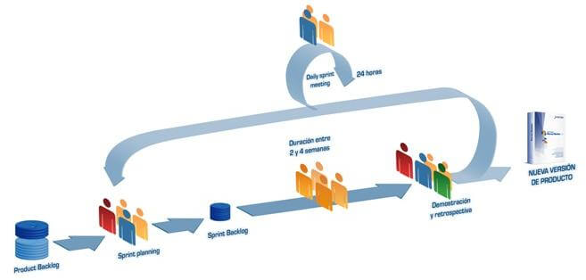
Fig. 1. Proceso SCRUM

Product Backlog: Conjunto de requisitos denominados historias descritos en un lenguaje no técnico y priorizados por valor de negocio, o lo que es lo mismo, por retorno de inversión considerando su beneficio y coste. Los requisitos y prioridades se revisan y ajustan durante el curso del proyecto a intervalos regulares.
Sprint Planning: Reunión durante la cual el Product Owner presenta las historias del Backlog por orden de prioridad. El equipo determina la cantidad de historias que puede comprometerse a completar en ese sprint, para en una segunda parte de la reunión, decidir y organizar cómo lo va a conseguir.
Sprint: Iteración de duración prefijada durante la cual el equipo trabaja para convertir las historias del Product Backlog a las que se ha comprometido, en una nueva versión del software totalmente operativo.
Sprint Backlog: Lista de las tareas necesarias para llevar a cabo las historias del sprint.
Daily sprint meeting: Reunión diaria de cómo máximo 15 minutos en la que el equipo se sincroniza para trabajar de forma coordinada. Cada miembro comenta que hizo el día anterior, que hará hoy y si hay impedimentos.
Sprint Review: Reunión que se celebra al final del sprint y en la que el equipo presenta las historias conseguidas mediante una demonstración del producto.
Retrospectiva: En la retrospectiva, el equipo analiza qué se hizo bien, qué procesos serían mejorables y discute acerca de cómo perfeccionarlos.

- Roles de SCRUM

En Scrum, el equipo se focaliza en construir software de calidad. La gestión de un proyecto Scrum se centra en definir cuáles son las características que debe tener el producto a construir (qué construir, qué no y en qué orden) y en vencer cualquier obstáculo que pudiera entorpecer la tarea del equipo de desarrollo. El equipo Scrum está formado por los siguiente roless [16]:
Scrum master: Persona que lidera al equipo guiándolo para que cumpla las reglas y procesos de la metodología. Gestiona la reducción de impedimentos del proyecto y trabaja con el Product Owner para maximizar el ROI.
Product Owner (PO): Representante de los accionistas y clientes que usan el software. Se focaliza en la parte de negocio y él es responsable del ROI del proyecto (entregar un valor superior al dinero invertido). Traslada la visión del proyecto al equipo, formaliza las prestaciones en historias a incorporar en el Product Backlog y las re prioriza de forma regular.
Team: Grupo de profesionales con los conocimientos técnicos necesarios y que desarrollan el proyecto de manera conjunta llevando a cabo las historias a las que se comprometen al inicio de cada sprint [17].
En el desarrollo de la presente investigación se usará esta metodología para gestionar el desarrollo del Sistema de Información.

UML
El Lenguaje Unificado de Modelado prescribe un conjunto de notaciones y diagramas estándar para modelar sistemas orientados a objetos, y describe la semántica esencial de lo que estos diagramas y símbolos significan. UML es una consolidación de muchas de las notaciones y conceptos más usados orientados a objetos. Empezó como una consolidación del trabajo de Grade Booch, James Rumbaugh, e Ivar Jacobson, creadores de tres de las metodologías orientadas a objetos más populares [18].

Gestión de la información

La gestión de información y sus características

La información es un elemento fundamental para el desarrollo, con el pasar de los años, la gestión de la información ocupa, cada vez más, un espacio mayor en la economía de los países a escala mundial, es un agente importante dentro de la estructura de las organizaciones, su correcta gestión es una herramienta fundamental para la toma de decisiones, la formación del personal, la evaluación de los productos, la determinación de los errores y el control de los procesos [19]. Para tal fin, la gestión de información debe responder a ciertas características para que el análisis y las medidas que se realicen respondan a la toma de decisiones a la que la organización quiere llegar. Las características con las que debe cumplir la información es que debe ser objetiva, valida, continua, completa, oportuna y comparable. Decimos que la información es objetiva cuando luego de ciertos criterios se logra un producto que permite la interpretación en forma estandarizada por diferentes personas en circunstancias diversas de tiempo y lugar. La información es válida cuando permite medir de en forma precisa el concepto que se estudia, con criterios uniformes. La información es continua cuando se genera en forma permanente de tal manera que exista la disponibilidad de los datos a través del proceso de vigilancia. La información es completa cuando contiene todos los datos y variables previamente establecidas para cumplir con su finalidad en cada evento. La información es oportuna cuando se genera y notifica a la par con los acontecimientos de tal manera que permita la toma de decisiones y la actuación inmediata. La información es comparable cuando permite ser confrontada con datos similares [20].

Gestión de la Información en Salud
Se sabe que en el campo de la salud el conocimiento es una herramienta crítica [21], y que el uso de la información se ha convertido en un elemento estratégico para la mayor parte de las actividades que se desarrolla en una organización. En [22] se define a la gestión de información de la siguiente manera: Gestión: Actividades coordinadas para dirigir y controlar una organización. Información: Forma social de existencia del conocimiento consolidada en una fuente determinada. Gestión de información: Comprende las actividades relacionadas con la obtención de la información adecuada, a un precio adecuado, en el tiempo y lugar adecuado, para tomar la decisión adecuada
En una organización de salud, la gestión de información tiene como objetivo principal mejorar la calidad asistencial y la eficiencia de sus servicios, y esto tiene efecto en el aumento del nivel de salud de los ciudadanos. Sin embargo, el poder desarrollar una buena gestión y acceso a esta información favorece mucho más a naciones desarrolladas que disponen de recursos necesarios para establecer un dominio sobre los recursos existentes y las naciones pobres. Es precisamente esta una de las razones más fuertes para impulsar la alfabetización e información en sectores como el de la salud que carecen de recursos, conocimientos y tecnologías [23]. Por ello, es preciso que las organizaciones aprendan y adquieran las competencias necesarias que faciliten la transferencia y el flujo de la información en sus organizaciones, y que sepan cómo utilizar las tecnologías para este fin. Debemos empoderar a los actores de salud para que ellos mismos gestionen su información y el conocimiento para la toma de decisiones, para intervenciones para eficaces y tempranas. La mayor parte del consumo de información tenderá a asociarse a los procesos de aprendizaje continuado.
En salud pública, la gestión de información y del conocimiento se debe dar a partir de los determinantes de salud, contextualizados en los diferentes niveles de intervención y de acuerdo con las particularidades de las intervenciones de promoción, prevención, curación y rehabilitación, tal y como lo señala el modelo de atención integral de salud (MAIS-BFC).
Asimismo, en la creación de los nuevos sistemas de gestión de la información es imprescindible considerar las fuentes factográficas (datos), documentales y no documentales, los sistemas informáticos, la cultura de información, los modelos de comunicación, entre otros elementos. Dentro de la organización, una adecuada gestión de la información posibilita reducir los riesgos en la administración, como son la toma de decisiones apresuradas, tardías o inconsistentes, Fuera de la organización, una eficiente gestión de la información, garantiza no sólo que las instituciones de información presten servicios eficientes, sino que la organización obtenga mayores ganancias y una mejor competitividad en el mercado [24]. La transparencia en el flujo de información garantiza la implantación de los enfoques de la gestión de la calidad en la organización, y esto se logrará midiendo y evaluando la gestión de información continuamente.

¿Qué información se debe gestionar en el marco del MAIS-BFC?

El MAIS-BFC representa el marco conceptual de referencia que define el conjunto de políticas, componentes, sistemas, procesos e instrumentos que, operando coherentemente, garantizan la atención a la persona, la familia y la comunidad, para satisfacer sus necesidades de salud (necesidades reales que son percibidas o no por la población) [5]. Algunos conceptos que debemos conocer dentro del MAIS-BFC son los siguientes:

- Familia

Existe actualmente diversas definiciones de “Familia”, algunos autores [9] [25], sostienen que la palabra familia proviene de la raíz latina famulus, que significa sirviente o esclavo doméstico. En un principio, la familia agrupaba al conjunto de los esclavos y criados propiedad de un solo hombre. Con el paso del tiempo la evolución que ha experimentado el grupo familiar y según los distintos enfoques científicos, se han venido dando diversas definiciones, cada una de ellas con diferentes niveles de aplicación. Así, por ejemplo, la organización mundial de la salud (OMS) entiende por familia, “a los miembros del hogar emparentados entre sí por sangre, adopción y matrimonio, hasta un grado determinado. Mientras que el MAIS-BFC define a esta palabra como la unidad básica de salud, conformada por un número variable de miembros que, en la mayoría de los casos, conviven bajo un mismo lugar, vinculados por lazos ya sean consanguíneos, legales y/o de afinidad, que están llamados al desarrollo humano pleno. Esta última definición es la que tomaremos para el desarrollo de esta tesis [5].

- Salud Familiar

La Organización Mundial de la Salud considera que "es un hecho que determina y está determinado por su capacidad de funcionamiento efectivo como unidad biopsicosocial en el contexto de una cultura y una sociedad". De este modo, la salud familiar describe su funcionamiento como unidad para fomentar la salud y el bienestar de sus miembros. Se relaciona con la satisfacción de las necesidades de estos, las interacciones entre el individuo, la familia y la sociedad, la solución a problemas o la capacidad para afrontar y adaptarse a situaciones de crisis [26]. Esta definición se relaciona con la que define el MAIS-BFC, que sostiene que la salud familiar es el equilibrio biológico, psicológico y social del sistema familiar que resulta de la adecuada función o interacción (dinámica) entre sus miembros, y de éstos con relación a su entorno. Los cambios se dan a lo largo del ciclo vital familiar, estructura, tipo de familias, adaptación, relaciones, determinado por factores económicos, psicológicos, culturales y sociales [5]. Cuando alguno de los miembros del sistema familiar precisa ayuda de los demás, por presentar una enfermedad crónica, ser discapacitado, recibir asistencia profesional, etc., la familia debe: Apoyarlo, participar activamente en el proceso asistencial y alcanzar la normalización familiar [27].

Si nos damos cuenta, las definiciones no han cambiado al largo del tiempo, puesto que, en 1996 Ortiz T., sostuvo que deberíamos ver a la salud familiar como una relación individuo-familia-sociedad. Esto quiere decir que la salud de la familiar va a depender de la interacción entre factores personales (psicológicos, bilógicos, sociales), factores propios del grupo familiar (funcionalidad, estructura, economía familiar, etapa del ciclo vital, afrontamiento a las crisis) y factores sociológicos (modo de vida de la comunidad, de la sociedad).

- Salud comunitaria

Para entender el significado de salud comunitaria, es necesario antes definir lo que significa “Comunidad” en el Perú. El Ministerio de Salud menciona que es un conjunto de personas y familias que comparten un espacio geográfico definido donde interaccionan y que tienen intereses comunes, necesidades y expectativas que pueden o no compartir (esperanzas, valores, creencias, etc.) [5].

Ahora bien, para hablar de salud comunitaria es necesario entender que la salud de las personas y grupos está determinada por múltiples factores, los determinantes, algunos de los cuales están muy cerca y otros alejados del control individual [28], por lo cual también es válido decir que en muchas ocasiones la salud comunitaria es quien actúa sobre dichos factores y puede influir positivamente en la salud de las personas [29] [30] ; por ejemplo, según la evidencia disponible, las intervenciones para mejorar la salud mental que pueden trabajarse a nivel comunitario deberían orientarse a: 1) mejorar la inclusión social, 2) reducir la violencia y la discriminación, y 3) incrementar el acceso a los recursos económicos.

Debemos mencionar también, que la salud tiene como bases a los activos en salud, el trabajo en red, la equidad y la sostenibilidad.

Los activos en salud son recursos colectivos que pueden ser un instrumento para promover la salud o para proteger a la comunidad frente a problemas de salud. Ejemplos de activos son tanto una biblioteca, plataformas deportivas para la comunidad, siempre que se organicen y sirvan para potenciar la salud [31]. La equidad, lo cual significa que en las intervenciones de salud no debe haber desigualdades. Las intervenciones deben llegar a las poblaciones más vulnerables, teniendo en cuenta no solo el número de asistentes sino el perfil socioeconómico. Si alguna intervención beneficia a las personas que menos lo necesitan, la desigualdad se agrava. El trabajo en red, consiste en crear alianzas para establecer objetivos compartidos y actuar cooperativamente para alcanzarlos. Esta red debe incluir la intersectorialidad y la participación comunitaria, ya que el compromiso de unos y otros facilitará la implantación y el mantenimiento de los cambios [32]. Sin embargo, el trabajo en red constituye también una de las grandes dificultades de la acción comunitaria, ya que en él se conjugan diferentes saberes, concepciones y bases, y es en ese entorno de diferencias donde debe construirse un proyecto común. Toda intervención comunitaria y social requiere de sostenibilidad en el tiempo. Las intervenciones comunitarias requieren esfuerzos intensos de intersectorialidad, participación comunitaria, el compromiso continuado de muchos agentes, y cuando los procesos cuyo desarrollo e implementación han costado meses o años se paran, no es fácil reactivarlos. Por último, como toda intervención sanitaria o social, la acción comunitaria exige una evaluación. Desde el principio hay que definir la metodología y una buena estrategia evaluativa, midiendo el proceso y los resultados, y a largo plazo el impacto en la salud [33].

- Riesgo familiar: Se considera riesgo familiar al hecho de que la familia ve alterada su salud, esto puede convertirse en un factor de riesgo, capaz de dificultar el crecimiento y desarrollo de sus miembros y de generar problemas de salud en ellos. Estos riesgos muchas veces se generan a partir de un riesgo individual, es decir, de alguno de sus miembros. Entonces, para el análisis de la salud familiar el modelo médico clásico y el método clínico resultan insuficientes; hay que pensar en hacer uso del modelo epidemiológico, partiendo del diagnóstico del problema de salud familiar, de la determinación de cuáles son aquellos factores psicosociales que ejercen un papel protector o de riesgo de enfermar a la familia [27].

- Censo comunal: Es el recojo de información de las familias y los miembros que la integran a través del llenado de la Ficha Familiar que incluye el diagnóstico de las necesidades, riesgos, problemas y condiciones de salud de cada familia. Servirá para categorizar el riesgo familiar, desarrollar el PAIFAM (Plan de Atención Integral y Familiar) y desarrollar el ASIS (Análisis de Situación de Salud) de las familias de la comunidad [5].

- Sectorización
El Ministerio de Salud define a la sectorización como el proceso de demarcación territorial y poblacional que le corresponde atender al establecimiento, con el propósito fundamental de organizar la vigilancia familiar y comunal, con un enfoque integral y de riesgo [5].

Términos básicos

- Aplicación informática: Es un programa informático hecho para permitir a un usuario realizar uno o varios tipos de trabajo. [34]

- Gestión: es la asunción y ejercicio de responsabilidades sobre un proceso (es decir, sobre un conjunto de actividades). [35]

- Información: "es un conjunto de datos con un significado, o sea, que reduce la incertidumbre o que aumenta el conocimiento de algo. En verdad, la información es un mensaje con significado en un determinado contexto, disponible para uso inmediato y que proporciona orientación a las acciones por el hecho de reducir el margen de incertidumbre con respecto a nuestras decisiones" [36].

- Dato: “Un elemento de conocimiento que carece de significado por sí mismo, o que está fuera de su contexto”. Es decir, necesita formar parte de un proceso o ser complemento de otro dato para darle más sentido [37].

- Sistema de información: Un Sistema es un conjunto de componentes que interaccionan entre sí para lograr un objetivo común: satisfacer las necesidades de información de una organización. Aunque existe una gran variedad de sistemas, la mayoría de ellos pueden representante a través de un modelo formado por cinco bloques básicos: elementos de entrada, elementos de salida, sección de transformación, mecanismos de control y objetivos [38].

- Aplicación web: En la Ingeniería de software se denomina aplicación web a aquellas aplicaciones que los usuarios pueden utilizar accediendo a un Servidor web a través de Internet o de una intranet mediante un navegador. En otras palabras, es una aplicación (Software) que se codifica en un lenguaje soportado por los navegadores web en la que se confía la ejecución al navegador [39].

- Satisfacción de usuario: Según, se define a la satisfacción del cliente como la "percepción del cliente sobre el grado en que se han cumplido sus requisitos". También resulta aceptable definir a la satisfacción del cliente como el resultado de la comparación que de forma inevitable se realiza entre las expectativas previas del cliente puestas en los productos y/o servicios y en los procesos e imagen de la empresa, con respecto al valor percibido al finalizar la relación comercial [40].

CAPÍTULO III. MATERIALES Y MÉTODOS
La investigación se ha realizado en el departamento de Huancavelica, provincia Churcampa y distrito Anco. En el centro de salud Anco se ubica en el Jr. 8 de diciembre S/N (a la altura del tramo 3S 900 de la carretera longitudinal de la sierra sur). En la figura 2 podemos ver la ubicación del C.S Anco a través e Google Maps.
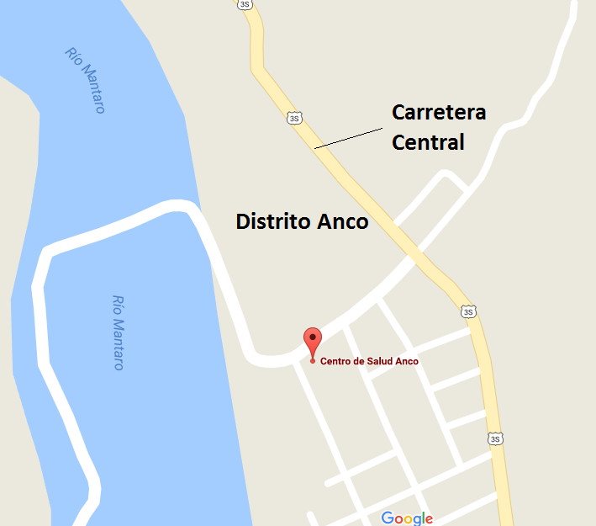

Fig. 2 Ubicación geográfica del Centro de Salud Anco

Esta investigación se realizó en los meses de octubre y noviembre del año 2017

Procedimiento
El centro de salud Anco, está organizado por una jefatura quien tiene a cargo las oficinas de Administración y Recursos Humanos, Estadística e Informática y de Admisión, y los consultorios de Salud Familiar, Obstetricia, Enfermería, Odontología y psicología (Figura 3). Existe un representante o jefe del grupo de profesionales que trabajan en cada uno de los consultorios. También existe un grupo de técnicos de enfermería que se encuentra a cargo del consultorio de enfermería.
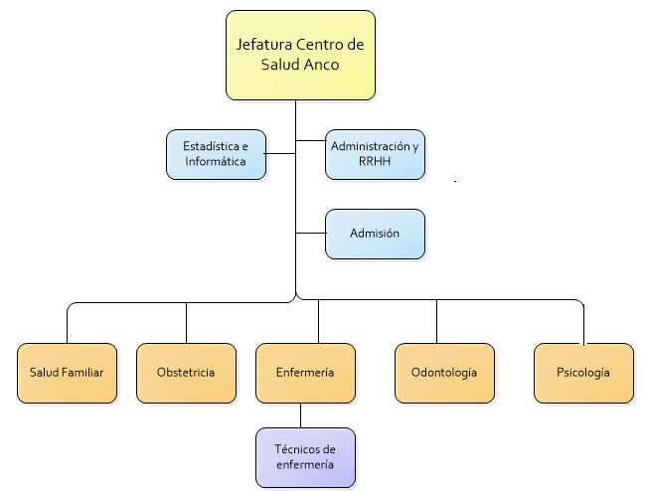
Fig. 3. Organigrama Centro de Salud Anco

La investigación se desarrollará con información de las áreas de Admisión y salud familiar, puesto que esas dos áreas son las que gestionan información de las fichas familiares. La jefatura y el área de informática y estadística, son los que necesitan de reportes con información consolidada, exacta y rápida para la realización de informes y sistematizaciones de las intervenciones de salud familiar.

Gestión de la información de la ficha familiar antes del desarrollo de la aplicación informática

En esta sección describimos la gestión de información de la ficha familiar en el centro de salud Anco. Esta información se recoge y se procesa en base a la estructura del formato de ficha familiar y comunitaria entregado por las DIRESA Huancavelica (Ver Anexo 1) a todos los establecimientos de salud bajo su jurisdicción.

El formato de ficha familiar recoge datos de la familia, de sus integrantes, información sobre el tipo vivienda, estilos de vida, ingresos económicos de la familia, organización de la vivienda, servicios básicos, entorno comunitario, entre otros. El primer llenado del formato de ficha familiar se realiza a través de un “censo familiar”. Este censo es realizado por el personal de salud, quienes están organizados y ejecutan el censo en cada uno de los sectores y comunidades que se les asigne. El procedimiento consiste en recorrer estos sectores para codificar a cada una de las viviendas y familias e ir registrando la información que se solicita en el formato de ficha familiar (siguiendo las pautas del instructivo), el cual se lleva impreso para el trabajo de campo. Luego, el personal de salud debe registrar la información recogida en unas plantillas diseñadas en Excel para obtener los reportes necesarios de este primer llenado (reportes de riesgo familiar). Al finalizar el registro del censo, las fichas familiares (en físico) son entregadas al área de Admisión para que sean archivadas hasta cuando nuevamente otro personal de salud lo solicite. Es necesario indicar que esta área archiva las fichas familiares dentro de una carpeta familiar (folder) y que dentro de esta carpeta también se encuentra la información clínica (historias clínicas) de cada integrante de la familia, de este modo el centro de salud agrupa las historias clínicas por familia.

Si el personal de salud necesita realizar alguna visita familiar posterior al censo, debe solicitar al área de admisión imprimir desde las plantillas en Excel, un resumen de las intervenciones hasta la fecha, este resumen se llama Plan de Atención Familiar. Esto se hace para que el personal de salud vaya a realizar la visita familiar teniendo el registro del estado o intervenciones que ha recibido la familia hasta la fecha y en base a ello realice su nueva intervención. Al finalizar la visita familiar, el personal de salud nuevamente debe llegar al establecimiento y actualizar la plantilla en Excel correspondiente a la familia. Luego de la actualización se debe guardar este archivo que contiene la plantilla con un nuevo nombre indicando la fecha de actualización de la ficha. De esta manera el personal de salud irá guardando información de cada una de las actualizaciones de la familia (registros históricos).

Para elaborar los reportes de riesgo de salud familiar, el personal de salud necesita consultar el detalle de cada familia guardado en las plantillas en Excel y construir gráficos consolidados. De acuerdo a estos reportes de riesgo, el personal de salud elabora su plan de intervención de salud familiar para el próximo mes. Por último, se entrega al área de Admisión la hoja impresa con la información que recogió para que nuevamente se archive en la carpeta familiar.

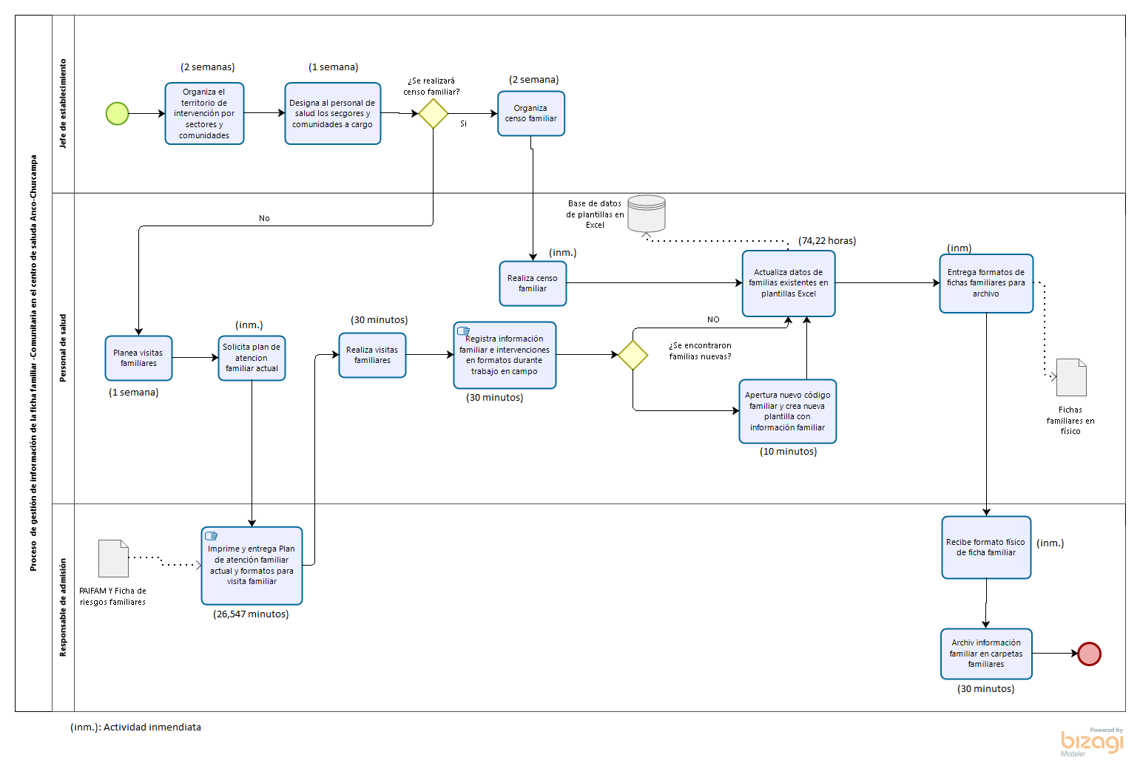
En la Figura 4 observamos el diagrama de flujo de la gestión de información de las familias en riesgo de salud familiar en el centro de salud Anco.
Fig. 4. Diagrama de flujo inicial de la gestión de información de la ficha familiar - comunitaria en el Centro de Salud Anco

Desarrollo de la aplicación informática con SCRUM

Fase Inicial:
Planificación: Definición de una nueva versión basada en la pila actual, junto con una estimación de coste y agenda. Si se trata de un nuevo sistema, esta fase abarca tanto la visión como el análisis.
- Selección del equipo o equipos para desarrollar la nueva versión.
- Definición de requerimiento funcionales y no funcionales
- Definición y estimación de las historias de usuario
- Desarrollo de un backlog completo.
- Determinación de la fecha de entrega y la funcionalidad de una o más versiones.
Se planifica el desarrollo de 3 Sprints con una duración de 2 semanas cada uno.
Arquitectura: Diseño de la implementación de las funcionalidades de la pila. Esta fase incluye la modificación de la arquitectura y diseño generales.

Fase desarrollo:
Desarrollo de sprints: Desarrollo de la funcionalidad de cada historia de usuario e n cada sprint:
El sistema va evolucionando a través de múltiples iteraciones de desarrollo o sprints.
- Desarrollo: Realización de los cambios necesarios para la implementación de los requisitos del backlog en módulos, análisis del dominio, diseño, desarrollo, implementación, pruebas y documentación de los cambios. El Desarrollo consiste en el micro proceso de descubrimiento, invención e implementación.
- Empaquetado: Cierre de los módulos, creación de una versión ejecutable con los cambios que implementas los requisitos del backlog.
- Revisión: Reunión de todos los equipos para presentar el trabajo y revisar el progreso, identificando y resolviendo posibles cuestiones y añadiendo nuevos elementos al backlog. Se revisan los riesgos y las respuestas apropiadas.
- Ajuste: Consolidación de la información de la revisión de los módulos afectados.

Fase final:
Preparación para el lanzamiento de la versión, incluyendo la documentación final y pruebas antes del lanzamiento de la versión.
En la figura 5 podemos visualizar un gráfico con las fases mencionadas anteriormente: Planificación, Desarrollo y el lanzamiento de cada sprint. En cada uno de los sprint tendremos como productos una versión de la aplicación informática instalable.
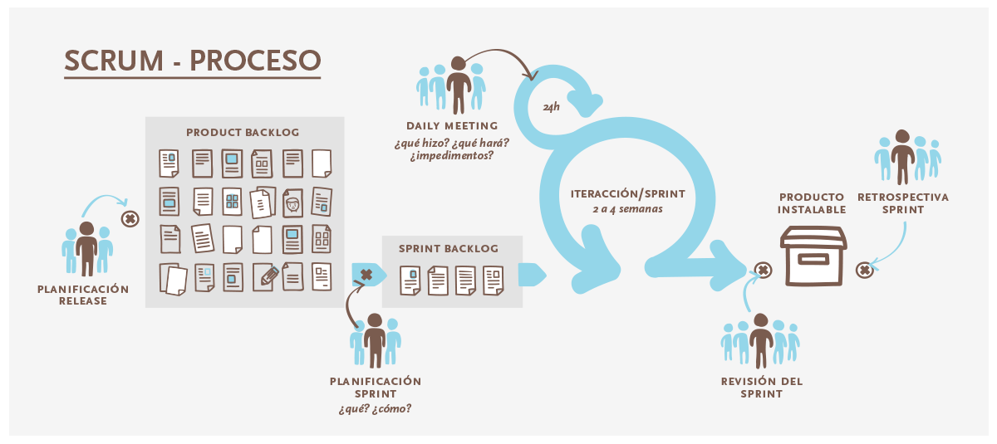
Fig. 5. Marco de trabajo SCRUM

El desarrollo de la aplicación informática pretende mejorar el tiempo en procesar la información familiar-comunitaria, mejorar el tiempo que se dedica para la elaboración de reportes de riesgo. Asimismo, se pretende mejorar la satisfacción de usuario con una herramienta que permite automatizar la gestionar de información de fichas familiares de manera sencilla y rápida.

Para este desarrollo utilizamos el marco de trabajo SCRUM, donde empezamos por definir el Sprint-0 (iteración inicial), el producto final de esta fase serán los requerimientos funcionales y no funcionales, los roles y las historias de usuario.

De acuerdo al marco de trabajo SCRUM, en la siguiente fase se definirá la pila del producto (Product Backlog), es decir la funcionalidad de la aplicación informática de ficha familiar. En este proyecto hemos definido a cada iteración o sprint con una duración de dos semanas como máximo. Después de cada sprint, el personal de salud va obteniendo los beneficios del proyecto incrementalmente, esto conlleva a entregar rápidamente el producto, asimismo, el ultimo sprint de la pila del producto será la aplicación informática desarrollada en su totalidad, lista para la implementación.

El resultado de gestionar el proyecto con SCRUM, es el de cumplir los requerimientos identificados y optimizar los recursos del negocio al desarrollar la aplicación informática, puesto que la implementación del mismo busca mejorar los tiempos de registro de información, mejorar los tiempos en la generación y obtención de reportes, y por ultimo lograr la satisfacción del o los usuarios del sistema.

Sprint 0 – Planificación Inicial:

Personas y roles del proyecto
Los nombres de las personas y roles del proyecto lo podemos visualizar en la tabla 1

TABLA 1
Roles de trabajo SCRUM.
ROL | PERSONA | RESPONSABILIDADES
Cliente | Elba Inés Chulluncuy Madueño | Es el cliente, y asegura que el equipo Scrum trabaje de forma adecuada desde la perspectiva del negocio.
Product Owner | Ing. Rudy Sullcaray | Responsable de la comunicación con el cliente para recoger todos los requerimientos del negocio.  Responsable de la priorización del detalle que irán en el producto.
SCRUM Master | Richard Jara | Responsable de asegurar que el proceso Scrum se realice como es debido.
Development Team | Richard Jara | Encargado del análisis y diseño, y de la implementación de las historias de usuario definidas para cada sprint.

Cabe recalcar que el equipo solo estuvo conformado por Richard Jara y que las reuniones diarias no se realizaron debido a que la presente tesis lo realizo una sola persona.

Requerimientos Funcionales/No Funcionales:
En la tabla 2, podemos visualizar los requerimientos funcionales y no funcionales para el desarrollo de la aplicación informática.

TABLA 2
Requerimientos Funcionales/No Funcionales.
Requerimientos funcionales | Requerimientos No funcionales
El sistema permitirá registrar, actualizar y eliminar usuarios en el sistema. | - La aplicación funcionará en equipos con Sistema operativo Windows.  - El servidor de Base de Datos será MYSQL (por ser software libre).  - El sistema debe desarrollarse para poder funcionar en una plataforma web (Internet)  - En el desarrollo de la interfaz del sistema se utilizará PHP y plantillas de desarrollo de JavaScript.  - Este proceso de registro de información y generación de reportes debe ser eficiente, debido a que  actualmente toma demasiado tiempo.
El sistema permitirá registrar, actualizar y eliminar datos del personal de salud.
El sistema permitirá registrar, actualizar y eliminar sectores y comunidades.
El sistema permitirá registrar, actualizar y eliminar Fichas Familiares.
El sistema permitirá registrar, actualizar y eliminar datos de la familia.
El sistema permitirá registrar, actualizar y eliminar información básica de los integrantes de la familia.
El sistema permitirá registrar y actualizar riesgos de salud de los integrantes de la familia.
El sistema permitirá registrar y actualizar datos socioeconómicos y de vivienda y entorno de la familia.
El sistema permitirá registrar y actualizar información de las visitas domiciliarias.
El sistema permitirá generar reportes de familias en alto, mediano y bajo riesgo
El sistema permitirá generar reportes de Plan de Atención Familiar (PAIFAM)
El sistema permitirá generar reportes gráficos estadísticos.
El sistema permitirá exportar una copia de la base de datos (backup).
El sistema permitirá la exportación de reportes en formato Excel y PDF
El sistema permitirá realizar búsquedas por cada columna de tabla que se visualice (lista de beneficiario, programas, módulos, instituciones)
El acceso es para usuarios registrados en el Sistema, con niveles de acceso “normal” y “administrador”.
Los reportes deben generarse en formato Excel y PDF.

Historias de usuario.

A continuación, en la tabla 3, presentamos las historias de usuario definidas de acuerdo a la necesidad del usuario final (personal de salud). Cada una de ellas cuenta con un identificador.
TABLA 3
Historias de usuario
N° (*) | QUISIERA PODER
H1 | Registrar trabajador
H2 | Actualizar trabajador
H3 | Eliminar trabajador
H4 | Registrar usuarios
H5 | Actualizar usuarios
H6 | Eliminar usuarios
H7 | Otorgar privilegios a usuarios
H8 | Registrar y actualizar comunidad
H9 | Eliminar comunidad
H10 | Registrar y actualizar sector
H11 | Eliminar sector
H12 | Crear ficha familiar
H13 | Registrar datos ficha familiar
H14 | Registrar integrantes de la familia
H15 | Actualizar integrantes de la familia
H16 | Eliminar integrantes de la familia
H17 | Listar riesgo
H18 | Registrar, modificar riesgo
H19 | Eliminar riesgos
H20 | Registrar, actualizar y eliminar datos socioeconómicos
H21 | Agregar, actualizar y eliminar datos de vivienda y entorno
H22 | Guardar historial de ficha familiar
H23 | Agregar visitas domiciliarias
H24 | Modificar visitas domiciliarias
H25 | Eliminar visitas domiciliarias
H26 | Consultar historiales
H27 | Generar reporte de familias en riesgo según etapas de vida
H28 | Generar reporte de familias en riesgo según etapas de vida
H29 | Generar reporte de Plan de Atención de Familiar
H30 | Generar reportes estadísticos básicos de población.
H31 | Obtener una copia de la base de datos (backup) en la brevedad posible.
H32 | Ingresar al sistema

La tabla donde se presenta las historias de usuario, significó un indicio para identificar los módulos en el sistema que se deben construir, es por eso que en Figura 6 mostramos los módulos que agrupan las historias de usuario.

Fig. 6. Automatización del proceso de gestión de información

Pila del Producto:

La estimación de las historias de usuarios se llevó a cabo con la técnica Planning Poker (basada en la sucesión de Fibonacci), lo cual permitió calcular el tiempo de desarrollo de manera rápida y real. Se definió que la aplicación informática tendría un único Release conformado por 3 Sprints (cada Sprint de 14 días), teniendo en cuenta que el número de horas al día para desarrollar el trabajo fueron de 8 horas al día (Tabla 4).
TABLA 4
Pila del Producto.
PILA DEL PRODUCTO
Nombre del Producto: | Aplicación Informática para la salud familiar y comunitaria
Fecha de comienzo: | 09 de octubre del 2017
Fecha de fin: | 24 de noviembre del 2017
Objetivo general: | Implementar una aplicación informática para la gestión de información de las fichas familiares del C.S Anco
SPRINT | HISTORIAS DE USUARIO | PRIORIDAD | ESTIMACIÓN (DIAS) | RESPONSABLE
1 | Desde H1 hasta la H11 y H32 | 1 | 14 | Desarrollador
2 | Desde H12 hasta la H22 | 2 | 14 | Desarrollador
3 | Desde H23 hasta la H31 | 3 | 14 | Desarrollador

La asignación de priorización fue según acuerdo del Scrum Master y Product Owner, donde 1 es la máxima prioridad y 3 es la mínima.

Resumen de la planificación de los Sprint:

A continuación, se indica en la tabla 5 el resumen de la planificación de todos los Sprint de la Pila del Producto.
TABLA 5
Resumen Planificación de los Sprint.
SPRINTS | FECHA INICIO | FECHA FIN | DURACIÓN
Sprint 1 | 09-oct-17 | 23-oct-17 | 14 días laborables
Sprint 2 | 28-oct-17 | 11-nov-17 | 14 días laborables
Sprint 3 | 15-nov-17 | 29-nov-17 | 14 días laborables
Pila del Producto | 09-oct-17 | 29-nov-17 | 42 días laborables

Modelo de arquitectura de la solución

Como parte de la planificación se plantea que la aplicación informática se implemente con un modelo cliente-servidor con el uso de Apache como servidor de aplicaciones, PHP como lenguaje de programación y MySQL como motor de base de datos. En la figura 7 podemos visualizar gráficamente la arquitectura de la solución y en la figura 8 el diagrama de despliegue donde se muestra la configuración de esta arquitectura.

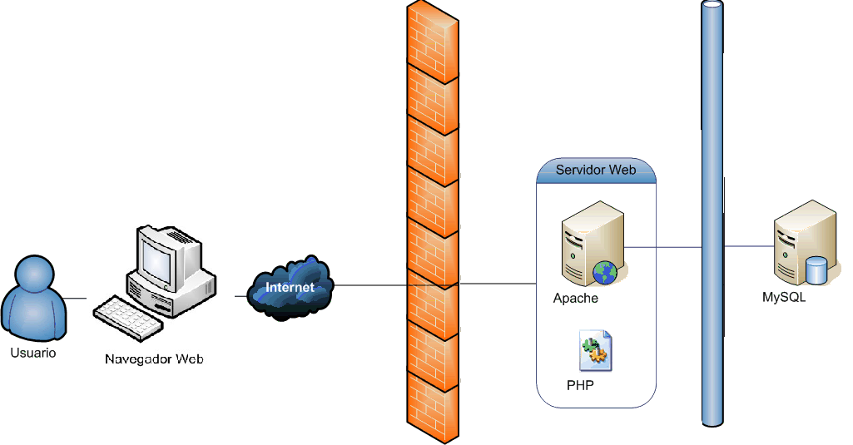
Fig. 7. Modelo de arquitectura del sistema

Esta arquitectura de la solución, se puede traducir en un diagrama de despliegue utilizando notación UML:
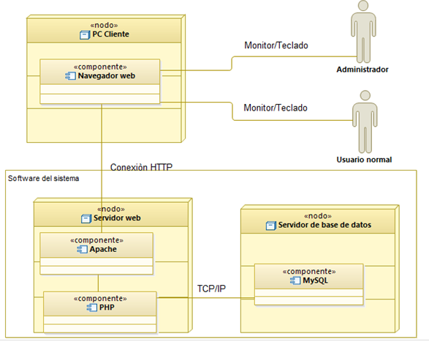
Fig. 8. Diagrama de despliegue de la solución

Los actores del Sistema definidos son los siguientes:
- Rol Administrador: Al cumplir el rol de administrador, tendrá acceso a todos los módulos, crear usuarios y podrá administrar las tablas maestras principales para hacer uso del sistema.
- Rol Usuario normal: Este rol hará uso únicamente de los módulos dentro de la “Aplicación”: Familia y Comunidad, Consulta de historiales, Reportes y Base de datos. El Sistema de Información por elaborado para su funcionamiento en web, se presenta en un modelo de arquitectura Cliente-Servidor que muestra la figura anterior.
- El cliente: está conformada por la interfaz del Sistema e interactúa con los actores a través del acceso a Internet desde una computadora. Para acceder a los módulos primero deben identificarse en el sistema de acuerdo al rol asignado.
- El servidor: En este caso es un servidor web en internet que tiene en ejecución la base de datos y los archivos de la aplicación y contesta a las solicitudes del cliente a través de la Interfaz de usuario del Sistema.

Proceso de desarrollo de software

El modelo del proceso de desarrollo de software utilizado para el presente proyecto es un desarrollo iterativo e incremental, tal como se muestra en la siguiente imagen [41].
Fig. 9 Desarrollo iterativo e Incremental

De acuerdo al marco de trabajo Scrum se realizó la captura de los requerimientos funcionales como los no funcionales los cuales se transformaron en historias de usuario para luego dar pase a la planeación se desarrolló la funcionalidad de cada historia de usuario en 3 sprint para tener como resultado el Product Backlog donde en cada entrega se realizaron algunas observaciones y sugerencias que fueron levantadas en cada iteración, luego en el modelado se realizaron los diagramas de clases bajo la notación UML para poder ser codificado y generar el código fuente en el lenguaje de PHP y MySQL como motor de base de datos para que se implemente en un modelo cliente-servidor usando Apache como servidor de aplicaciones, desplegando finalmente la aplicación haciendo varias pruebas y levantando las observaciones para obtener finalmente el producto deseado.

Sprint 1:

Objetivo del sprint 1
Automatizar las actividades para gestionar la información de usuarios, trabajadores, comunidades y sectores.

Historias de usuario del sprint 1
Para este sprint se trabajarán las historias de usuario H1, H2, H3, H4, H5, H6, H7, H8, H9, H10, H11 y H32. Los detalles de estas historias usuarios se encuentran en las tablas 6, 7, 8, 9, 10, 11, 12, 13, 14, 15, 16 y 17 respectivamente.

TABLA 6
Historia de usuario agregar trabajador
Historia de usuario
Número 01 | Nombre de historia: Registrar trabajador
Usuario: Administrador de la aplicación
Programador responsable: Richard Jara
Descripción:
Como: Administrador de la aplicación informática
Quiero: Agregar la información del personal de salud
Para: hacer referencia de quién registra la información de las fichas familiares.
Conversación:
- Deberá de haber una opción que me lleve a la interfaz para agregar la información del trabajador
- El identificador único autogenerado deberá de ser el Id y no es necesario que se muestre. Pero si se mostrará un número correlativo en la tabla de trabajadores registrados.
- Los campos a incluir serán el DIRESA, Red, Microred, núcleo y establecimiento de salud donde labora el trabajador, esto deberá hacerse mediante listas desplegables dependientes. El colegio profesional y la profesión también se registrará mediante listas desplegables dependientes. Asimismo se registrará los nombres y apellidos del trabajador, condición de trabajo (Contratado, nombrado, serum o residente), el tipo de documento (DNI, pasaporte, carné de extranjería o documento de identidad extranjero), el número de documento y el número de colegiatura.
Criterios de aceptación:
- No se aceptará el registro del mismo trabajador en más de un establecimiento de salud (que tenga el mismo DNI), mostrándose un mensaje cuando indicando que el trabajador ya existe.
- El nuevo trabajador se agregará a la lista de trabajadores ya registrados que se mostrarán en una tabla (lista de trabajadores).
- Si el usuario cancela el registro del trabajador el sistema cierra la página de registro y vuelve al listado original.
Validación
El usuario puede agregar el trabajador y el sistema lo muestra listándolo en la sección de trabajadores

TABLA 7
Historia de usuario actualizar trabajador
Historia de usuario
Número 02 | Nombre de historia: Actualizar trabajador
Usuario: Administrador de la aplicación
Programador responsable: Richard Jara
Descripción:
Como: Administrador de la aplicación informática
Quiero: modificar los datos de un trabajador (personal de salud)
Para: Corregir errores que pueden existir en el registro y actualizar la información de dicho trabajador.
Conversación:
- Deberá de haber una opción que me lleve a la interfaz de modificación.
- El identificador único autogenerado deberá de ser el Id y no es necesario que se muestre.
- Para la modificación aparecerá una lista desplegable para elegir la DIRESA, Red, Microred, Núcleo y el establecimiento de salud al cual pertenece el trabajador. Asimismo, serán campos editables y listas desplegables dependientes el colegio profesional y profesión.
- También se deberá poder elegir la condición de trabajo: contratado, nombrado, serums o residente.
- También serán campos editables: Nombre del trabajador, tipo de documento, número de DNI y número de colegiatura.

Criterios de aceptación:
- No se deberá aceptar el registro de un trabajador si los datos en los campos no corresponden al formato especificado y se deberá mostrar un mensaje indicando el error.
- No se aceptará el registro de un trabajador duplicado (que tenga el mismo DNI) mostrándose un mensaje indicando que el trabajador ya existe.
- El nuevo trabajador se agregará al listado de los trabajadores ya registrados que muestran en la tabla.
- Si el usuario cancela el registro del trabajador el sistema cierra la página de registro y vuelve al listado original.
Validación:
El usuario puede editar la información de un profesional de salud y lo guarda en el sistema

TABLA 8
Historia de usuario agregar trabajador
Historia de usuario
Número 03 | Nombre de historia: Eliminar trabajador
Usuario: Administrador de la aplicación
Programador responsable: Richard Jara
Descripción:
Como: Administrador de la aplicación informática
Quiero: tener la opción de eliminar algún trabajador que deje de laborar en el establecimiento de salud.
Para: mantener los datos actualizados respecto a los trabajadores
Conversación:
Deberá de haber una opción que me permita eliminarlo, seleccionando previamente al trabajador
Criterios de aceptación:
- Mensaje de confirmación de la eliminación.
- Se actualiza la tabla donde están listados los trabajadores existentes, no listándose el ciudadano eliminado.
Validación:
El usuario puede eliminar un trabajador de la lista de trabajadores.

TABLA 9
Historia de usuario agregar usuario
Historia de usuario
Número 04 | Nombre de historia: Registrar usuario
Usuario: Administrador de la aplicación
Programador responsable: Richard Jara
Descripción:
Como: Administrador de la aplicación informática
Quiero: registrar una cuenta de usuario
Para: permitir el acceso al sistema a un trabajador y de esta manera pueda registrar sus fichas familiares.
Conversación:
- Deberá de haber una opción que me lleve a la interfaz de registro.
- El identificador único autogenerado deberá de ser el Id y no es necesario que se muestre. Solo se mostrará un número correlativo para indicar la posición en la lista de usuarios.
- Los campos a incluir serán el tipo de usuario (administrador, normal o visitante), nombre del trabajador nombre de usuario, clave, confirmación de la clave.
- Se deberá tener acceso a la lista de trabajadores para indicar a qué trabajador se le esta asignando el usuario
Criterios de aceptación:
- El nuevo usuario se agregará al listado de los usuarios ya existentes que se muestran en la tabla.
- No se creará el usuario si se coloca una clave distinta en el casillero de la confirmación.
- Si el usuario cancela el registro de la capacitación el sistema cierra la página de registro y vuelve al listado original.
- La contraseña del nuevo usuario se guardará cifrada. Y mientras se la escriba, no se debe visualizar el contenido.
Validación: El usuario puede crear un usuario y contraseña a un trabajador.

TABLA 10
Historia de usuario actualizar usuario
Historia de usuario
Número 05 | Nombre de historia: Actualizar usuario
Usuario: Administrador de la aplicación
Programador responsable: Richard Jara
Descripción:
Como: Administrador de la aplicación informática
Quiero: Actualizar la información de los usuarios
Para: corregir o modificar usuarios y/o contraseñas cuando se requiera o sea necesario
Conversación:
- Deberá de haber una opción que me lleve a la interfaz de modificación.
- El identificador único autogenerado deberá de ser el Id y no es necesario que se muestre.
- Los campos editables deberán ser el tipo de usuario, nombre de usuario y la contraseña.
- Se debe poder activar o inactivar el acceso a un usuario
Criterios de aceptación:
- No se deberá aceptar el registro de un usuario si los datos en los campos no corresponden al formato especificado y se deberá mostrar un mensaje indicando el error.
- No se aceptará el registro de un usuario con el mismo nombre mostrándose un mensaje indicando que el usuario ya existe.
- El nuevo usuario se agregará al listado de los usuarios ya registrados que muestran en la tabla.
- Si administrador cancela el registro del usuario el sistema cierra la página de registro y vuelve al listado original.
Validación: El Administrador puede modificar un usuario y/o contraseña y comprueba su acceso al sistema con los nuevos datos.

TABLA 11
Historia de usuario eliminar usuario
Historia de usuario
Número 06 | Nombre de historia: Eliminar usuario
Usuario: Administrador de la aplicación
Programador responsable: Richard Jara
Descripción:
Como: Administrador de la aplicación informática
Quiero: Eliminar los usuarios que ya no se encuentren laborando en los establecimientos
Para: Omitir datos que ya no son necesarios en la base de datos.
Conversación:
- Deberá de haber un enlace al que permita eliminar al usuario seleccionándolo previamente.
Criterios de aceptación:
- Mensaje de confirmación de la eliminación.
- Se actualiza la tabla donde están listados los usuarios existentes, no listándose el usuario eliminado.
Validación:
El Administrador del sistema elimina usuarios y la lista de usuarios se actualiza.

TABLA 12
Historia de usuario otorgar privilegios a usuarios
Historia de usuario
Número: 07 | Nombre de historia: Otorgar privilegios a usuarios
Usuario: Administrador de la aplicación
Programador responsable: Richard Jara
Descripción:
Como: Administrador de la aplicación informática
Quiero: Otorgar privilegios a los usuarios
Para: controlar el acceso a los módulos del sistema.
Conversación:
- Los privilegios se otorgarán de acuerdo al tipo de usuario (administrador, normal o visitante) y esto se hará internamente.
- Si el usuario es de tipo administrador, éste podrá tener acceso a todos los módulos, si el usuario es de tipo “normal”, podrá tener acceso únicamente al módulo de fichas familiares, reportes y tablas maestras. Si el usuario es de tipo “visitante”, únicamente podrá ingresar a visualizar los datos mas no editarlos.
Criterios de aceptación:
- El usuario de tipo “Administrador” es el único que tendrá acceso a otorgar los privilegios.
Validación:
El Administrador puede registrar a los usuarios y les otorga privilegios de acuerdo al tipo de usuario (administrador, normal o visitante)

TABLA 13
Historia de usuario agregar y actualizar comunidad
Historia de usuario
Número 08 | Nombre de historia: Registrar y actualizar comunidad
Usuario: Administrador de la aplicación
Programador responsable: Richard Jara
Descripción:
Como: Administrador de la aplicación informática
Quiero: Poder registrar y modificar el listado de comunidades.
Para: corregir errores y mantener actualizada la lista de comunidades
Conversación:
- Se deberá tener una opción que me lleve a la interfaz de las comunidades.
- Las comunidades deben ser registradas dentro de un establecimiento específico, estos a su vez dentro de un distrito, los distritos dentro de una provincia, y las provincias dentro de una región.
- El agregar y modificar se deberá hacer en una misma acción.
- Se necesita que el registro y la actualización de comunidades sea lo más sencillo posible (que se parezca al registro en una hoja de Excel)
Criterios de aceptación:
- El sistema no aceptará el registro de comunidades con el mismo nombre, mostrándose un mensaje con el error.
- Se mostrará el listado de comunidades agregadas.
Validación:
El Administrador del sistema puede registrar y actualizar el listado de comunidades.

TABLA 14
Historia de usuario eliminar comunidad
Historia de usuario
Número: 09 | Nombre de historia: Eliminar comunidad
Usuario: Administrador de la aplicación
Programador responsable: Richard Jara
Descripción:
Como: Administrador de la aplicación informática
Quiero: Eliminar las comunidades que en algún momento dejen de existir o pasen a formar parte de otro territorio que no esté en jurisdicción del establecimiento de salud.
Para: Mantener actualizada la lista de las comunidades
Conversación:
- Deberá de haber una opción que me permita eliminar la comunidad, seleccionando previamente el registro que se desea eliminar.
- Al eliminar una comunidad, también se eliminan los sectores registrados en dicha comunidad.
Criterios de aceptación:
- Mensaje de confirmación de la eliminación.
- Se actualiza la tabla donde están listados las comunidades existentes, no listándose la comunidad eliminada.
- Se podrá eliminar una comunidad siempre y cuando no se hayan registrado fichas familiares dentro de ella o dentro de los sectores que componen dicha comunidad. El sistema no dejará eliminar hasta que el Administrador elimine o transfiera la información de fichas familiares.
Validación:
El Administrador del sistema puede eliminar y actualizar la lista de comunidades

TABLA 15
Historia de usuario agregar y actualizar sector
Historia de usuario
Número: 10 | Nombre de historia: Registrar y actualizar sector
Usuario: Administrador de la aplicación
Programador responsable: Richard Jara
Descripción:
Como: Administrador de la aplicación informática
Quiero: poder registrar y modificar el listado de sectores donde se encuentran las familias que atiende un establecimiento de salud.
Para: Corregir errores y mantener actualizado la lista de sectores.
Conversación:
- Se deberá tener una opción que me lleve a la interfaz para el registro y actualización de los sectores.
- Los sectores deben registrarse dentro de una comunidad, las comunidades a su vez deben estar registradas dentro de un establecimiento específico, los establecimientos dentro de un distrito, los distritos dentro de una provincia, y las provincias dentro de una región.
- El agregar y modificar se deberá hacer en una misma acción.
- Se necesita que el registro y la actualización de sectores sea lo más sencillo posible (que se parezca al registro en una hoja de Excel)
Criterios de aceptación:
- El sistema no aceptará el registro de sectores con el mismo nombre, mostrándose un mensaje con el error.
- Se mostrará el listado de sectores agregados.
Validación:
El Administrador del sistema puede registrar y actualizar el listado de sectores.

TABLA 16
Historia de usuario eliminar sector
Historia de usuario
Número: 11 | Nombre de historia: Eliminar sector
Usuario: Administrador de la aplicación
Programador responsable: Richard Jara
Descripción:
Como: Administrador de la aplicación informática
Quiero: Eliminar los sectores que en algún momento dejen de existir o pasen a formar parte de otro territorio que no esté en jurisdicción del establecimiento de salud.
Para: Mantener actualizada la lista de sectores.
Conversación:
- Deberá de haber una opción que me permita eliminar el sector, seleccionando previamente el registro que se desea eliminar.
Criterios de aceptación:
- Mensaje de confirmación de la eliminación.
- Se actualiza la tabla donde están listados los sectores existentes, no listándose el sector eliminado
- Se podrá eliminar un sector siempre y cuando no se hayan registrado fichas familiares dentro de él. El sistema no dejará eliminar hasta que el Administrador elimine o transfiera la información de fichas familiares.
Validación:
El administrador del sistema puede eliminar un sector y el sistema actualiza la lista de sectores.

TABLA 17
Historia de usuario ingresar al sistema
Historia de usuario
Número: 32 | Nombre de historia: Ingresar al sistema
Usuario: Administrador de la aplicación y Usuario normal
Programador responsable: Richard Jara
Descripción:
Como: Administrador de la aplicación informática
Quiero: Tener acceso al sistema con un usuario y contraseña
Para: Registrar la gestión de la información de las fichas familiares
Conversación:
- Se mostrará un enlace que me permita iniciar sesión.
- Los datos que se necesitarán serán el módulo (Administración o Aplicación), el nombre del usuario y contraseña.
Criterios de aceptación:
- Ver el menú correspondiente al perfil del usuario validado.
Validación:
El usuario puede ingresar al usuario del sistema para gestionar la información de las fichas familiares

Pila del sprint 1
A continuación, en la tabla 18, se presenta el listado de historia de usuarios que se desarrollarán en este primer sprint. Además, se indica el módulo que estas historias de usuario están destinadas a completar, la estimación de la duración del desarrollo de las historias de usuarios (horas) y la prioridad de desarrollo.

TABLA 18
Pila de Sprint 1
Pila del sprint 1
N° (*) | Historia de usuario | Prioridad | Módulo | Estimación | Estado
H1 | Registrar trabajador | 1 | Administrar personal de salud | 13 | Pendiente
H2 | Modificar trabajador | 2 | Administrar personal de salud | 8 | Pendiente
H3 | Eliminar trabajador | 3 | Administrar personal de salud | 5 | Pendiente
H4 | Registrar usuarios | 4 | Administrar de usuarios | 13 | Pendiente
H5 | Actualizar usuarios | 5 | Administrar de usuarios | 8 | Pendiente
H6 | Eliminar usuarios | 6 | Administrar de usuarios | 8 | Pendiente
H7 | Otorgar privilegios a usuarios | 7 | Administrar de usuarios | 8 | Pendiente
H8 | Registrar y actualizar comunidad | 8 | Administrar comunidades | 13 | Pendiente
H9 | Eliminar comunidad | 9 | Administrar comunidades | 8 | Pendiente
H10 | Registrar y actualizar sector | 10 | Administrar sectores | 13 | Pendiente
H11 | Eliminar sector | 11 | Administrar sectores | 5 | Pendiente
H32 | Ingresar al sistema | 12 | Menú principal | 8 | Pendiente

Desarrollo del sprint 1
Luego de haber definido el objetivo del sprint, y de haber presentado las historias de usuario que se desarrollarán dentro del mismo, presentamos a continuación el diagrama de clases utilizando notación UML y la herramienta StarUML (Figura 9). Este diagrama irá incrementando y evolucionando de acuerdo a todas las historias de usuario definidas en la planificación inicial.

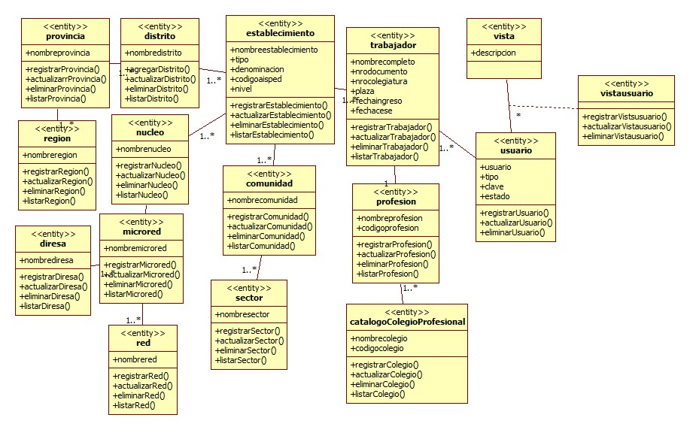
Fig. 10. Diagrama de clases –Sprint 1

Luego de haber realizado el mapeo de las clases, elaboramos el modelo de datos en base al diagrama final de clases (figura 10). Estas se irán presentado de acuerdo a como se avance con la programación. A continuación, presentamos el modelo de datos elaborado en este sprint. Este modelo de base de datos ha sido elaborado utilizando la herramienta DbDesigner4.
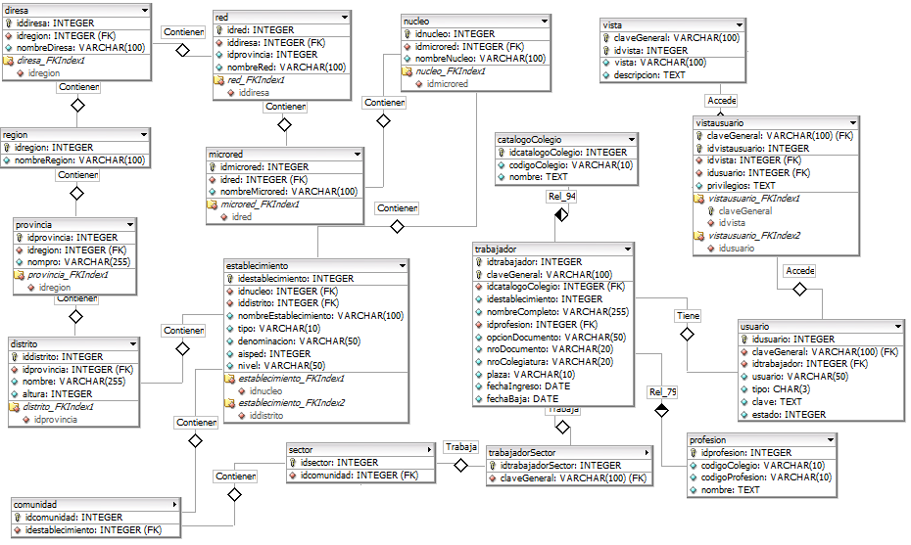
Fig. 11. Diagrama de base de datos –Sprint 1

En la tabal 19 presentamos la pila del sprint 1 desarrollada.
TABLA 19: Pila del Sprint 1 desarrollada
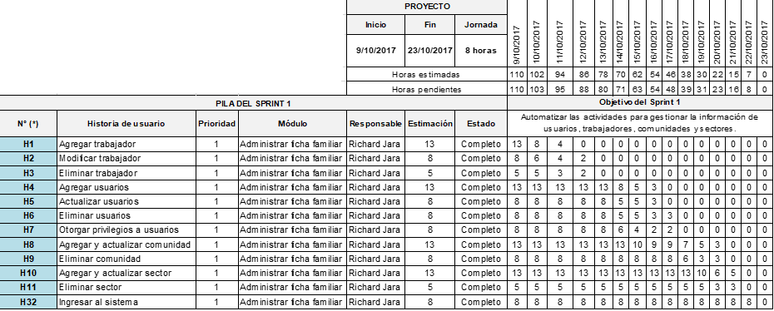

Gráfico Burtdown – sprint 1
En la figura 11 podemos visualizar las horas estimadas y las horas pendientes para completar las tareas en el sprint 1.
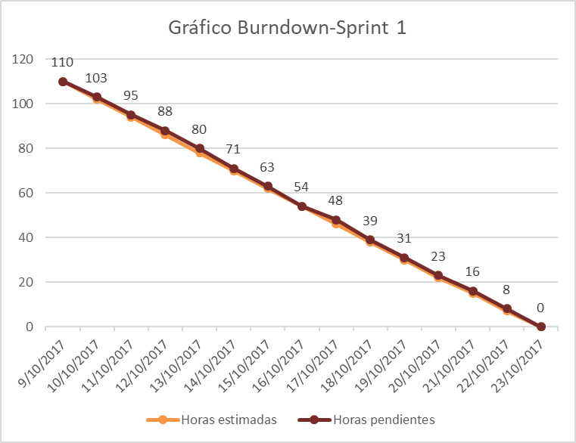
Fig. 12. Gráfico BurnDown del Sprint 1

Revisión del producto (sprint 1)

El día 25 de octubre del 2017 se llevó a cabo el Sprint Review, con la participación del cliente representado por el jefe de establecimiento Elba Inés Chulluncuy Madueño y el Product Owner quien es el Ing. Rudy Sullcaray, y el Scrum Master y desarrollador representados por mi persona.
A continuación, presentamos un resumen de la reunión cuyo detalle se expone en el Sprint Review 1 (Ver Anexo 2). Se presentó el objetivo del Sprint, el Product Backlog comprometido y el Product Backlog completado. El desarrollador presentó las funcionalidades, respondiendo preguntas de los stakeholders sobre la presentación y descubriendo que cambios desean estos. Se mostró al cliente la funcionalidad definida en este Primer Sprint, la cual se concluyó con éxito. Sin embargo, hubo algunas sugerencias por parte del cliente a tomar en cuenta para los próximos Sprints. El módulo administración de usuarios fue aceptado con satisfacción por el cliente. Las modificaciones y sugerencias serán levantadas en los próximos Sprints de cuerdo a la prioridad establecida. Es necesario mencionar que se cumplieron con todas las historias de usuario definidas en el Sprint Backlog, así que no ha quedado tareas pendientes para los siguientes sprints

Verificación del desarrollo de la historia de usuario “Registrar trabajador”
En la figura 12 podemos verificar la funcionalidad que se ha desarrollado para el registrar a un trabajador. Luego que el usuario guarde la información, el sistema lista los datos del trabajador junto con los demás registros.

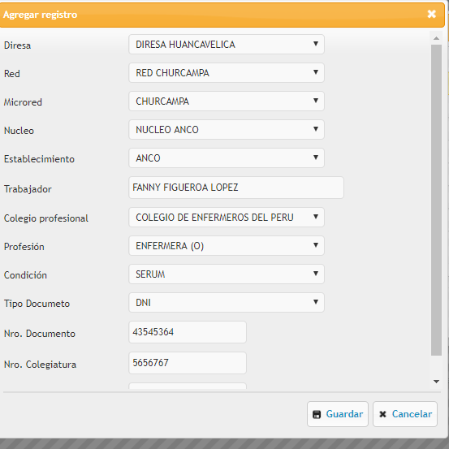

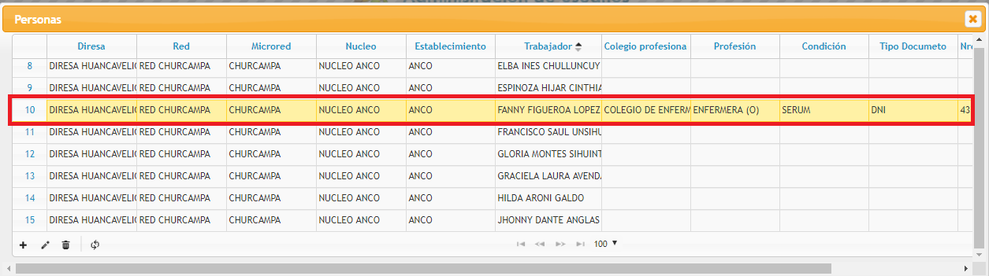
Fig. 13. Automatización de la funcionalidad “Registrar trabajador”

Verificación del desarrollo de la historia de usuario “Modificar trabajador”
A continuación, en la figura 12, se verifica la historia de usuario para modificar la información de un trabajador. Según la historia de usuario, primero el usuario selecciona al trabajador y luego hace clic en el botón “modificar”.
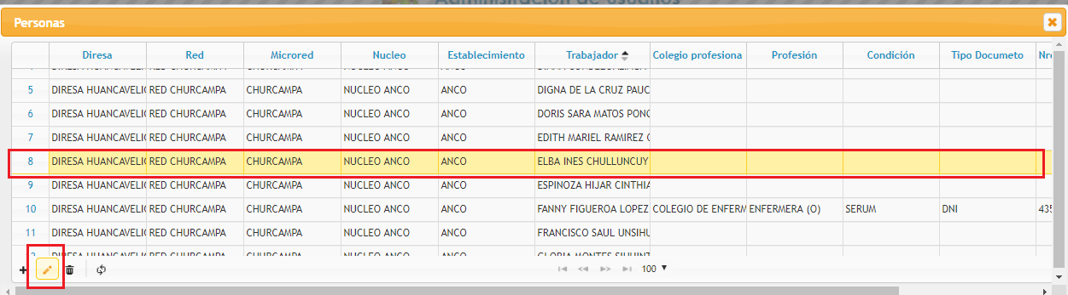

Fig. 14. Automatización de la funcionalidad “Modificar trabajador”

Verificación del desarrollo de la historia de usuario “Eliminar trabajador”
En la figura 14, se puede verificar la funcionalidad desarrollada para eliminar un trabajador. EL usuario selecciona de la lista al trabajador que desea eliminar y luego el sistema solicita que confirme la eliminación del registro.

Fig. 15. Automatización de la funcionalidad “Eliminar trabajador”

Verificación del desarrollo de la historia de usuario “Registrar usuario”
En la figura 15, se verifica la funcionalidad desarrollada para registrar un usuario. El usuario debe registrar los datos que el sistema solicita tales como: tipo de usuario, el trabajador, el nombre de usuario y la contraseña. Cuando el usuario hace clic en “Aceptar”, el sistema muestra
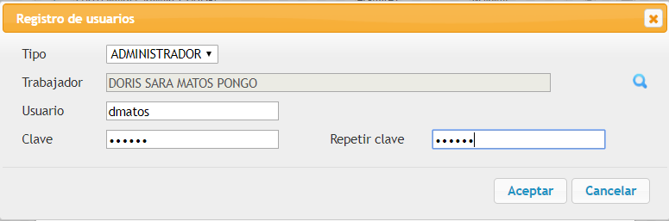
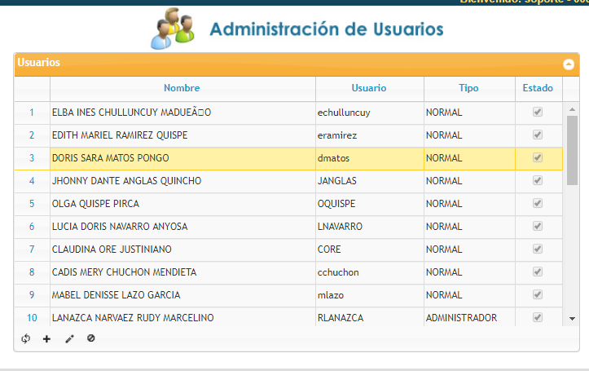
Fig. 16. Automatización de la funcionalidad “Registrar usuario”
Verificación del desarrollo de la historia de usuario “Modificar usuario”
En la figura 16 podemos visualizar el desarrollo de la historia de usuario “modificar usuario”.
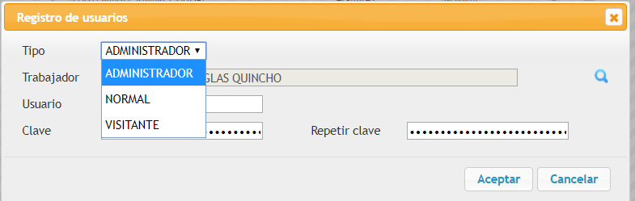
Fig. 17. Automatización de la funcionalidad “Modificar usuario”

Verificación del desarrollo de la historia de usuario “Eliminar usuario”
En la verificación de la eliminación de un usuario, el usuario del sistema selecciona previamente el usuario que desea eliminar y luego hacer clic en el botón de eliminación (Figura 17). El sistema solicita confirmar la eliminación y luego se verifica que el usuario eliminado ya no se encuentra en la lista.
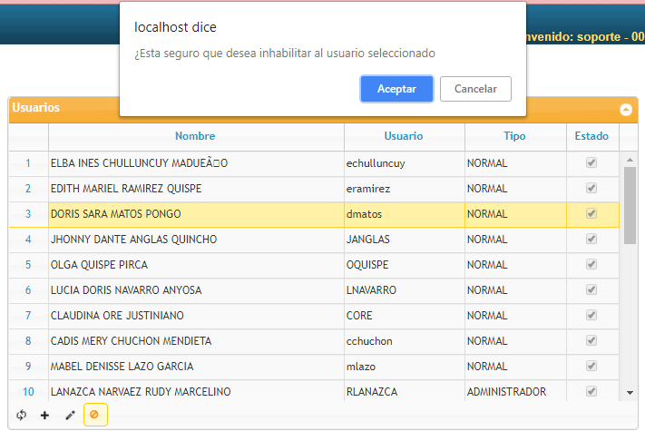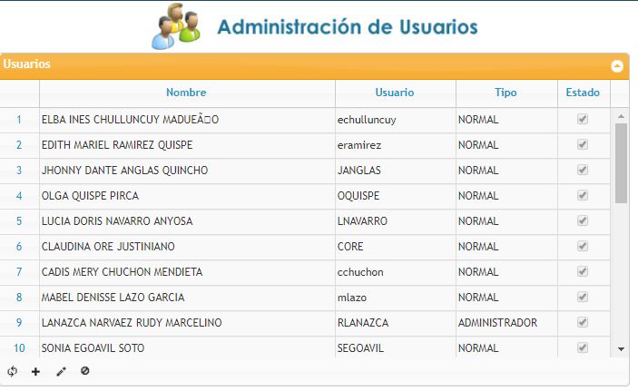
Fig. 18. Automatización de la funcionalidad “Eliminar usuario”

Verificación del desarrollo de la historia de usuario “Otorgar privilegios a usuarios”
La verificación de la funcionalidad “Otorgar privilegios a usuarios” se realizó al momento de crear los usuarios (figura 18). Los privilegios están relacionados con el tipo de usuario. Es por ello que el Administrador del sistema al registrar a sus usuarios también le otorga los privilegios.

Fig. 19. Automatización de la funcionalidad “Otorgar privilegios a usuario”

Verificación del desarrollo de la historia de usuario “Registrar y actualizar comunidad”
En la figura 19 podemos observar la verificación para el registro y actualización de comunidades. El usuario puede registrar las comunidades que tiene en su jurisdicción. Luego pulsa la tecla “Enter” para que se haga efectivo el registro.
Fig. 20. Automatización de la funcionalidad “Registrar y actualizar comunidad”

Verificación del desarrollo de la historia de usuario “Eliminar comunidad”
En la figura 20 se puede verificar la funcionalidad de “eliminar comunidad”. El usuario selecciona la comunidad que va a eliminar, luego pulsa el botón “eliminar”, y el sistema solicita confirmar la eliminación del registro.

Fig. 21. Automatización de la funcionalidad “Eliminar comunidad”

Verificación del desarrollo de la historia de usuario “Registrar y actualizar sectores”
En la figura 21 podemos observar la verificación para el registro y actualización de sectores. El usuario puede registrar los sectores que tiene en su jurisdicción. Luego pulsa la tecla “Enter” para que se haga efectivo el registro.
Fig. 22. Automatización de la funcionalidad “Registrar y actualizar sectores”

Verificación del desarrollo de la historia de usuario “Eliminar sectores”
En la figura 22 se puede verificar la funcionalidad de “eliminar sectores”. El usuario selecciona el sector que va a eliminar, luego pulsa el botón “eliminar”, y el sistema solicita confirmar la eliminación del registro.
Fig. 23. Automatización de la funcionalidad “Eliminar sectores”
Verificación del desarrollo de la historia de usuario “Ingresar al sistema”
En la figura 23 se puede visualizar la verificación de la funcionalidad desarrollada para ingresar al sistema. El sistema solicita al Administrador, usuarios normal o invitado escoger el módulo al cual desea entrar. Luego debe ingresar su usuario y contraseña respectiva.
Fig. 24. Automatización de la funcionalidad “Ingresar al sistema”

Sprint 2:

Objetivo del sprint 2
Automatizar las actividades para crear una ficha familiar, registrar los datos a la ficha familiar, registrar los datos de los integrantes de la familia, actualizar la información de los integrantes de la familia, listar los riesgos familiares, registrar y/o modificar los riesgos, gestionar los datos socioeconómicos, gestionar la información de vivienda y entorno de la familia y gestionar el historial de la familia.

Historia de usuario sprint 2
Las historias de usuario para este sprint se encuentran detalladas en las tablas 20, 21, 22, 23, 24, 25, 26, 27, 28, 29 y 30.

TABLA 20
Historia de usuario Crear ficha familiar
Historia de usuario
Número 12 | Nombre de historia: Crear ficha familiar
Usuario: Usuario normal
Programador responsable: Richard Jara
Descripción:
Como: Usuario normal
Quiero: crear una ficha familiar
Para: automatizar y gestionar la información de una ficha familiar
Conversación:
- Deberá de haber una opción que me lleve a la interfaz para crear la ficha familiar
- Los campos a incluir serán comunidad, sector, número de vivienda, familia y fecha en que aperturaron la ficha familiar.
- El sistema deberá generar el código de ficha teniendo en cuenta las tres primeras letras del nombre de la comunidad en mayúscula seguido de las tres primeras letras del nombre del sector en minúscula, seguido del número de vivienda (con tres dígitos) y de la letra en el abecedario que representa a la familia.
Comunidad: Anco
Sector: Chachaspata
Número de vivienda: 14
Familia: A
Entonces el Código sería : Ancha014A
Criterios de aceptación:
- No se aceptará la creación de una ficha cuyo código ya exista en el sistema
- La nueva ficha familiar generará un código de ficha de acuerdo a la selección que realicemos de comunidad, sector, numero de vivienda, familia dentro de la vivienda y fecha de apertura de la ficha.
- Si el usuario cancela el registro de la nueva ficha el sistema vuelve al listado original.
Validación
El usuario puede realizar la selección de los parámetros para crear el código de ficha familiar y crearla.

TABLA 21
Historia de usuario Registrar los datos principales de la familia
Historia de usuario
Número 13 | Nombre de historia: Registrar los datos principales de la familia.
Usuario: Usuario normal
Programador responsable: Richard Jara
Descripción:
Como: Usuario normal
Quiero: registrar los datos principales de la familia
Para: automatizar y gestionar la información de una ficha familiar
Conversación:
- Deberá de haber una opción que me lleve a la interfaz para registrar los datos principales la ficha familiar
- Los campos a incluir serán nombre de la familia, dirección, referencia, correo, teléfono, ubicación de la vivienda, tiempo de demora en llegar al establecimiento de salud, tiempo de residencia en el domicilio actual, el lugar donde vivió antes la familia, medio de transporte, religión, días y horarios de visita a la familia, tipo de familia, ciclo vital e idioma.
Criterios de aceptación:
- El usuario debe llenar todos los datos principales de la familia como obligatorios.
Validación
El usuario puede registrar información de los principales datos de la familia en el código generado.

TABLA 22
Historia de usuario Registrar la información de los integrantes de la familia
Historia de usuario
Número 14 | Nombre de historia: Registrar la información de los integrantes de la familia
Usuario: Usuario normal
Programador responsable: Richard Jara
Descripción:
Como: Usuario normal
Quiero: actualizar la información de los integrantes de la familia
Para: automatizar y gestionar la información de una ficha familiar
Conversación:
- Deberá de haber una opción que me lleve a la interfaz para registrar a los integrantes de una ficha familiar.
- Los campos a incluir serán número de historia clínica, nombres, apellidos, sexo, parentesco, fecha de nacimiento, tipo de documento, número de documento, tipo de seguro, número de seguro y si la persona es jefe de familia o no, lugar de nacimiento, estado civil, grado de instrucción, ocupación, pertenencia y descendencia étnica.
Criterios de aceptación:
- No se aceptará la creación de un integrante de la familia cuyo DNI ya esté registrado.
- Si el usuario cancela el registro de la nueva ficha el sistema vuelve al listado original de integrantes de la familia.
Validación: El usuario puede registrar la información de cada uno de los integrantes de la familia.
TABLA 23
Historia de usuario Actualizar la información de los integrantes de la familia
Historia de usuario
Número 15 | Nombre de historia: Actualizar la información de los integrantes de la familia
Usuario: Usuario normal
Programador responsable: Richard Jara
Descripción:
Como: Usuario normal
Quiero: actualizar la información de los integrantes de la familia
Para: corregir o agregar alguna información de los integrantes de la familia
Conversación:
- Deberá de haber una opción que me lleve a la interfaz para actualizar la información de los integrantes de la familia.
- Todos los campos del registro de un integrante de la familia son editables.
Criterios de aceptación:
- No se deberá aceptar guardar información modificada de un integrante de la familia si los datos en los campos no corresponden al formato especificado.
- Se mostrará un mensaje de que la operación se realizó correctamente.
- Si el usuario cancela la operación el sistema regresa al listado inicial de integrantes de la familia.
Validación
El usuario ingresa y guarda la información de cada uno de los integrantes de la familia.

TABLA 24
Historia de usuario Eliminar la información de los integrantes de la familia
Historia de usuario
Número 16 | Nombre de historia: Eliminar la información de los integrantes de la familia
Usuario: Usuario normal
Programador responsable: Richard Jara
Descripción:
Como: Usuario normal
Quiero: eliminar la información de los integrantes de la familia
Para: para mantener actualizado el listado de integrantes por familia
Conversación:
- Deberá de haber una opción que me permita eliminar el integrante de la familia pero seleccionando previamente la ficha familiar.
Criterios de aceptación:
- Mensaje de confirmación de la eliminación
- Se actualiza la tabla donde están listados los integrantes de la familia
Validación
La selección un integrante de una familia y lo elimina.
Luego verifica que ya no se encuentre en la lista de integrantes de la familia.

TABLA 25
Historia de usuario Listar riesgos
Historia de usuario
Número 17 | Nombre de historia: Listar riesgos
Usuario: Usuario normal
Programador responsable: Richard Jara
Descripción:
Como: Usuario normal
Quiero: ver el listado de los riesgos por etapa de vida
Para: atribuírselos a los integrantes de la familia según la información recogida.
Conversación:
- Primero el usuario debe seleccionar al integrante de la familia del cual quiere ver sus riesgos registrados.
- Al presionar el botón “Ver riesgos” deberá listarse los riesgos que tiene el integrante de la familia según la etapa de vida de la persona.
Criterios de aceptación:
- Se visualizará el listado de todos los riesgos y se mostrará marcado los riesgos que se les ha atribuido al integrante de la familia.

Validación
El usuario selecciona al integrante de la familia y luego el sistema muestra los riesgos del integrante de la familia haciendo clic en el botón “Ver riesgo”.

TABLA 26
Historia de usuario Registrar y modificar riesgo
Historia de usuario
Número 18 | Nombre de historia: Registrar y modificar riesgo
Usuario: Usuario normal
Programador responsable: Richard Jara
Descripción:
Como: Usuario normal
Quiero: registrar y modificar los riesgos
Para: atribuírselos a los integrantes de la familia según la información recogida.
Conversación:
- El usuario debe seleccionar al integrante de la familia del cual necesita registrar o modificar los riesgos.
- El sistema me permitirá seleccionar o deseleccionar dichos riesgos según la información de la familia.
Criterios de aceptación:
- Se visualizará el listado de todos los riesgos y se mostrará marcado los riesgos que se les ha atribuido al integrante de la familia.
Validación
El usuario ingresa al sistema, luego selecciona una ficha familiar, selecciona un integrante de la familia. Mediante el botón “Ver riesgos”, el sistema lista los riesgos y el usuario puede seleccionar y deseleccionar dichos riesgos según la información que se tenga de la persona.

TABLA 27
Historia de usuario Eliminar riesgo
Historia de usuario
Número 19 | Nombre de historia: Eliminar riesgo
Usuario: Usuario normal
Programador responsable: Richard Jara
Descripción:
Como: Usuario normal
Quiero: eliminar un riesgo atribuido a un integrante de la familia
Para: para actualizar los riesgos según las intervenciones que realice el profesional de salud.
Conversación:
- El usuario deberá deseleccionar el riesgo que desea dejar de atribuirle al integrante de la familia.
Criterios de aceptación:
- Mensaje de confirmación de la deselección del riesgo (eliminación)
Validación
El usuario ingresa al sistema, luego selecciona una ficha familiar, selecciona un integrante de la familia. Mediante el botón “Ver riesgos”, el sistema lista los riesgos y el usuario puede deseleccionar los riesgos que desea dejar de atribuirle al integrante de la familia. Cuando el usuario vuelve a ingresar a visualizar la información de los riesgos de esa persona, el sistema debe presentar solo los riesgos que se dejó marcado.

TABLA 28
Historia de usuario Gestionar datos socioeconómicos de la familia
Historia de usuario
Número 20 | Nombre de historia: Gestionar datos socioeconómicos de la familia
Usuario: Usuario normal
Programador responsable: Richard Jara
Descripción:
Como: Usuario normal
Quiero: gestionar la información de los datos socioeconómicos de la familia
Para: para automatizar y gestionar la información de las fichas familiares
Conversación:
- El sistema presenta la relación de datos socioeconómicos y el usuario selecciona solo los datos socioeconómicos que corresponde a la familia
Criterios de aceptación:
Ninguno
Validación
El usuario ingresa al sistema, luego selecciona la familia y por ultimo selecciona los datos socioeconómicos según la información en la ficha familiar.

TABLA 29
Historia de usuario Gestionar datos de vivienda y entorno
Historia de usuario
Número 21 | Nombre de historia: Gestionar datos de vivienda y entorno
Usuario: Usuario normal
Programador responsable: Richard Jara
Descripción:
Como: Usuario normal
Quiero: gestionar la información de los datos de vivienda y entorno de la familia
Para: automatizar y gestionar la información de las fichas familiares
Conversación:
- El sistema presenta la relación de datos de vivienda y entorno y el usuario marca con un check solo los datos socioeconómicos que corresponde a la familia
Criterios de aceptación:
Ninguno
Validación
El usuario ingresa al sistema, luego selecciona la familia y por ultimo marca los datos socioeconómicos según la información en la ficha familiar.

TABLA 30
Historia de usuario Guardar historial de ficha familiar
Historia de usuario
Número 22 | Nombre de historia: Guardar historial de ficha familiar
Usuario: Usuario normal
Programador responsable: Richard Jara
Descripción:
Como: Usuario normal
Quiero: guardar la información de la ficha familiar (datos de familia, integrantes de la familia, datos socioeconómicos y de vivienda y entorno)
Para: automatizar y gestionar la información de las familias
Conversación:
- Luego de que el usuario ingrese toda la información de la ficha familiar, podrá guardar dicha información teniendo en cuenta la fecha en la cual termina el registro. Esta fecha en que guarda esta información se convierte en la fecha de historial.
Criterios de aceptación:
Si el usuario y contraseña no son correctos, el sistema no dejará guardar la información en el historial.
Si alguna información o campo obligatoria faltara completar, el sistema no dejará guardar el historial de la ficha familiar.
Validación
El usuario guardar el historial de la ficha familiar e ingresa su usuario y contraseña. Luego el historial con la información guardada aparecerá en la sección “Consulta de historiales”.

Pila del sprint 2
A continuación, en la tabla 31 se presenta el listado de historia de usuarios que se desarrollarán en este segundo sprint. Además, se indica el módulo que estas historias de usuario están destinadas a completar, la estimación de la duración del desarrollo de las historias de usuarios (horas) y la prioridad de desarrollo.
TABLA 31
Pila del sprint 2
SPRINT 2
N° (*) | Historia de usuario | Prioridad | Módulo | Estimación | Estado
H12 | Crear ficha familiar. | 1 | Administrar ficha familiar | 13 | Pendiente
H13 | Registrar los datos principales de la familia. | 2 | Administrar ficha familiar | 13 | Pendiente
H14 | Registrar la información de los integrantes de la familia. | 3 | Administrar ficha familiar | 13 | Pendiente
H15 | Actualizar la información de los integrantes de la familia. | 4 | Administrar ficha familiar | 8 | Pendiente
H16 | Eliminar información de los integrantes de la familia. | 5 | Administrar ficha familiar | 5 | Pendiente
H17 | Listar riesgos. | 6 | Administrar ficha familiar | 5 | Pendiente
H18 | Registrar, modificar riesgo | 7 | Administrar ficha familiar | 8 | Pendiente
H19 | Eliminar riesgos | 8 | Administrar ficha familiar | 5 | Pendiente
H20 | Gestionar datos socioeconómicos. | 9 | Administrar ficha familiar | 13 | Pendiente
H21 | Gestionar datos de vivienda y entorno. | 10 | Administrar ficha familiar | 13 | Pendiente
H22 | Guardar historial de ficha familiar. | 11 | Administrar ficha familiar | 13 | Pendiente

Desarrollo del sprint 2

Luego de haber definido el objetivo del sprint 2 y haber presentado las historias de usuario en este sprint, presentamos a continuación el diagrama de clases utilizando notación UML y la herramienta StarUML (figura 24), donde podemos observar el incremento que se realizó y las modificaciones para este sprint.

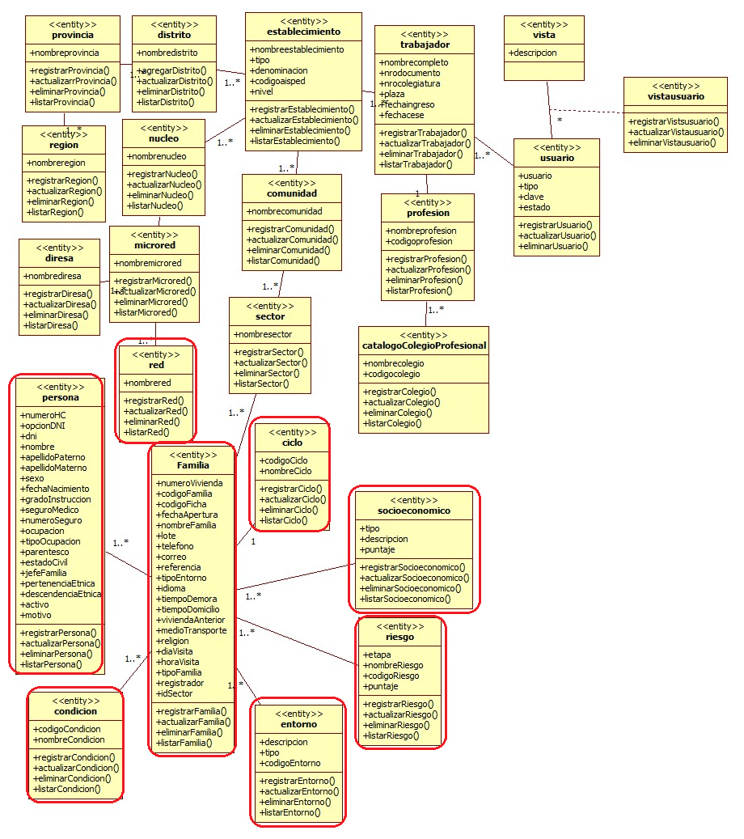
Fig. 25. Diagrama de clases final –Sprint 2

Luego de haber realizado el mapeo de las clases, elaboramos el modelo de datos en base al diagrama final de clases (figura 25). Estas se irán presentado de acuerdo a como se avance con la programación. A continuación, presentamos el modelo de datos elaborado en este sprint. Este modelo de base de datos ha sido elaborado utilizando la herramienta DbDesigner4.
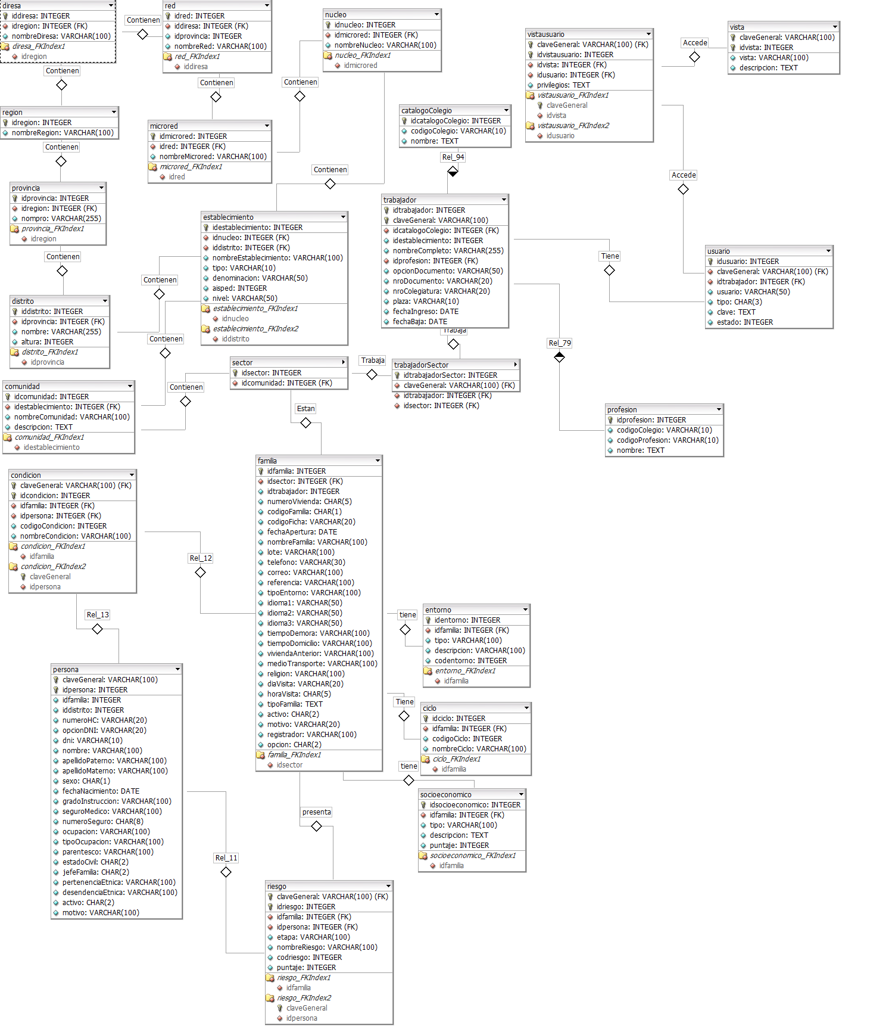
Fig. 26. Diagrama de base de datos–Sprint 2

A continuación, en la tabla 32 mostramos la pila del sprint 2 desarrollada.
TABLA 32: Pila del Sprint 2 desarrollada

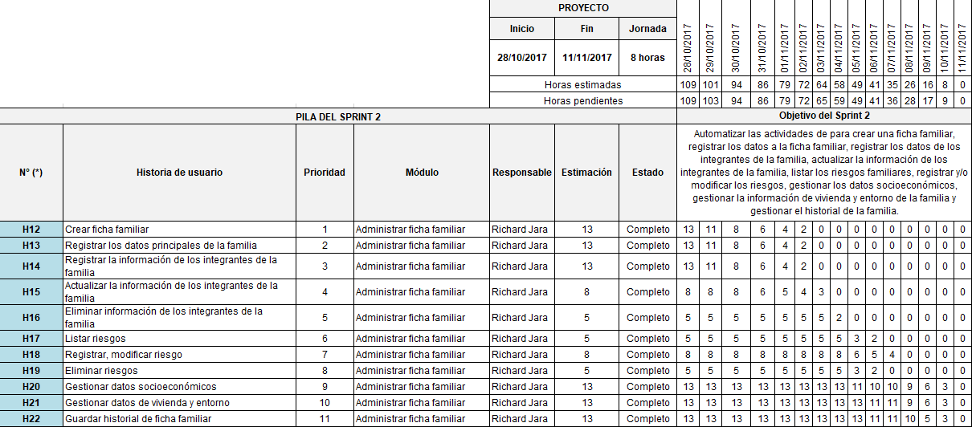

Gráfico Burtdown – sprint 2
En la figura 26 podemos visualizar las horas estimadas y las horas pendientes para completar las tareas en el sprint 2

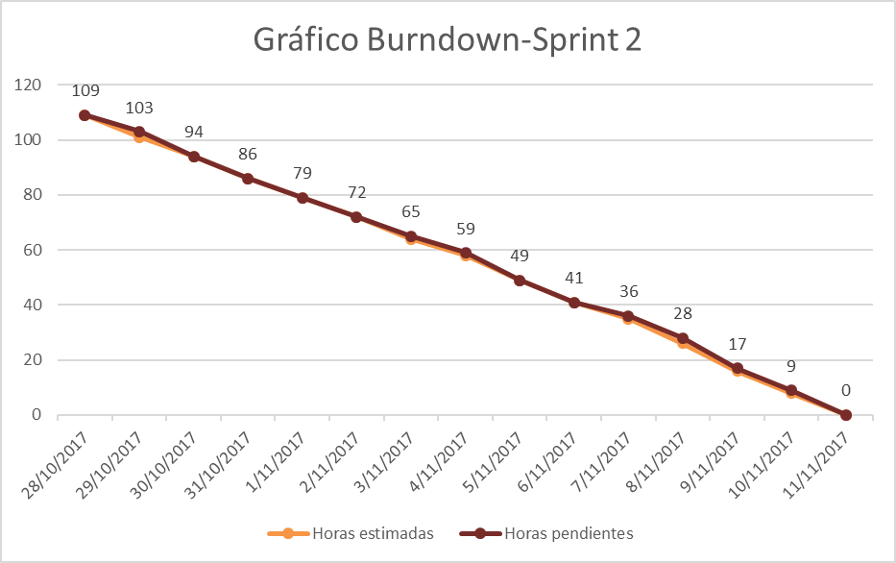
Fig. 27. Gráfico Burndown –Sprint 2

Revisión del sprint 2

El día 12 de noviembre del 2017 se llevó a cabo el Sprint Review, con la participación del cliente representado por el jefe de establecimiento Elba Inés Chulluncuy Madueño y el Product Owner quien es el Ing. Rudy Sullcaray, y el Scrum Master y desarrollador representados por mi persona.
A continuación, presentamos un resumen de la reunión cuyo detalle se expone en el Sprint Review 2 (Ver Anexo 3). Se presentó el objetivo del Sprint, el Product Backlog comprometido y el Product Backlog completado. El desarrollador presentó las funcionalidades, respondiendo preguntas de los stakeholders sobre la presentación y descubriendo que cambios ellos desean. Se mostró al cliente la funcionalidad definida en el sprint 2, la cual se concluyó con éxito. Sin embargo, hubo algunas sugerencias por parte del cliente a tomar en cuenta para los próximos Sprints. El módulo administración de ficha familiar fue aceptado con satisfacción por el cliente. Las modificaciones y sugerencias serán levantadas en los próximos Sprints de acuerdo a la prioridad establecida. Es necesario mencionar que se cumplieron con todas las historias de usuario definidas en el Sprint Backlog, así que no ha quedado tareas pendientes para los siguientes sprints

Verificación del desarrollo de la historia de usuario “Crear ficha familiar”
En la figura 27 se puede visualizar que, para generar el código de ficha familiar, el sistema solicitará que el usuario ingrese los datos definidos en la historia de usuario. Luego el sistema apertura la ficha para que el usuario registre los datos de la familia identificado por dicho código:

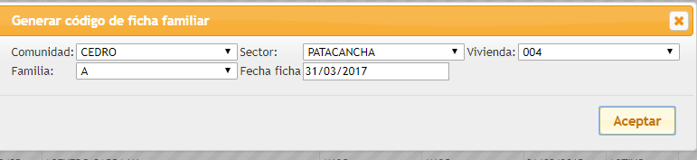

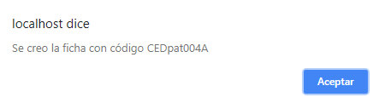
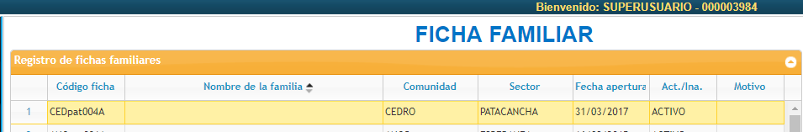
Fig. 28. Automatización de la funcionalidad “Crear ficha familiar”

Verificación del desarrollo de la historia de usuario “Registrar los datos principales de la familiar”
En la figura 28 podemos visualizar el registro de los datos para la sección: “Daos de la familia”. En esta sección únicamente se están registrando los datos principales de la familia, tal y como se definió en la historia de usuario.
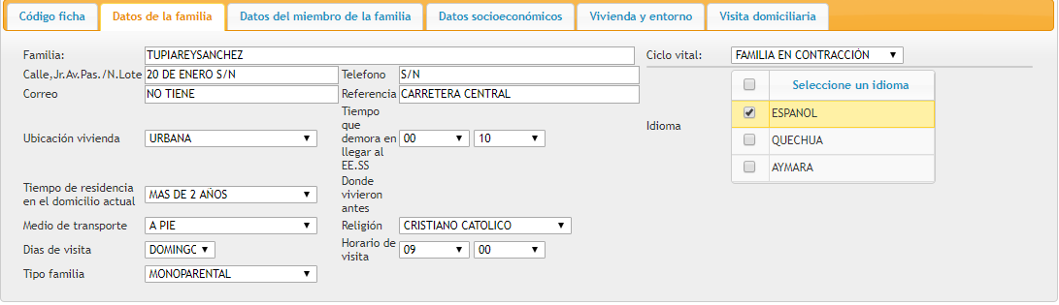
Fig. 29. Automatización de la funcionalidad “Registrar los datos principales de la familia”.

Verificación del desarrollo de la historia de usuario “Registrar información de los integrantes de la familia”
En la figura 29 podemos visualizar el registro de los datos de los integrantes de la familia. Luego de hacer clic en el botón “Aceptar”, podemos ver que el sistema guarda en la el integrante de la familia y lo muestra listándolo.
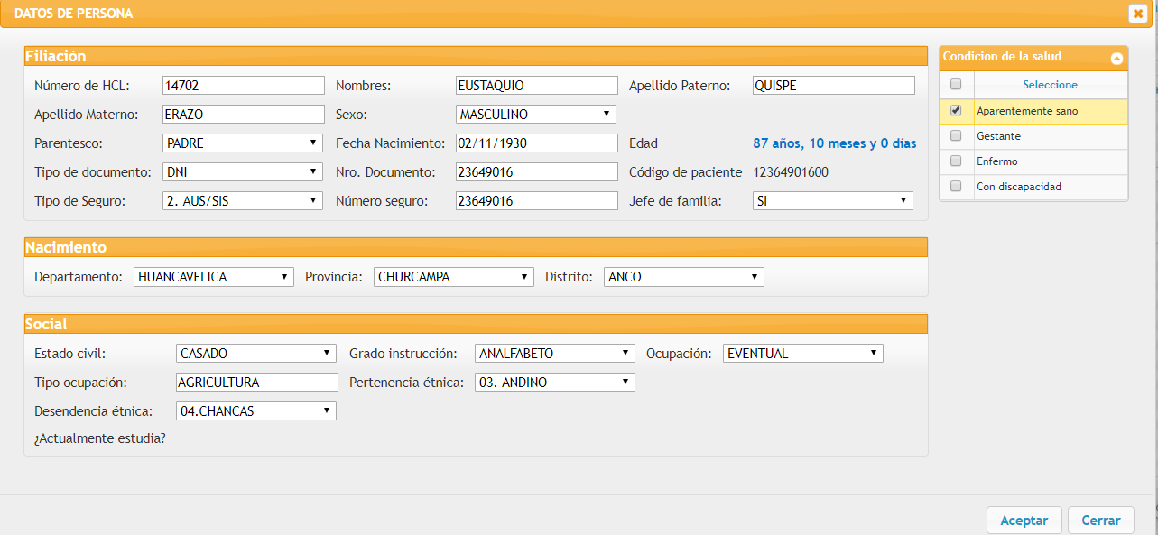

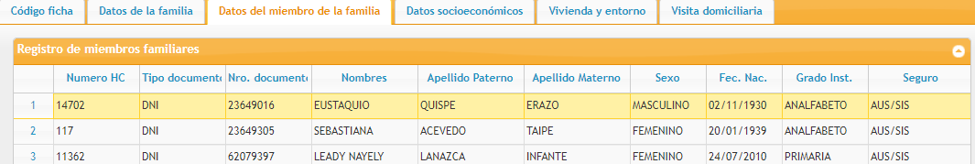
Fig. 30. Automatización de la funcionalidad “Registrar datos de los integrantes de la familia”

Verificación del desarrollo de la historia de usuario “Eliminar información de los integrantes de la familia”
En la figura 30 se verifica la funcionalidad desarrollada para eliminar el registro de un integrante de la familia. Tal y como se describe en la historia de usuario, el usuario del sistema debe seleccionar el registro del integrante que desea eliminar, y el sistema solicita la confirmación de la eliminación:
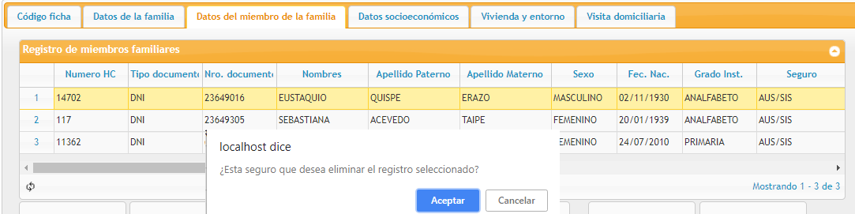
Fig. 31. Automatización de la funcionalidad “Eliminar información de los integrantes de la familia”

Verificación del desarrollo de la historia de usuario “Listar riesgo” y “Registrar y modificar riesgo”
En la figura 31 se verifica la funcionalidad para atribuirle un riesgo a un integrante de la familia. Se ha seleccionado al integrante de la familia y luego se hace clic en el botón “Ver riesgo personal”. Luego el sistema muestra la lista de riesgos (aquí se verifica la historia de usuario Listar riesgo), de acuerdo a la etapa de vida en la que se encuentra el integrante de la familia
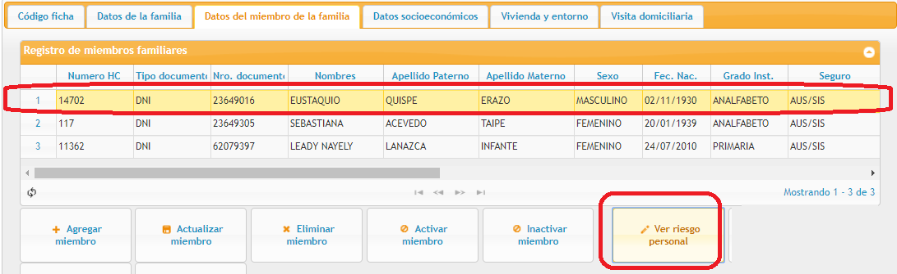
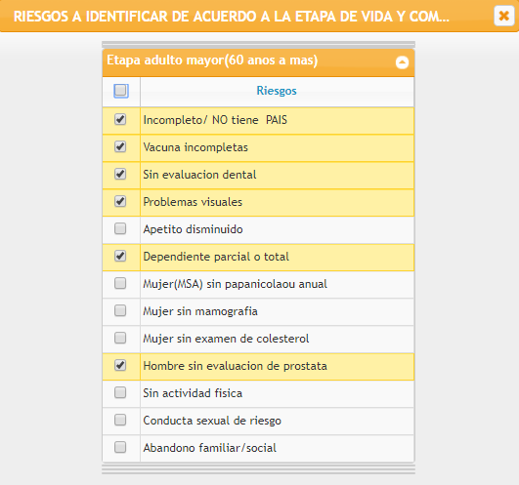
Fig. 32. Automatización de las funcionalidades “Listar riesgo” y “Registrar y modificar riesgos”

Verificación del desarrollo de la historia de usuario “Eliminar riesgo”
En figura 32 se puede verificar la funcionalidad para eliminar un riesgo. El usuario retira el “check” del riesgo que ya no se debe atribuir a la persona. Y el sistema pide la confirmación:
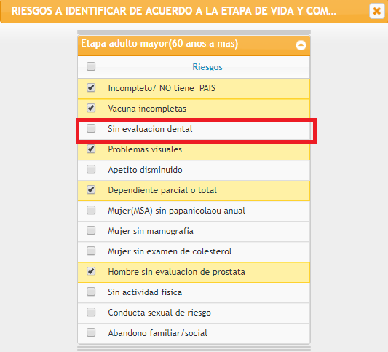
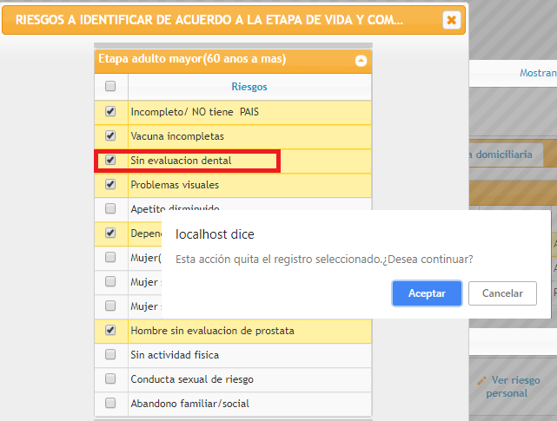
Fig. 33. Automatización de la funcionalidad “Eliminar riesgo”

Verificación del desarrollo de la historia de usuario “Gestionar datos socioeconómicos”
En figura 33 se verifica la funcionalidad desarrollada para la gestión de datos socioeconómicos. En esta sección el usuario registra todos los datos socioeconómicos de la familia.
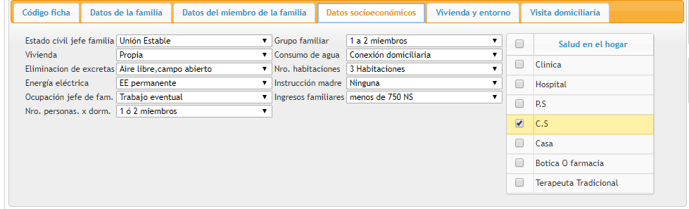
Fig. 34. Automatización de la funcionalidad “Gestionar datos socioeconómicos”

Verificación del desarrollo de la historia de usuario “Gestionar datos de vivienda y entorno”
En la figura 34, el usuario registra los datos de vivienda y entorno de la familia:
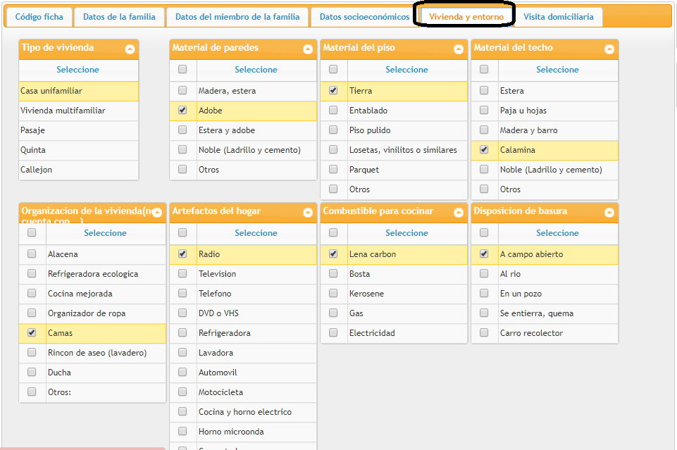
Fig. 35. Automatización de la funcionalidad “Gestionar datos de vivienda y entorno”

Verificación del desarrollo de la historia de usuario “Guardar historial”
Luego de registrar los datos de la ficha familiar, el usuario puede guardar el historial de la ficha haciendo clic en el botón “Guardar historial”. Tal y como se solicitó en las historias de usuario, el usuario deberá confirmar la creación del historial con su contraseña (figura 35).
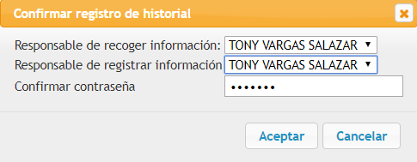
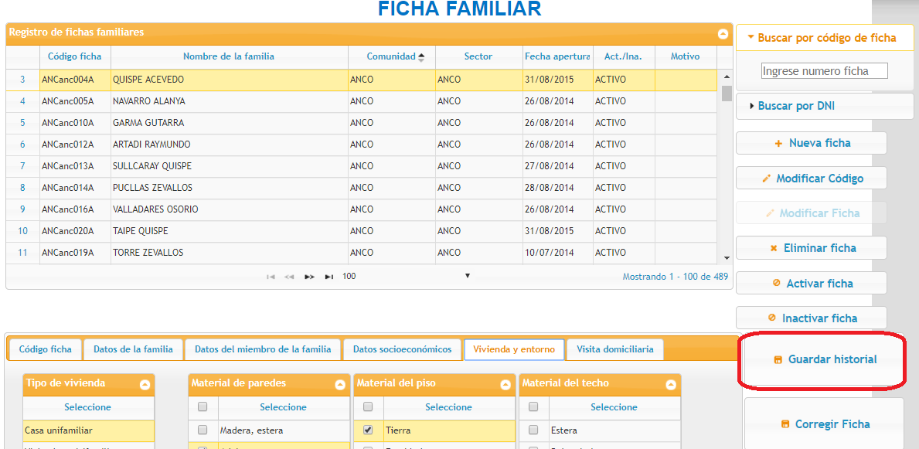
Fig. 36. Automatización de la funcionalidad “Guardar historial”

Sprint 3:

Objetivo del sprint 3
Automatizar las actividades de para gestionar las visitas domiciliarias, consulta de historiales, generar reportes estadísticos, reportes de riesgos y generación de copias de la base de datos.

Historias de usuario sprint 3
Las historias de usuario para este sprint se encuentran detallado desde la tabla 33 hasta la 41.
TABLA 33
Historia de usuario Registrar visitas familiares
Historia de usuario
Número 23 | Nombre de historia: Registrar visitas familiares
Usuario: Usuario normal
Programador responsable: Richard Jara
Descripción:
Como: Usuario normal
Quiero: registrar las visitas familiares
Para: obtener reportes acerca del número de visitas a cada familia
Conversación:
- Deberá de haber un enlace que me lleve a la interfaz del registro.
- El identificador de cada una de las visitas es único y autogenerado y no es necesario que se muestre.
- Los campos a incluir será la fecha de visita, el nombre del trabajador que realiza la visita, el resultado de la visita, la fecha de la próxima cita y el estado de la cita
Criterios de aceptación:
- No se deberá aceptar el registro de una visita familiar si es que no se completan todos los campos solicitados.
- Se mostrará un mensaje de confirmación del registro de la visita.
- Si el usuario cancela el registro de la visita, el sistema regresa al listado original de visitas de la familia seleccionada.
Validación
El usuario registra los datos de la visita familiar y al guardarla se lista en la sección de “visita domiciliarias” del sistema.

TABLA 34
Historia de usuario Modificar visitas familiares
Historia de usuario
Número 24 | Nombre de historia: Modificar visitas familiares
Usuario: Usuario normal
Programador responsable: Richard Jara
Descripción:
Como: Usuario normal
Quiero: modificar la información de las visitas domiciliaria
Para: corregir errores que puedan existir al momento del registro de la visita
Conversación:
- Deberá de haber un enlace que me lleve a la interfaz del registro.
- El identificador de cada una de las visitas es único y autogenerado y no es necesario que se muestre.
- Los campos a incluir será la fecha de visita, el nombre del trabajador que realiza la visita, el resultado de la visita, la fecha de la próxima cita y el estado de la cita.
Criterios de aceptación:
- No se deberá aceptar el registro de una visita domiciliaria si es que no se completan todos los campos solicitados.
- Se mostrará un mensaje de confirmación del registro de la visita.
- Si el usuario cancela el registro de la visita, el sistema regresa al listado original de visitas de la familia seleccionada.
Validación
El usuario registra los datos de la visita familiar y al guardarla se lista en la sección de “visita domiciliarias” del sistema.

TABLA 35
Historia de usuario Eliminar visitas familiares
Historia de usuario
Número 25 | Nombre de historia: Eliminar visitas domiciliarias
Usuario: Usuario normal
Programador responsable: Richard Jara
Descripción:
Como: Usuario normal
Quiero: eliminar la información de las visitas domiciliarias
Para: corregir errores que puedan existir al momento del registro de la visita
Conversación:
- Deberá haber una opción para que se pueda eliminar la información de una visita domiciliaria
Criterios de aceptación:
- Mensaje de confirmación de la deselección del riesgo (eliminación)
Validación
El usuario ingresa al sistema, luego selecciona una ficha familiar, selecciona un integrante de la familia. Mediante el botón “Ver riesgos”, el sistema lista los riesgos y el usuario puede deseleccionar los riesgos que desea dejar de atribuirle al integrante de la familia. Cuando el usuario vuelve a ingresar a visualizar la información de los riesgos de esa persona, el sistema debe presentar solo los riesgos que se dejó marcado.

TABLA 36
Historia de usuario Consulta de historiales
Historia de usuario
Número 26 | Nombre de historia: Consulta de historiales
Usuario: Usuario normal
Programador responsable: Richard Jara
Descripción:
Como: Usuario normal
Quiero: realizar consultas a los historiales de ficha familia
Para: revisar información de las intervenciones que se realizaron para mitigar los riesgos por etapa de vida y riesgos de datos socioeconómicos.
Conversación:
- Deberá haber una opción para que se pueda ingresar a la consulta de historiales
- La consulta se podrá filtrar por fecha de historial, código de ficha familiar, por fecha
de apertura o por nombre de familia.
- El usuario podrá revisar la información de cada historial que se haya creado para la familia.
- Criterios de aceptación:
- Se mostrará información de acuerdo a los filtros y datos ingresados para la consulta de historiales.
- Si los filtros no coincide con la información de los historiales de ficha familiar, no se mostrará ninguna información.
Validación
El usuario ingresa a la sección de consulta de historiales e ingresa datos para filtrar la información. EL usuario puede imprimir la información registrada que se guardó en los historiales de las fichas familiares.

TABLA 37
Historia de usuario Generar reporte de familias en riesgo según etapas de vida
Historia de usuario
Número 27 | Nombre de historia: Generar reporte de familias en riesgo según etapas de vida
Usuario: Usuario normal
Programador responsable: Richard Jara
Descripción:
Como: Usuario normal
Quiero: obtener un reporte de las familias en riesgo según etapas de vida
Para: tener información consolidada de los riesgos de etapa de vida en cada una de las familias.
Conversación:
- Deberá haber una opción para que se pueda ingresar a la sección de reportes dentro del sistema
- Se debe solicitar al usuario ingresar los parámetros para poder generar el reporte.
- Para generar el reporte se solicita que el usuario ingrese los siguientes datos son: el tipo de filtro (por DIRESA, red, microred, establecimiento de salud, núcleo, región, provincia, distrito, comunidad o sector) y la fecha para el reporte.
Criterios de aceptación:
- Si los filtros no coinciden con la información registrada en el sistema, no generará el reporte y se mostrará un mensaje que indique que no se encontró la información
- Si el usuario no ingresa alguno de los parámetros, el sistema mostrará un mensaje comunicando el que está faltando.
Validación
El usuario ingresa a la sección de reportes, ingresa los parámetros que desea y genera el reporte,

TABLA 38
Historia de usuario Generar reporte de familias en riesgo según datos socioeconómicos
Historia de usuario
Número 28 | Nombre de historia: Generar reporte de familias en riesgo según datos socioeconómicos
Usuario: Usuario normal
Programador responsable: Richard Jara
Descripción:
Como: Usuario normal
Quiero: obtener un reporte de las familias en riesgo según datos socioeconómicos
Para: tener información consolidada de los riesgos según datos socioeconómicos de cada familias.
Conversación:
- Deberá haber una opción para que se pueda ingresar a la sección de reportes dentro del sistema
- Se debe solicitar al usuario ingresar los parámetros para poder generar el reporte.
- Para generar el reporte se solicita que el usuario ingrese los siguientes datos son: el tipo de filtro (por DIRESA, red, microred, establecimiento de salud, núcleo, región, provincia, distrito, comunidad o sector) y la fecha para el reporte.
Criterios de aceptación:
- Si los filtros no coinciden con la información registrada en el sistema, no generará el reporte y se mostrará un mensaje que indique que no se encontró la información.
- Si el usuario no ingresa alguno de los parámetros, el sistema mostrará un mensaje comunicando el que está faltando.
Validación
El usuario ingresa a la sección de reportes, ingresa los parámetros que desea y genera el reporte de riesgos según datos socioeconómicos.

TABLA 39
Historia de usuario Generar reporte de Plan de atención familiar (PAIFAM)
Historia de usuario
Número 29 | Nombre de historia: Generar reporte de Plan de atención familiar (PAIFAM)
Usuario: Usuario normal
Programador responsable: Richard Jara
Descripción:
Como: Usuario normal
Quiero: obtener un reporte de Plan de atención familiar
Para: tener información consolidada de las intervenciones y prestaciones que se les está realizando a cada familia para mitigar los riesgos.
Conversación:
- Deberá haber una opción para que se pueda ingresar a la sección de reportes dentro del sistema
- Se debe solicitar al usuario seleccionar desde un listado a la familia de la cual se quiere obtener su Plan de Atención familiar
Criterios de aceptación:
- Ninguno
Validación
El usuario ingresa a la sección de reportes, selecciona una familia del listado y genera el reporte con el Plan de Atención Familiar

TABLA 40
Historia de usuario Generar reportes estadísticos básicos de población
Historia de usuario
Número 30 | Nombre de historia: Generar reportes estadísticos básicos de población.
Usuario: Usuario normal
Programador responsable: Richard Jara
Descripción:
Como: Usuario normal
Quiero: obtener reportes estadísticos básicos de población
Para: tener información consolidada de la población que el establecimiento de salud tiene a cargo.
- Conversación:
- Deberá haber una opción para que se pueda ingresar a la sección de reportes dentro del sistema.
- Se debe solicitar al usuario seleccionar los siguientes datos antes de generar los reportes: el tipo de filtro (por DIRESA, red, microred, establecimiento de salud, núcleo, región, provincia, distrito, comunidad o sector) y la fecha para el reporte.
Criterios de aceptación:
- Ninguno
Validación
El usuario ingresa a la sección de reportes, ingresar los filtros y generar los reportes estadísticos que desee.

TABLA 41
Obtener una copia de la base de datos (backup)
Historia de usuario
Número 31 | Nombre de historia: Obtener una copia de la base de datos (backup) en la brevedad posible.
Usuario: Usuario normal
Programador responsable: Richard Jara
Descripción:
Como: Usuario normal
Quiero: obtener una copia de la base de datos del sistema
Para: respaldar los datos ingresados en el sistema hasta la fecha.
Conversación:
- Deberá haber una opción para ingresar a la sección de generación de backup y a través de un botón generar un archivo donde se exporte toda la información dentro de la base de datos..
Criterios de aceptación:
- Ninguno
Validación
El usuario genera y guarda el backup de base de datos.

Pila del sprint 3
A continuación, en la tabla 42 se presenta el listado de historia de usuarios que se desarrollarán en este tercer sprint. Además, indicamos el módulo que estas historias de usuario están destinadas a completar, la estimación de la duración del desarrollo de las historias de usuarios (horas) y la prioridad de desarrollo.
TABLA 42
Pila del sprint 3
SPRINT 3
N° (*) | Historia de usuario | Prioridad | Módulo | Estimación | Estado
H23 | Registrar visitas domiciliarias | 1 | Administrar ficha familiar | 13 | Pendiente
H24 | Modificar visitas domiciliarias | 2 | Administrar ficha familiar | 8 | Pendiente
H25 | Eliminar visitas domiciliarias | 3 | Administrar ficha familiar | 8 | Pendiente
H26 | Consultar historiales | 4 | Administrar ficha familiar | 21 | Pendiente
H27 | Generar reporte de familias en riesgo según etapas de vida | 5 | Administrar ficha familiar | 13 | Pendiente
H28 | Generar reporte de familias en riesgo según datos socioeconómicos | 6 | Administrar ficha familiar | 13 | Pendiente
H29 | Generar reporte de Plan de Atención de Familiar | 7 | Administrar ficha familiar | 13 | Pendiente
H30 | Generar reportes estadísticos básicos de población. | 8 | Administrar ficha familiar | 8 | Pendiente
H31 | Obtener una copia de la base de datos (backup) en la brevedad posible. | 9 | Administrar ficha familiar | 13 | Pendiente

Desarrollo del sprint 3
A continuación, mostramos la pila del sprint 3 desarrollada.
Luego de haber definido el objetivo del sprint 3 y haber presentado las historias de usuario en este sprint, presentamos a continuación el diagrama de clases utilizando notación UML y la herramienta StarUML (figura 36), donde podemos observar el incremento que se realizó y las modificaciones para este sprint (color azul). Con este diagrama finalizaríamos la versión final del diagrama de clases, puesto que con este sprint concluimos le producto.

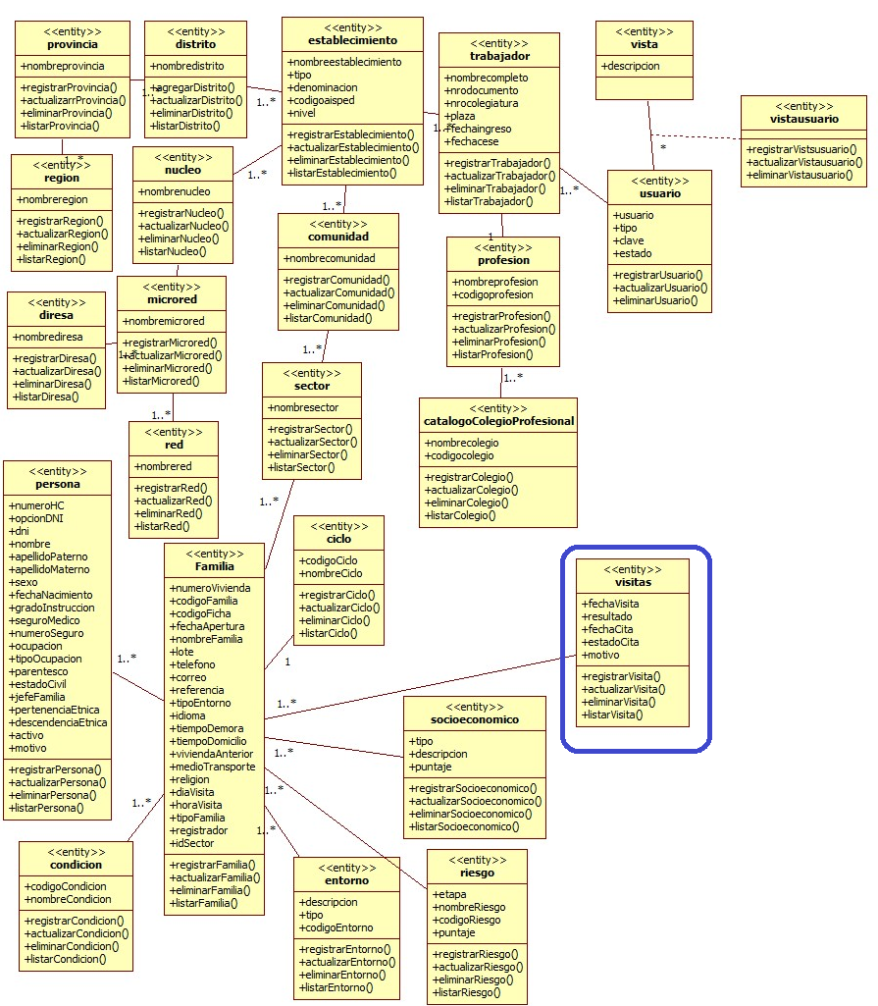
Fig. 37: Modelo de datos del sprint 3

A continuación, presentamos el modelo de datos final (figura 37)
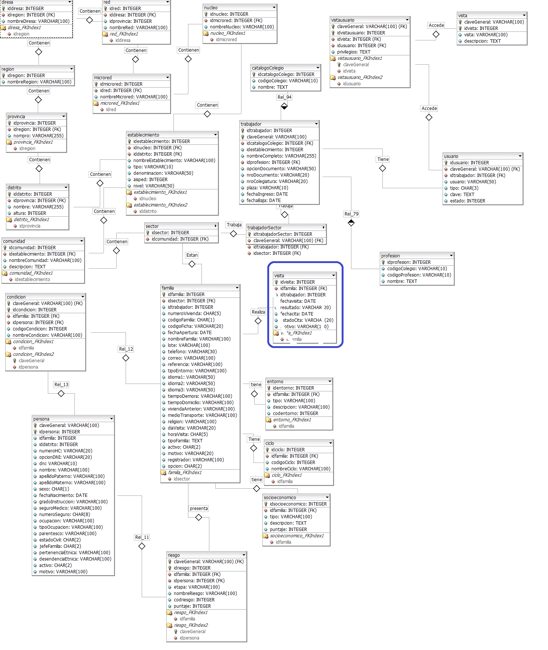
Fig. 38. Modelo de datos del Sprint 3

A continuación, en la tabla 43 mostramos la pila del sprint 3 desarrollada.
TABLA 43
Pila del Sprint 3 desarrollada
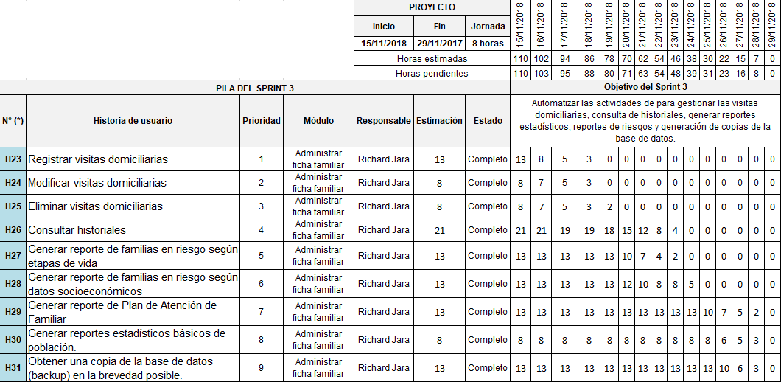

Gráfico Burtdown- sprint 3
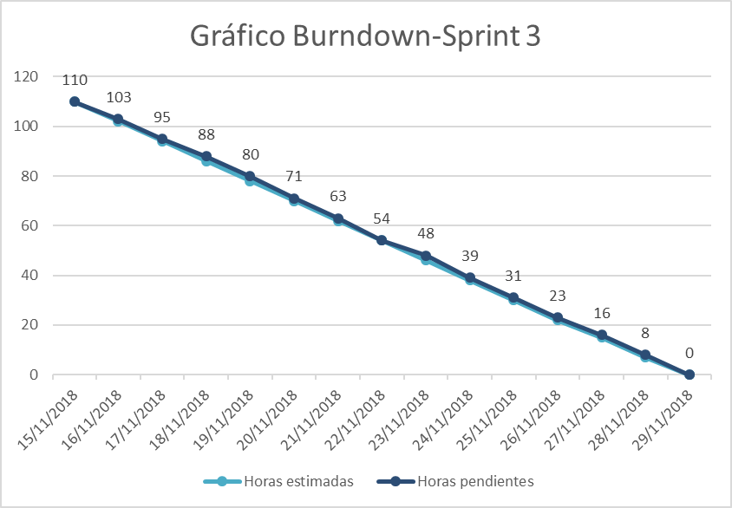

Revisión del sprint 3
El día 30 de noviembre del 2017 se llevó a cabo el Sprint Review 3 (Anexo 3), con la participación del equipo del proyecto. En esta reunión se presentó el objetivo del Sprint, el Product Backlog que se planificó y el Product Backlog desarrollado. El desarrollador presentó las funcionalidades, respondiendo preguntas de los stakeholders sobre la presentación y descubriendo que cambios ellos desean. Se mostró al cliente la funcionalidad definida en el sprint 3, la cual se concluyó con éxito. Sin embargo, hubo algunas sugerencias por parte del cliente que tomamos en cuenta para los próximos Sprints. El módulo administración de ficha familiar fue aceptado con satisfacción por el cliente. Las modificaciones y sugerencias serán levantadas en los próximos Sprints de acuerdo a la prioridad establecida. Es necesario mencionar que se cumplieron con todas las historias de usuario definidas en el Sprint Backlog, así que no ha quedado tareas pendientes para los siguientes sprints

Verificación del desarrollo de la historia de usuario “Registrar visitas domiciliarias”
Esta historia de usuario podemos verificarla en la siguiente imagen. El usuario realiza el registro de la visita domiciliaria y al hacer clic en el botón “Guardar” el sistema muestra el registro de la visita (figura 38).
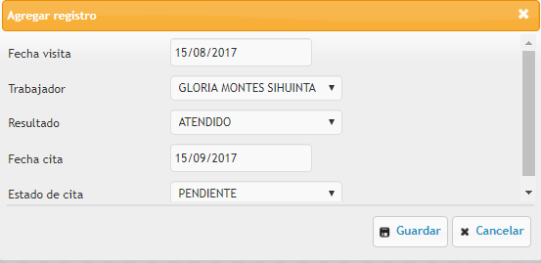
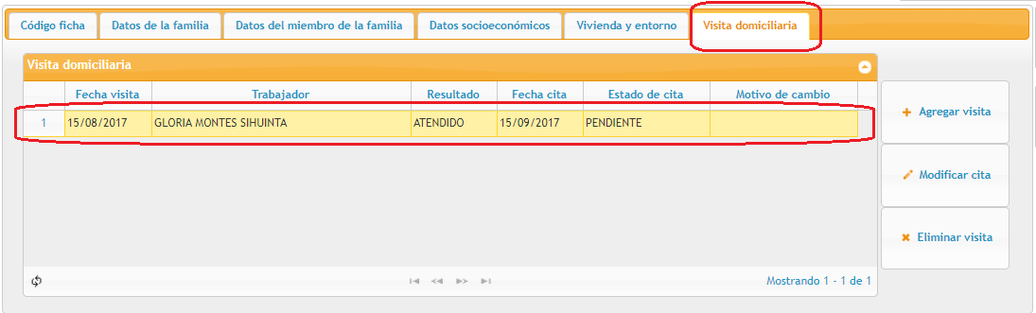
Fig. 39. Automatización de la funcionalidad “Registrar visitas domiciliarias”

Verificación del desarrollo de la historia de usuario “Modificar visitas domiciliarias”
Para la verificación de esta historia de usuario el usuario realizó una modificación de la fecha de cita. El sistema realizó el cambio solicitando el motivo de cambio (figura 39).
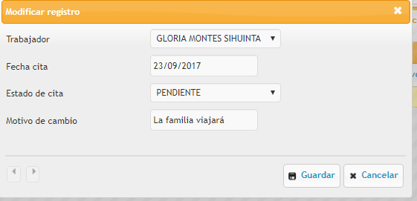
Fig. 40. Automatización de la funcionalidad “Modificar visitas domiciliarias
Verificación del desarrollo de la historia de usuario “Eliminar visitas domiciliarias”
Para verificar esta historia de usuario, el usuario del sistema ingresó a la sección de visitas domiciliarias, seleccionó un registro y luego hizo clic en la opción “Eliminar visita”. Para finalizar el sistema solicitó la confirmación de la eliminación. Podemos ver esta verificación en la figura 40:
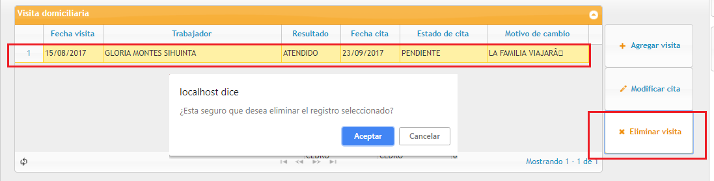
Fig. 41. Automatización de la funcionalidad “Eliminar visitas domiciliarias

Verificación del desarrollo de la historia de usuario “Consultar historiales”
En la figura 41 podemos visualizar la verificación de esta historia de usuario. El usuario ingresa a la sección de consulta de historiales y puede realizar su consulta de acuerdo a los filtros: fecha de historial, código de ficha familiar y demás. En esta ocasión el usuario realizó un filtro por código de ficha (VENven026A), y el sistema filtró solo las coincidencias para ese filtro (2 coincidencias como se muestra en la imagen). Luego el usuario obtuvo los reportes con la información guardada en ese historial.
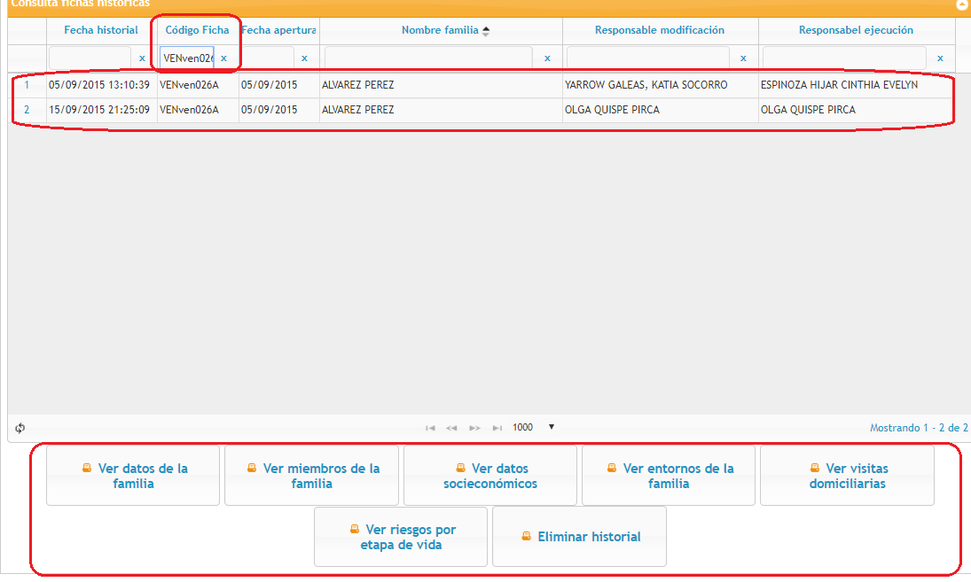
Fig. 42. Automatización de la funcionalidad “Consultar historiales”

Verificación del desarrollo de las historias de usuario “Generar reporte de familias en riesgo según etapas de vida” y “Generar reporte de familias en riesgo según datos socioeconómicos”
La verificación de estas dos historias de usuario lo podemos ver en las figuras 42, 43 y 44 El usuario selecciona los filtros de acuerdo a la información que desea obtener. En este caso el reporte que se necesitaba era de las familias en alto riesgo según etapas de vida y según datos socioeconómicos en formato Excel.
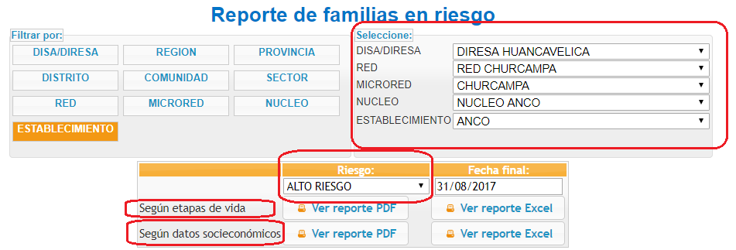
Fig. 43. Automatización de la funcionalidad “Consultar historiales-Filtro”

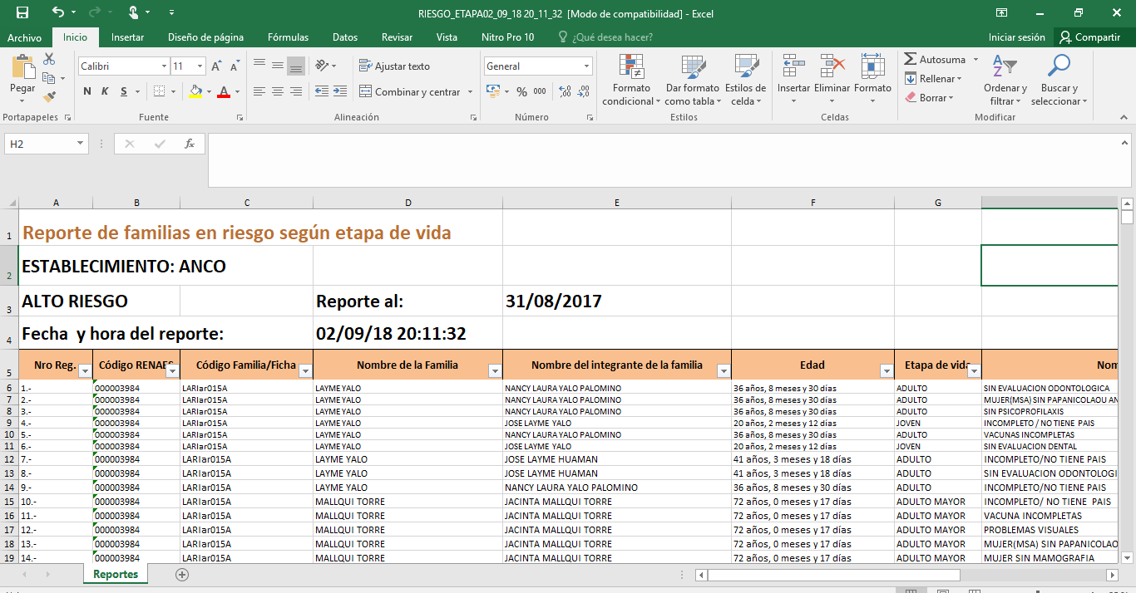
Fig. 44. Automatización de las funcionalidades “Generar reporte de familias en riesgo según etapas de vida”
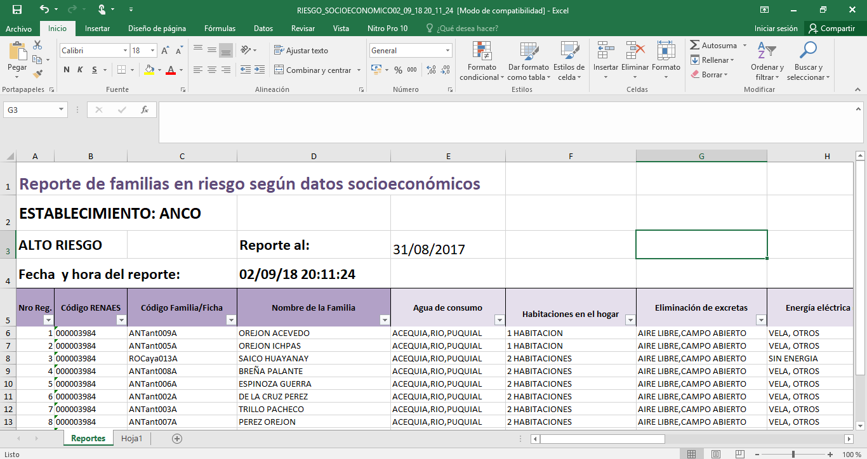
Fig. 45. Automatización de las “Generar reporte de familias en riesgo según datos socioeconómicos”

Verificación del desarrollo de la historia de usuario “Generar reporte de Plan de Atención de Familiar”
En la figura 45 se muestra la verificación para esta historia de usuario. El usuario del sistema ingresa a seleccionar en el listado de familias a la familia de la cual desea generar el reporte de Plan de Atención Familiar. Luego pulsa el botón “Ver reporte” y el sistema muestra el reporte en formato Excel.

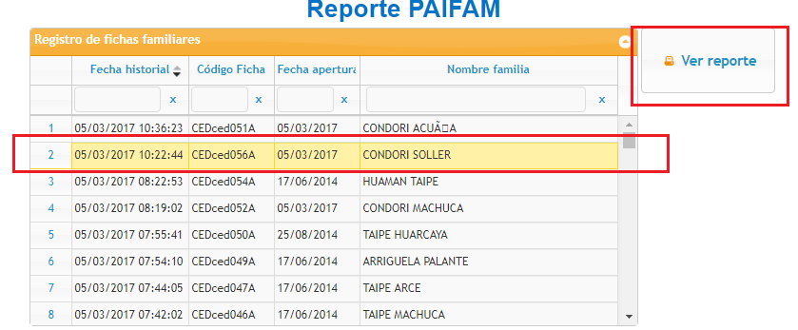

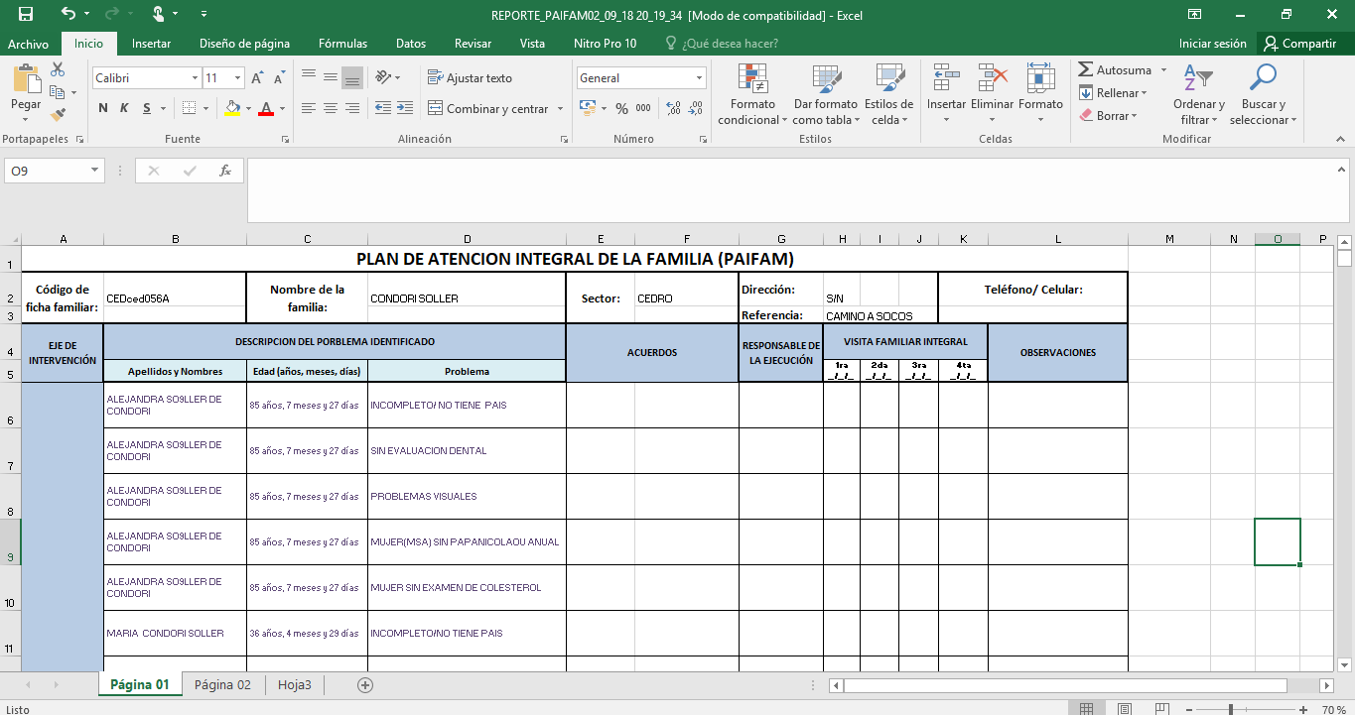
Fig. 46. Automatización de las funcionalidades “Generar reporte de Plan de Atención de Familiar”

Verificación del desarrollo de la historia de usuario “Generar reportes estadísticos básicos de población”.
La verificación de esta historia de usuario lo podemos ver en la figura 46. Para la verificación el usuario genera el reporte estadístico en formato de gráfico del número de familias por ciclo vital.
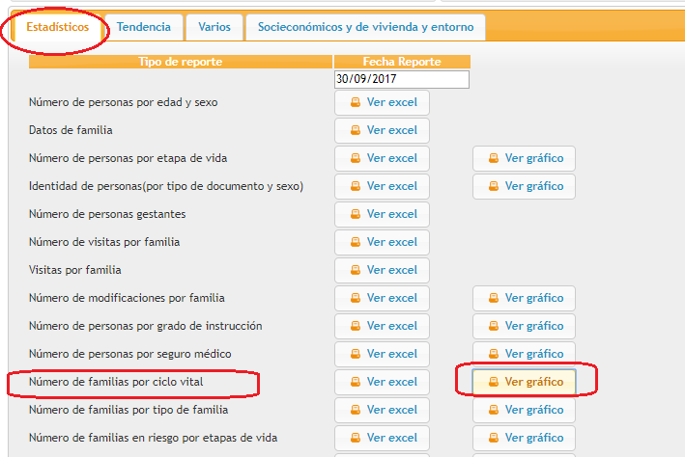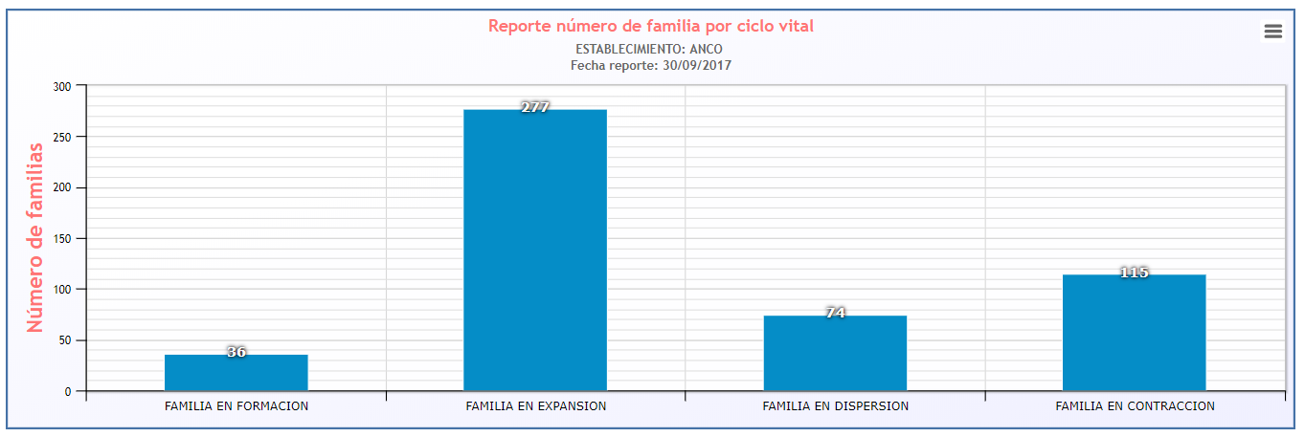

Fig. 47. Automatización de las funcionalidades “Generar estadísticos básicos de población”

Verificación del desarrollo de la historia de usuario “Obtener una copia de la base de datos (backup) en la brevedad posible”.
Para la verificación de esta historia de usuario, el usuario del sistema ingresó a la sección de respaldo de base de datos y pulsó “Generar backup de respaldo” (figura 47).

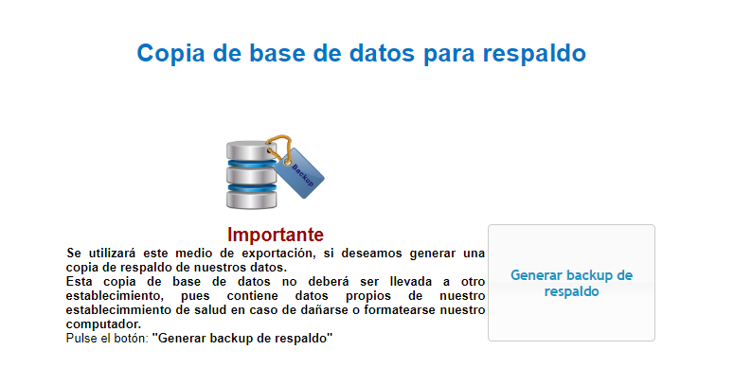

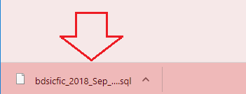

Fig. 48. Automatización de las funcionalidades “Obtener una copia de la base de datos (backup)

Tratamiento y análisis de datos y presentación de resultados

Para contrastar nuestra hipótesis aplicaremos el método de diseño experimental, llamado también método Pre y Post Test (figura 48) con el cual podremos aceptar y rechazar la hipótesis planteada. Asimismo, utilizaremos el paquete estadístico SPSS para el análisis de los datos.

- O1: Medir previamente variable dependiente a ser utilizada (pre-test).
- X: Aplicar variable independiente a los sujetos del grupo.
- O2: Volver a medir la variable dependiente (post-test).

O1:
SITUACION ACTUAL DE LA GESTÓN DE INFORMACIÓN.
PRE - TEST
X:
APLICACIÓN INFORMÁTICA DE FICHA FAMILIAR
O2:
SITUACION FUTURA DE LA GESTÓN DE INFORMACIÓN
POST - TEST

Fig. 49. Modelo de contrastación de hipótesis.

A continuación, en la tabla 44 presentamos los indicadores cuantitativos y cualitativos respecto a la variable dependiente: Gestión de la información.

TABLA 44:
Contrastación de Hipótesis – Indicadores por Tipo.
ITEM | INDICADORES | TIPO
Indicador 1 | Nivel de satisfacción de los usuarios relacionado a la Gestión de Información. | Cualitativo
Indicador 2 | Tiempo en procesar la información comunitaria (datos socioeconómicos y de vivienda) | Cuantitativo
Indicador 3 | Tiempo en procesar la información familiar | Cuantitativo
Indicador 4 | Tiempo en actualizar mensualmente el total de fichas familiares. | Cuantitativo
Indicador 5 | Tiempo en obtener un reporte mensual de familias en alto, mediano y bajo riesgo. | Cuantitativo

Prueba de hipótesis indicador cualitativo N° 1

NIVEL DE SATISFACCIÓN DE LOS USUARIOS RELACIONADO CON LA GESTIÓN DE INFORMACIÓN:
Para medir este indicador y contrastar nuestra hipótesis, se aplicó el cuestionario de satisfacción (Systems Usability Scale (SUS)) (Ver Tabla 45) a los profesionales de salud (usuarios del sistema). La escala en sí consiste en 10 preguntas, cada una de las cuales puede ser puntuadas de 1 a 5, donde 1 significa Total desacuerdo y 5 significa Total acuerdo.
Como tenemos una muestra pequeña de 15 profesionales de salud utilizaremos las pruebas estadísticas no paramétricas. La prueba estadística adecuada para nuestro diseño de estudio es la prueba de Wilcoxon para datos pareados. El análisis de los datos se realizó haciendo uso del paquete estadístico SPSS versión 25.

TABLA 45: Cuestionario SUS
Nro. | Enunciados | Totalmente en desacuerdo | En desacuerdo | Ni en acuerdo, ni en desacuerdo | De acuerdo | Totalmente desacuerdo
 |  | 1 | 2 | 3 | 4 | 5
1 | Creo que me gustaría usar la herramienta informática de ficha familiar con frecuencia
2 | Me parece que la herramienta informática de fichas familiares es innecesariamente compleja
3 | Pienso que la herramienta informática era fácil de usar
4 | Creo que necesitaría la ayuda de un técnico para poder usar la herramienta informática
5 | Me parece que las diferentes funciones de esta herramienta informática son una buena combinación
6 | Pienso que la herramienta informática era confusa
7 | Me imagino que la mayoría de la gente aprendería a usar esta herramienta informática muy rápido
8 | Me parece que la herramienta informática es muy difícil de usar
9 | Me siento muy seguro usando la herramienta informática de fichas familiares
10 | Necesitaba aprender muchas cosas antes de utilizar esta herramienta informática

En el centro de salud Anco laboran un total 15 profesionales de salud, la valoración para poder contrastar la hipótesis de este indicador se calcula en base a las respuestas proporcionadas por los usuarios, ya que ellos se encuentran involucrados en el proceso de gestión de Información de fichas familiares.

Contrastación Pre y Post Test

Vamos a calcular las medias los niveles de satisfacción de los usuarios antes y después de la implementación de la aplicación informática de fichas familiares. Los resultados de este procesamiento lo podemos verificar en la tabla 46.

TABLA 46: Medias de las puntuaciones del Cuestionario SUS para cada trabajador
TRABAJADOR | MEDIA PRE TEST (antes) | MEDIA POST TEST (después)
1 | 1.6 | 4
2 | 1.7 | 4
3 | 1.7 | 4
4 | 2.2 | 4.1
5 | 1.7 | 4.1
6 | 1.6 | 3.9
7 | 2 | 4.1
8 | 1.9 | 4.1
9 | 1.7 | 4.2
10 | 1.5 | 4.1
11 | 1.5 | 4
12 | 1.6 | 4
13 | 2 | 4.4
14 | 1.9 | 4.2
15 | 1.8 | 4.2

- Definición de variables
$NSUa$: El nivel de satisfacción de los usuarios antes de la implementación de la aplicación informática de fichas familiares. Es decir, haciendo uso del programa informática Excel.
$NSUd$: El nivel de satisfacción de los usuarios después de la implementación de la aplicación informática de fichas familiares.

Prueba de hipótesis
Hipótesis estadística:
Hipótesis nula: El nivel de satisfacción de los usuarios con la forma de trabajo actual, es mayor o igual que el nivel de satisfacción de los usuarios con la implementación de la aplicación informática de fichas familiares
$$H_{0}: NSUa≥NSUd$$
Hipótesis alternativa: El nivel de satisfacción de los usuarios con la forma actual de trabajo, es menor que el nivel de satisfacción de los usuarios con la implementación de la aplicación informática de fichas familiares
$$H_{a}: NSUa<NSUd$$
Nivel de significancia:
El nivel de significancia escogido es del 5%. Siendo $∝$=0.05. Por lo tanto, el nivel de confianza (1 ‐ $∝$ = 0.95) es del 95%.
Estadístico de la prueba:
El estadístico de la prueba será la prueba no paramétrica de Wilcoxon para datos pareados, para un total de 15 observaciones.

Presentación de resultados

En la tabla 47, podemos visualizar que la media aumentó de 1,76 a 4,09 en la prueba post-test, es decir que la satisfacción del usuario aumentó luego de utilizar la aplicación informática de fichas familias.

TABLA 47: Media y desviación estándar para las pruebas pre y post test para la variable satisfacción de usuario
Estadísticos descriptivos
 | N | Media | Desv. Desviación | Mínimo | Máximo
Satisfacción_Antes | 15 | 1,760 | 0,2028 | 1,5 | 2,2
Satisfacción_Después | 15 | 4,093 | 0,1223 | 3,9 | 4,4
Fuente: Resultados obtenidos con el paquete estadístico SPSS v25

Según el valor de p = 0.001 (Ver tabla 48), podemos afirmar que existe diferencias significativas en el pre-test y post-test por lo que aceptamos la hipótesis alternativa, y podemos concluir con que el nivel de satisfacción del usuario (profesional de salud del C.S Anco), aumentó con la implementación de la aplicación informática.

TABLA 48: Resultados de la prueba de Wilcoxon para datos apareados para la variable satisfacción de usuario
Estadísticos de pruebaª
 | Satisfacción_Después - Satisfacción_Antes
Z | -3,429^{b}
Sig. asintótica(bilateral) | 0,001
a. Prueba de rangos con signo de Wilcoxon
b. Se basa en rangos negativos.
Fuente: Resultados obtenidos con el paquete estadístico SPSS v25

Prueba de hipótesis indicador cuantitativo N° 2
TIEMPO EN PROCESAR LA INFORMACIÓN COMUNITARIA (DATOS SOCIOECONÓMICOS Y DE VIVIENDA)
Para medir este indicador y contrastar nuestra hipótesis, se utilizó una guía de observación para anotar el tiempo que cada profesional de salud empleaba para procesar la información comunitaria cuando utilizaba el programa informático Excel (antes) y luego se anotó el tiempo cuando se hizo uso de la aplicación informática de fichas familiares (después).
Como tenemos una muestra pequeña de 15 profesionales de salud utilizaremos las pruebas estadísticas no paramétricas. La prueba estadística adecuada para nuestro diseño de estudio es la prueba de Wilcoxon para datos pareados. El análisis de los datos se realizó haciendo uso del paquete estadístico SPSS versión 25.

Contrastación Pre y Post Test

En la tabla 49 se presenta el tiempo (en minutos) que el profesional de salud utiliza para procesar la información comunitaria. Como se había mencionado, este tiempo se registró en dos momentos antes y después que se implemente la aplicación informática de fichas familiares.
TABLA 49: Tiempo en minutos de procesamiento de la información comunitaria (datos socioeconómicos y de vivienda)
TRABAJADOR | TIEMPO (MIN) ANTES | TIEMPO (MIN) DESPUÉS
1 | 20 | 4,5
2 | 24 | 6,5
3 | 25,5 | 5
4 | 30 | 6
5 | 23 | 7
6 | 33 | 8
7 | 32 | 6
8 | 26,5 | 7
9 | 21,5 | 7
10 | 22 | 6,5
11 | 24 | 6,7
12 | 27 | 5,6
13 | 38 | 9
14 | 25,7 | 7
15 | 26 | 5

- Definición de variables
$TPICa$: Tiempo de procesamiento de la información comunitaria (datos socioeconómicos y de vivienda) antes de la implementación de la aplicación informática de fichas familiares. Es decir, haciendo uso del programa informática Excel.
$TPICd$: Tiempo de procesamiento de la información comunitaria (datos socioeconómicos y de vivienda) después de la implementación de la aplicación informática de fichas familiares.

Prueba de hipótesis

Hipótesis estadística:
Hipótesis nula: Tiempo de procesamiento de la información comunitaria (datos socioeconómicos y de vivienda) con la forma de trabajo actual, es menor o igual que el tiempo de procesamiento de la información comunitaria con la implementación de la aplicación informática de fichas familiares
$$H_{0}: TPIC ≤TPICd$$
Hipótesis alternativa: Tiempo de procesamiento de la información comunitaria (datos socioeconómicos y de vivienda) con la forma actual de trabajo, es mayor que el tiempo de procesamiento de la información comunitaria con la implementación de la aplicación informática de fichas familiares
$$H_{a}: TPICa>TPICd$$
Nivel de significancia:
El nivel de significancia escogido es del 5%. Siendo $∝$=0.05. Por lo tanto, el nivel de confianza (1 ‐ $∝$ = 0.95) es del 95%.
Estadístico de la prueba:
El estadístico de la prueba será la prueba no paramétrica de Wilcoxon para datos pareados, para un total de 15 observaciones.

Presentación de resultados

En la tabla 50, podemos visualizar que la media de los tiempos disminuyó de 26,5 minutos a 6.4 minutos en la prueba post-test.
TABLA 50: Media y desviación estándar para las pruebas pre y post test para la variable tiempo de procesamiento de la información comunitaria
Estadísticos descriptivos
 | N | Media | Desv. Desviación | Mínimo | Máximo
Tiempo_antes | 15 | 26,547 | 4,8650 | 20,0 | 38,0
Tiempo_después | 15 | 6,453 | 1,1747 | 4,5 | 9,0
Fuente: Resultados obtenidos con el paquete estadístico SPSS v25
Según el valor de p = 0.001 (Ver tabla 51), podemos afirmar que existe diferencias significativas entre el pre-test y post-test por lo que aceptamos la hipótesis alternativa. y podemos decir que la implementación de la aplicación informática de fichas familiares permitió que los profesionales de salud procesen la información comunitaria en menos tiempo.
TABLA 51: Resultados de la prueba de Wilcoxon para datos apareados para la variable tiempo de procesamiento de la información comunitaria

Estadísticos de pruebaª
 | Tiempo_después - Tiempo_antes
Z | -3,408^{b}
Sig. asintótica(bilateral) | 0,001
a. Prueba de rangos con signo de Wilcoxon
b. Se basa en rangos positivos.

Prueba de hipótesis indicador cuantitativo N° 3
TIEMPO EN PROCESAR LA INFORMACIÓN FAMILIAR
Para medir este indicador y contrastar nuestra hipótesis, también se utilizó una guía de observación para anotar el tiempo que cada profesional de salud empleaba para procesar la información familiar cuando utilizaba el programa informático Excel (antes) y cuando hizo uso de la aplicación informática de fichas familiares (después).
Como tenemos una muestra pequeña de 15 profesionales de salud utilizaremos las pruebas estadísticas no paramétricas. La prueba estadística adecuada para nuestro diseño de estudio es la prueba de Wilcoxon para datos pareados. El análisis de los datos se realizó haciendo uso del paquete estadístico SPSS versión 25.

Contrastación Pre y Post Test
En la tabla 52 se presenta el tiempo (en minutos) que le profesional de salud utiliza para procesar la información familiar. Como se había mencionado, este tiempo se registró en dos momentos: antes y después que de la implementación de la aplicación informática de fichas familiares.
TABLA 52: Tiempo en minutos de procesamiento de la información familiar
TRABAJADOR | TIEMPO (MINUTOS) ANTES | TIEMPO (MINUTOS) DESPUÉS
1 | 16,8 | 7,8
2 | 14,6 | 6,7
3 | 12,8 | 6,6
4 | 17,5 | 5,4
5 | 15,8 | 6
6 | 19,3 | 8
7 | 14,8 | 6
8 | 17,6 | 7,3
9 | 16,7 | 5,8
10 | 18,4 | 8,5
11 | 13,7 | 6,7
12 | 14 | 7,5
13 | 16 | 8,4
14 | 17,8 | 5,6
15 | 16,8 | 7,2

- Definición de variables
$TPIFa$: Tiempo de procesamiento de la información familiar antes de la implementación de la aplicación informática de fichas familiares. Es decir, haciendo uso del programa informática Excel.
$TPIFd$: Tiempo de procesamiento de la información familiar después de la implementación de la aplicación informática de fichas familiares.

Prueba de hipótesis

Hipótesis estadística:
Hipótesis nula: Tiempo de procesamiento de la familiar con la forma de trabajo actual, es menor o igual que el tiempo de procesamiento de la información familiar con la implementación de la aplicación informática de fichas familiares
$$H_{0}: TPIFa ≤TPIFd$$
Hipótesis alternativa: Tiempo de procesamiento de la familiar con la forma de trabajo actual, es mayor que el tiempo de procesamiento de la información familiar con la implementación de la aplicación informática de fichas familiares
$$H_{a}: TPIFa>TPIFd$$
Nivel de significancia:
El nivel de significancia escogido es del 5%. Siendo $∝$=0.05. Por lo tanto, el nivel de confianza (1 ‐ $∝$ = 0.95) es del 95%.
Estadístico de la prueba:
El estadístico de la prueba será la prueba no paramétrica de Wilcoxon para datos pareados, para un total de 15 observaciones.

Presentación de resultados

En la tabla 53 podemos visualizar que la media de tiempos del procesamiento de información familiar disminuyó de 16,2 minutos a 6,9 minutos en la prueba post-test,
TABLA 53: Media y desviación estándar para las pruebas pre y post test para la variable tiempo de procesamiento de información familiar
Estadísticos descriptivos
 | N | Media | Desv. Desviación | Mínimo | Máximo
Tiempo_antes | 15 | 16,173 | 1,8706 | 12,8 | 19,3
Tiempo después | 15 | 6,900 | 1,0135 | 5,4 | 8,5
Fuente: Resultados obtenidos con el paquete estadístico SPSS v25

Como el valor de p es igual a 0.001 (Ver Tabla 54), el cual es menor que nivel de significancia 0.05, podemos afirmar que existe diferencias significativas entre el pre-test y post-tes por lo que aceptamos la hipótesis alternativa, y podemos decir que la implementación de la aplicación informática de fichas familiares permitió que los profesionales de salud procesen la información familiar en menos tiempo.
TABLA 54: Resultados de la prueba Wilcoxon para datos apareados para la variable tiempo de procesamiento de información familiar
Estadísticos de pruebaª
 | Tiempo_después - Tiempo_antes
Z | -3,408^{b}
Sig. asintótica(bilateral) | 0,001
a. Prueba de rangos con signo de Wilcoxon
b. Se basa en rangos positivos.
Fuente: Resultados obtenidos con el paquete estadístico SPSS v25

Prueba de hipótesis indicador cuantitativo N° 4
TIEMPO EN ACTUALIZAR MENSUALMENTE EL TOTAL DE FICHAS FAMILIARES.
Para medir este indicador y contrastar nuestra hipótesis, también se utilizó una guía de observación para anotar el tiempo que cada profesional de salud empleó para actualizar mensualmente el total de fichas familiares en el programa informático Excel (antes) y al mismo tiempo se anotaron los tiempos cuando haciendo uso de la aplicación informática de fichas familiares (después).
Al igual que los otros indicadores, al tener una muestra pequeña de 15 profesionales de salud utilizaremos pruebas estadísticas no paramétricas. La prueba estadística adecuada para nuestro diseño de estudio es la prueba de Wilcoxon para datos pareados. El análisis de los datos se realizó haciendo uso del paquete estadístico SPSS versión 25.

Contrastación Pre y Post Test
Para obtener el tiempo en cada prueba pre-test y post-test, se solicitó a los 15 profesionales de salud que al finalizar el mes de diciembre del 2017 actualicen el total de fichas familiares como siempre lo hacían (ANTES) y luego realizaron la actualización del total de fichas de ese mes, pero haciendo uso de la aplicación informática de fichas familiares (DESPUÉS). Los tiempos que se registraron podemos visualizarlo en la tabla 55.
TABLA 55: Tiempos de actualización de la información de las fichas familiares en los estudios pre-test y post test
TRABAJADOR | TIEMPO (MINUTOS) ANTES | TIEMPO (MINUTOS) DESPUÉS
1 | 75,3 | 41
2 | 66,9 | 36,4
3 | 82,3 | 45
4 | 75,6 | 38
5 | 77 | 43,5
6 | 72 | 38
7 | 73,2 | 43,5
8 | 74,2 | 42,7
9 | 78,3 | 48
10 | 67,8 | 38,3
11 | 68 | 40,5
12 | 71 | 42
13 | 83,2 | 45
14 | 84,5 | 47
15 | 64 | 35,2

- Definición de variables
$TAFa$: Tiempo de actualización mensual del total de fichas familiares antes de la implementación de la aplicación informática de fichas familiares. Es decir, haciendo uso del programa informática Excel.
$TAFd$: Tiempo de actualización mensual del total de fichas familiares después de la implementación de la aplicación informática de fichas familiares.

Prueba de hipótesis

Hipótesis estadística:
Hipótesis nula: Tiempo de actualización mensual del total de fichas familiares con la forma de trabajo actual, es menor o igual que el Tiempo de actualización mensual del total de fichas familiares con la implementación de la aplicación informática de fichas familiares
$$H_{0}: TAFa≤TAFd$$
Hipótesis alternativa: Tiempo de actualización mensual del total de fichas familiares con la forma de trabajo actual, es mayor que Tiempo de actualización mensual del total de fichas familiares con la implementación de la aplicación informática de fichas familiares
$$H_{a}: TAFa>TAFd$$
Nivel de significancia:
El nivel de significancia escogido es del 5%. Siendo $∝$=0.05. Por lo tanto, el nivel de confianza (1 ‐ $∝$ = 0.95) es del 95%.
Estadístico de la prueba:
El estadístico de la prueba será la prueba no paramétrica de Wilcoxon para datos pareados, para un total de 15 observaciones.

Presentación de resultados

En la tabla 56 podemos visualizar que la media de tiempos disminuyó de 74,2 minutos a 41,6 minutos en la prueba post-test

TABLA 56: Media y desviación estándar para las pruebas pre-test y post test para la variable tiempo de actualización mensual del total de fichas familiares
Estadísticos descriptivos
 | N | Media | Desv. Desviación | Mínimo | Máximo
TiempoActualizar_antes | 15 | 74,220 | 6,1721 | 64,0 | 84,5
TiempoActualizar_después | 15 | 41,607 | 3,8564 | 35,2 | 48,0
Fuente: Resultados obtenidos con el paquete estadístico SPSS v25

Como el valor de p es igual a 0.001(Ver Tabla 57), el cual es menor que nivel de significancia 0.05, podemos afirmar que existe diferencias significativas entre el pre-test y post-tes por lo que aceptamos la hipótesis alternativa, y podemos decir que la implementación de la aplicación informática de fichas familiares permitió que los profesionales de salud actualicen la información de las fichas familiares mensualmente en menos tiempo.
TABLA 57: Resultados de la prueba Wilcoxon para datos apareados para la variable tiempo de actualización mensual del total de fichas familiares
Estadísticos de pruebaª
 | TiempoActualizar_después - TiempoActualizar_antes
Z | -3,408^{b}
Sig. asintótica(bilateral) | 0,001
a. Prueba de rangos con signo de Wilcoxon
b. Se basa en rangos positivos.
Fuente: Resultados obtenidos con el paquete estadístico SPSS v25

Prueba de hipótesis indicador cuantitativo N° 5
TIEMPO EN OBTENER UN REPORTE MENSUAL DE FAMILIAS EN ALTO, MEDIANO Y BAJO RIESGO
Para medir este indicador y contrastar nuestra hipótesis, también se utilizó una guía de observación para anotar el tiempo que cada profesional de salud empleó para obtener un reporte de familias en alto, mediano y bajo riesgo al mes haciendo uso del programa informático Excel (antes) y al mismo tiempo se anotaron los tiempos haciendo uso de la aplicación informática de fichas familiares (después).
Al igual que los otros indicadores, al tener una muestra pequeña de 15 profesionales de salud utilizaremos pruebas estadísticas no paramétricas. La prueba estadística adecuada para nuestro diseño de estudio es la prueba de Wilcoxon para datos pareados. El análisis de los datos se realizó haciendo uso del paquete estadístico SPSS versión 25.

Contrastación Pre y Post Test
Para obtener el tiempo en cada prueba pre-test y post-test, se solicitó a los 15 profesionales de salud que al finalizar el mes de diciembre del 2017 obtengan el reporte de familias en alto, mediano y bajo riesgo como siempre venían haciéndolo (ANTES) y luego obtuvieron el mismo reporte, pero haciendo uso de la aplicación informática de fichas familiares (DESPUÉS). Los tiempos que se registraron podemos visualizarlo en la tabla 58.
TABLA 58: Tiempos para la obtención de un reporte de familias en alto, mediano y bajo riesgo en los estudios pre-test y post test
TRABAJADOR | TIEMPO (MINUTOS) ANTES | TIEMPO (MINUTOS) DESPUÉS
1 | 34,5 | 7,6
2 | 32,6 | 6,8
3 | 24,5 | 7,2
4 | 28,5 | 7,2
5 | 29,3 | 6,7
6 | 31 | 7
7 | 21 | 4,2
8 | 23,5 | 6,3
9 | 22,7 | 6,7
10 | 24,6 | 8,5
11 | 32,4 | 5,8
12 | 23,5 | 6,9
13 | 33,7 | 5,4
14 | 28,5 | 6,6
15 | 25,7 | 5,6

- Definición de variables
$TOBRa$: Tiempo en obtener un reporte mensual de familias en alto, mediano y bajo riesgo antes de la implementación de la aplicación informática de fichas familiares. Es decir, haciendo uso del programa informática Excel.
$TOBRd$: Tiempo en obtener un reporte mensual de familias en alto, mediano y bajo riesgo después de la implementación de la aplicación informática de fichas familiares.

Prueba de hipótesis

Hipótesis estadística:
Hipótesis nula: Tiempo en obtener un reporte mensual de familias en alto, mediano y bajo riesgo con la forma de trabajo actual, es menor o igual que el Tiempo en obtener un reporte mensual de familias en alto, mediano y bajo riesgo con la implementación de la aplicación informática de fichas familiares.
$$H_{0}: TOBRa≤TOBRd$$
Hipótesis alternativa: Tiempo en obtener un reporte mensual de familias en alto, mediano y bajo riesgo con la forma de trabajo actual, es mayor que el tiempo en obtener un reporte mensual de familias en alto, mediano y bajo riesgo con la implementación de la aplicación informática de fichas familiares.
$$H_{a}: TOBRa>TOBRd$$
Nivel de significancia:
El nivel de significancia escogido es del 5%. Siendo $∝$=0.05. Por lo tanto, el nivel de confianza (1 ‐ $∝$ = 0.95) es del 95%.

Estadístico de la prueba:
El estadístico de la prueba será la prueba no paramétrica de Wilcoxon para datos pareados, para un total de 15 observaciones.

Presentación de resultados

En la tabla 59 podemos visualizar que la media de tiempos para obtener un reporte mensual de familias en alto, mediano y bajo riesgo disminuyó de 27,7 minutos a 6,6 minutos luego de la evaluación post-test.
TABLA 59: Media y desviación estándar para las pruebas pre-test y post test para la variable tiempo de actualización mensual del total de fichas familiares
Estadísticos descriptivos
 | N | Media | Desv. Desviación | Mínimo | Máximo
TiempoReporte_Antes | 15 | 27,733 | 4,4084 | 21,0 | 34,5
TiempoReporte_Después | 15 | 6,567 | 1,0196 | 4,2 | 8,5
Fuente: Resultados obtenidos con el paquete estadístico SPSS v25

Como el valor de p es igual a 0.001(Ver tabla 60), el cual es menor que nivel de significancia 0.05, podemos afirmar que existe diferencias significativas entre el pre-test y post-tes por lo que aceptamos la hipótesis alternativa, y podemos decir que la implementación de la aplicación informática de fichas familiares permitió que los profesionales de salud obtengan su reporte mensual de familias en alto, mediano y bajo riesgo en menos tiempo.
TABLA 60: Resultados de la prueba Wilcoxon para datos apareados para la variable tiempo de actualización mensual del total de fichas familiares
Estadísticos de pruebaª
 | TiempoReporte_Después - TiempoReporte_Antes
Z | -3,408^{b}
Sig. asintótica(bilateral) | 0,001
a. Prueba de rangos con signo de Wilcoxon
b. Se basa en rangos positivos.
Fuente: Resultados obtenidos con el paquete estadístico SPSS v25

CAPÍTULO IV. ANÁLISIS Y DISCUSIÓN DE RESULTADOS

- Análisis

A continuación, mostramos el análisis según los resultados obtenidos en el procesamiento de información (antes y después de la implementación de la aplicación informática).
Respecto al nivel de satisfacción de los usuarios
Se hicieron 10 preguntas cuyas respuestas estaban de acuerdo a la escala de Likert (Muy de acuerdo =5 puntos y Muy en desacuerdo= 1). De acuerdo a la tabla 47, podemos observar que el nivel de satisfacción de los usuarios tiene un promedio de 1,76 (representa el 35%) cuando gestionan la información con la forma de trabajo actual, e incrementa a 4.09 (representa el 82%) cuando utilizan la aplicación informática de fichas familiares. La mejora de la satisfacción se refleja en un 47%. (figura 49)
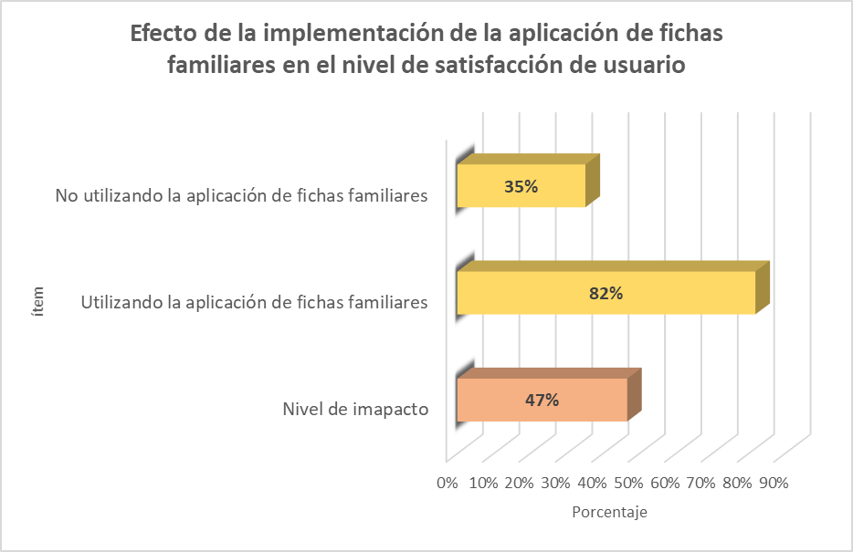
Fig. 50. Nivel de satisfacción indicador 1 antes y después de la implementación.

Respecto al tiempo de procesamiento de la información comunitaria
De acuerdo a los datos de la tabla 50, el tiempo promedio que demanda el ingreso de la información comunitaria (datos socioeconómicos y de vivienda y entorno) con la forma actual de trabajo es de 26,55 minutos (representa el 100% del tiempo) y con la implementación de la aplicación de fichas familiares 6,45 minutos (el 24%), lo que representa una reducción de tiempo de 20,06 minutos (76%) (figura 50)
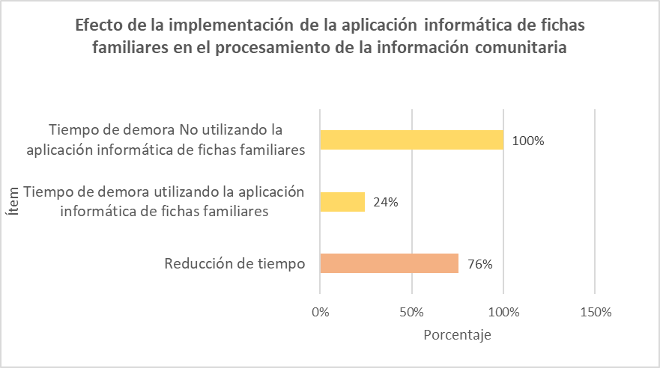
Fig. 51. Nivel de impacto indicador 2 antes y después.

Respecto al tiempo de procesamiento de la información familiar
De acuerdo a los datos de la tabla 53, el tiempo promedio de procesamiento de la información familiar con la forma actual de trabajo es de 16,2 minutos (representa el 100%) y con la implementación de la aplicación informática de fichas familiares el tiempo promedio es 6,9 minutos (43%), lo que representa una reducción de tiempo del 57% al procesar la información familiar (figura 51).

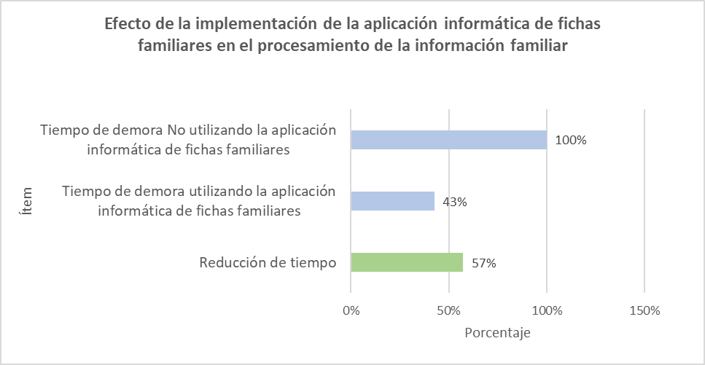
Fig. 52. Nivel de impacto indicador 3 antes y después.

Respecto al tiempo en actualizar mensualmente el total de fichas familiares.
De acuerdo a los datos de la tabla 56, el tiempo promedio de procesamiento de la información familiar con la forma actual de trabajo es de 74,22 minutos (representa el 100%) y con la implementación de la aplicación informática de fichas familiares el tiempo promedio es 41,61 minutos (56%), lo que representa una reducción de tiempo del 44% al procesar la información familiar (figura 52).
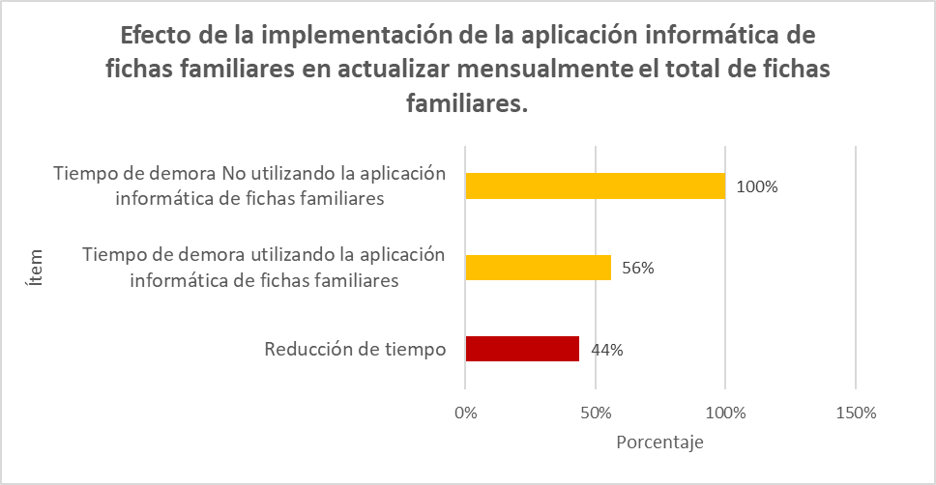
Fig. 53. Nivel de impacto indicador 4 antes y después.

Respecto al tiempo en obtener un reporte mensual de familias en alto, mediano y bajo riesgo
De acuerdo a los datos de la tabla 59, el tiempo promedio de procesamiento de la información familiar con la forma actual de trabajo es de 27,73 minutos (representa el 100%) y con la implementación de la aplicación informática de fichas familiares el tiempo promedio es 6,57 minutos (24%), lo que representa una reducción de tiempo del 76% al obtener un reporte mensual de familias en riesgo (figura 53).

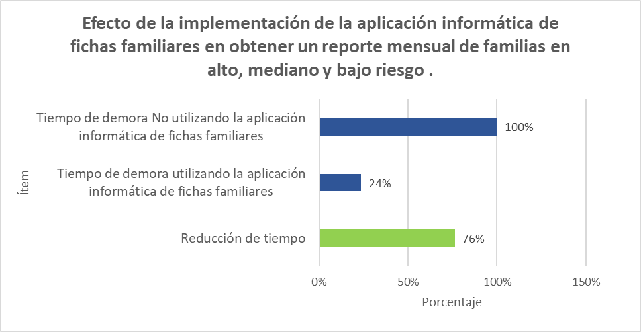
Fig. 54. Nivel de impacto indicador 5 antes y después.

- Discusión de resultados de acuerdo con los antecedentes

Con la resolución del MAIS-BFC como modelo nacional de salud [5], el centro de salud Anco se convirtió en uno de los primeros establecimientos dentro de la región Huancavelica en implementar este modelo e incluyendo el uso de herramientas informáticas. El centro de salud Anco es un establecimiento del primer nivel de atención, donde se tenía la necesidad de la identificación oportuna de riesgos familiares y personales para la prevención e intervención de salud durante las visitas domiciliarias. Con este estudio se logró la implementación de una aplicación informática que gestiona la información de fichas familiares mejorando el tiempo de análisis de estos riesgos teniendo reportes actualizados e inmediatos. Estos resultados coinciden con los resultados obtenidos por Becerra, Pareja, Rocha [9], Chávez [10] y Martínez [6] . Asimismo, teniendo referencia de estos estudios se dejó preparada la base de datos para que luego se pueda desarrollar y generar reportes comparativos en el tiempo respecto a la mitigación de estos riesgos.
Durante la implementación de la aplicación informática se realizaron pequeños acompañamientos técnicos a los profesionales de salud. Estos acompañamientos ayudaron a que los profesionales de salud resuelvan sus dudas y aprendan a manejar fácilmente la aplicación informática. En ese sentido hemos coincidido con otros estudios [7], donde se demostró que fortalecer capacidades de los profesionales de salud en el uso de estas tecnologías mediante un proceso de educación continuo se logra que poco a poco ellos acepten y se apropien de la herramienta tecnológica.
Además, sabemos que el uso de metodologías cualitativas es una buena práctica en el recojo de requerimientos [7]. En este estudio se realizó pequeñas reuniones con los stakeholders para esta fase. Esto permitió definir con mayor detalle las historias de usuario que se iban a desarrollar.
Al igual que en el estudio de Orzuza [1], esperamos que con el tiempo la información gestionada ayude en la definición de políticas públicas y estrategias. Si bien es cierto, esta aplicación informática se ha desarrollado solo en un centro de salud del primer nivel de atención, es importante luego evaluar la implementación en más establecimientos de salud de este nivel, lo cual requerirá planificar y preparar una infraestructura de soporte para dicha implementación.
Con respecto al desarrollo, el haber elegido la herramienta PHP permitió diseñar con más flexibilidad una aplicación dinámica con una visualización y organización adecuada de la información. En este aspecto, nuestro estudio coincide con Ruiz [8], quien también utilizó este tipo de herramientas para desarrollar un entorno web dinámico para el control de egresados en un Instituto.
- Discusión de resultados de acuerdo con los objetivos.

El marco de trabajo SCRUM, permitió lograr cada uno de nuestros objetivos de manera rápida, ágil, involucrando en todo momento al usuario final. Permitió desarrollar las funcionalidades en base a sus necesidades y perspectivas del usuario, pero sin perder la secuencia de las fases de desarrollo de software.
Cabe mencionar que al contar con un formato de ficha familiar fue más fácil mapear la estructura de base de datos y definir las historias de usuario. Conocer previamente el proceso de gestión de información de las fichas familiares contribuyó con la planificación de los sprints durante el desarrollo.
Los indicadores que se necesitaban mejorar, fueron definidos en base a reportes con más alta prioridad. La satisfacción de usuario es un indicador transversal en evaluaciones de este tipo. Tener la seguridad que la satisfacción del usuario es positiva hace suponer que esa herramienta informática será sostenible en el tiempo.
Adicional podemos observar que el flujo final se optimiza los tiempos en el procesamiento de la información de la ficha familiar-comunitaria.

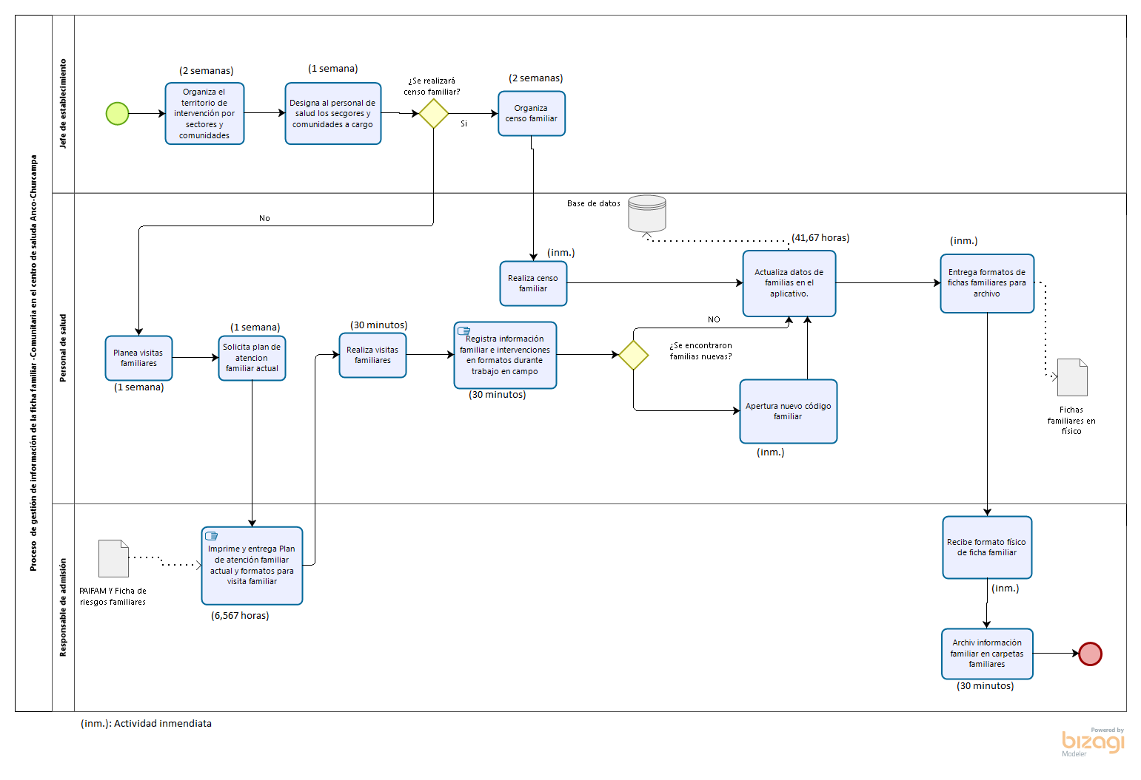
Fig. 55: Diagrama de flujo final de la gestión de información de la ficha familiar - comunitaria en el Centro de Salud Anco

CAPÍTULO V. CONCLUSIONES Y RECOMENDACIONES

Conclusiones:
Se logró recoger y entender el proceso de gestión de información antes de la implementación de la aplicación informática. Conocer el formato de ficha familiar y los reportes los profesionales de salud permitió definir de una manera mejor los requerimientos funcionales de la aplicación.
Se logró desarrollar la aplicación informática con el marco de trabajo SCRUM en base a 32 historias de usuario durante tres sprint. Teniendo como resultado el desarrollo de 5 módulos dentro de la aplicación de ficha familiar.
Después de la implementación de la solución se logró aumentar el nivel de satisfacción del usuario luego de la implementación de 1.76 a 4.09. Se logró reducir el tiempo en procesar la información comunitaria (datos socioeconómicos y de vivienda) de 26.6 a 6.5 minutos el tiempo en procesar la información familiar disminuyó de 16.2 a 6.9 minutos, el tiempo en actualizar mensualmente el total de fichas familiares disminuyó de 74.2 a 41.6 minutos y, por último, el tiempo en obtener un reporte mensual de familias en alto, mediano y bajo riesgo disminuyó de 27.7 a 6.5 minutos.
Con la implementación de la aplicación informática de ficha familiar se obtuvieron mejores resultados que al hacer uso de las plantillas de Excel con las que trabajaban. Esta mejora se evidenció en la reducción de tiempos de ingreso de información, generación de reportes y/o consultas. Se demostró también que el usuario se siente más satisfecho utilizando la aplicación informática implementada.

Recomendaciones

- Es recomendable que, para la implementación de esta aplicación informática en otros establecimientos de salud del primer nivel de atención, se tenga en cuenta la infraestructura y lineamientos de salud en establecimientos de atención primaria.

- Se sabe que cada región en el Perú modifica el formato de ficha familiar a sus necesidades locales. En este sentido es recomendable revisar y analizar el proceso de gestión de información en cada una de las regiones para recién poder implementar la aplicación informática o adecuarla a la zona.

- Se recomienda definir un plan de evaluación de indicadores, y en base a ello hacer el mantenimiento y acompañamiento a los usuarios.

- En cualquier proyecto es muy importante contar con profesionales que conozcan el proceso dentro del cual se implementará la nueva tecnología, así como profesionales que tengan experiencia en el desarrollo del mismo.

REFERENCIAS BIBLIOGRÁFICAS
[1] | G. B. Orzuza, «Información en el primer nivel de atención,» Scielo Argentina, Argentina, 2013.
[2] | C. E. p. A. L. y. el, «Tecnologías de la información y la comunicación en el sector salud: oportunidades y desafíos para reducir inequidades en América Latina y el Caribe,» 2014. [En línea]. Available: http://www.cepal.org/es/publicaciones/6169-tecnologias-la-informacion-la-comunicacion-sector-salud-oportunidades-desafios. [Último acceso: 11 diciembre 2016].
[3] | «Villanueva Salazar, Luisa Elena (2002): Gestión del conocimiento en el primer nivel de atención de salud, en Heredia (Costa Rica). Revista Latina de Comunicación Social, 52.,» [En línea]. Available: http://www.ull.es/publicaciones/latina/20025210villanueva.htm. [Último acceso: 9 diciembre 2016].
[4] | C. V. Álvarez y A. Giraldo Osorio, «La Atención Primaria de Salud: desafíos para su implementación en América Latina,» ScienceDirect, 2013.
[5] | MINSA PERÚ, «MODELO DE ATENCIÓN INTEGRAL DE SALUD BASADO EN FAMILIA Y COMUNIDAD,» [En línea]. Available: http://determinantes.dge.gob.pe/archivos/1880.pdf. [Último acceso: 11 diciembre 2016].
[6] | K. de Lima Silva, Y. D. Martinez Évora y C. S. Justo Cintra, «Desarrollo de software para apoyar la toma de decisiones en la selección de diagnósticos e intervenciones de enfermería para niños y adolescentes,» Revista Scielo Brasil, Sao Paulo, 2015.
[7] | A. F. Esteban, «Percepción del uso de tecnología computadorizada en el primer nivel de atención,» Revistas de Ciencias Administrativas y Financieras de la Seguridad Social, San José, Costa Rica, 2003.
[8] | G. Y. R. Chacón, «Diseño de un entorno web dinámico para el control de egresados. Caso: Instituto Universitario de la Frontera (IUFRONT),» [En línea]. Available: http://biblioteca2.ucab.edu.ve/anexos/biblioteca/marc/texto/AAQ1821. [Último acceso: 13 diciembre 2016].
[9] | W. I. BECERRA CUBAS, J. S. DIAZ PAREJA y J. P. ROCHA DURAND, «RIESGO FAMILIAR TOTAL EN FAMILIAS DEL SECTOR 1 DEL ASENTAMIENTO HUMANO JUAN PABLO II LOS OLIVOS - 2013,» Repositorio Universidad de Ciencias y Humanidades, Lima, Perú, 2015.
[10] | V. H. Chávez Gómez, «SISTEMA DE INFORMACION PARA EL CONTROL, SEGUIMIENTO Y MANTENIMIENTO DEL EQUIPAMIENTO HOSPITALARIO,» Universidad Ricardo Palma-Facultad de Ingeniería, Lima, 2010.
[11] | R. d. S. Churcampa, D. R. d. Salud, S. s. L. Perú y M. M. Navarra, «Primeros avances de la operativización del Modelo de Atención Integral de Salud basado en la familia y comunidad (MAIS-BFC), en la provincia de Churcampa-Perú,» 2013. [En línea]. Available: http://medicusmundi.pe/sites/default/files/publicaciones/CHURCAMPA%20AVANCES.pdf. [Último acceso: 19 abril 2018].
[12] | «EcuRed-Conocimiento para todos,» [En línea]. Available: https://www.ecured.cu/Aplicaci%C3%B3n_inform%C3%A1tica. [Último acceso: 2017 10 23].
[13] | R. G. BUSTOS, «Universidad de Bío- Bío,» [En línea]. Available: http://www.ubiobio.cl/theoria/v/v12/2.pdf. [Último acceso: 03 noviembre 2014].
[14] | «Manifiesto por el Desarrollo Ágil de Software,» [En línea]. Available: http://agilemanifesto.org/iso/es/manifesto.html. [Último acceso: 2017 agosto 5].
[15] | «Proyectosagiles.org,» [En línea]. Available: https://proyectosagiles.org/que-es-scrum/. [Último acceso: 2017 agosto 5].
[16] | «Softeng,» [En línea]. Available: https://www.softeng.es/es-es/empresa/metodologias-de-trabajo/metodologia-scrum/proceso-roles-de-scrum.html. [Último acceso: 2017 agosto 06].
[17] | S. Enginniers. [En línea]. Available: http://www.softeng.es/es-es/empresa/metodologias-de-trabajo/metodologia-scrum/proceso-roles-de-scrum.html. [Último acceso: 20 octubre 2014].
[18] | G. Booch, . J. Rumbaugh y I. Jacobson, EL LENGUAJE UNIFICADO DE MODELADO, 2006.
[19] | G. d. l. i. e. l. s. d. salud.. [En línea]. Available: http://bvs.sld.cu/revistas/gme/pub/vol.11.(3)_12/p12.html. [Último acceso: 18 09 2017].
[20] | A. Araujo, «Factores que determinan la utilidad de la información para un administrador,» 28 11 2012. [En línea]. Available: http://inf-tek.blogspot.com/2011/11/811-atributos-de-la-informacion.html.
[21] | O. P. d. l. Salud, «La Salud en las Amércias,» 2002. [En línea]. Available: http://www.paho.org/hq/index.php?option=com_docman&task=doc_view&gid=16931&Itemid=270&lang=en. [Último acceso: 08 08 2017].
[22] | A. Sánchez, «"Gestión de información en salud": Un diplomado para el sistema nacional de salud de Cuba,» 08 2006. [En línea]. Available: http://scielo.sld.cu/scielo.php?script=sci_arttext&pid=S1024-94352006000400001. [Último acceso: 09 08 2017].
[23] | V. Fernández, M. De las Mercedes, R. Zayas Mujica y P. Urras Gonzáles, «Normas de competencias informacionales para el Sistema Nacional de Información en Salud,» 04 2008. [En línea]. Available: http://scielo.sld.cu/scielo.php?script=sci_arttext&pid=S1024-94352008000400003. [Último acceso: 09 08 2017].
[24] | A. Pellegrini Filho, «Inequidades de acceso a la información e inequidades en salud,» 06 2002. [En línea]. Available: http://www.scielosp.org/scielo.php?script=sci_abstract&pid=S1020-49892002000500015&lng=en&nrm=iso&tlng=es. [Último acceso: 10 08 2017].
[25] | R. d. O. d. A. d. l. U. d. Sevilla, «Valoración enfermera de la familia. Guía básica,» [En línea]. Available: Repositorio de Objetos de Aprendizaje de la Universidad de Sevilla. [Último acceso: 02 marzo 2017].
[26] | J. Salvador, M. Lima Serrano, N. Jiménez Picón y I. Domínguez Sánchez, «Consistencia interna y validez de un cuestionario para medir la autopercepción del estado de salud familiar,» 2012. [En línea]. Available: http://scielo.isciii.es/scielo.php?script=sci_abstract&pid=S1135-57272012000500005&lng=es&nrm=iso&tlng=es. [Último acceso: 03 03 2017].
[27] | I. G. Benítez, «Reflexiones acerca de la salud familiar,» Revista Cubana de Medicina General Integral, 2000. [En línea]. Available: http://scielo.sld.cu/scielo.php?script=sci_abstract&pid=S0864-21252000000500015&lng=en&nrm=iso&tlng=es. [Último acceso: 04 marzo 2017].
[28] | R. Wilkinson y M. Marmot, «Determinantes sociales de la salud: Los hechos probados,» 15 12 2010. [En línea]. Available: http://www.msps.es/profesionales/saludPublica/prevPromocion/promocion/desigualdadSalud/docs/hechosProbados.pdf. [Último acceso: 15 03 2017].
[29] | M. R. S. A. Pasarín MI, «Aportaciones de la atención primaria y la salud pública al desarrollo de la salud comunitaria,» 03 03 2008. [En línea]. Available: http://www.elsevier.es/es-revista-atencion-primaria-27-articulo-aportaciones-atencion-primaria-salud-publica-13116624. [Último acceso: 15 03 2017].
[30] | F. C. D. P. J. Pasarín MI, «Salud comunitaria: una integración de las competencias de atención primaria y de salud pública. Informe SESPAS 2010,» 2010. [En línea]. [Último acceso: 15 marzo 2017].
[31] | Glasgow: Glasgow Centre for Population Health, «Asset based approaches for health improvement: redressing the balance.,» octubre 2011. [En línea]. Available: http://scielo.isciii.es/scielo.php?script=sci_arttext&pid=S0213-91112013000600001. [Último acceso: 15 marzo 2017].
[32] | S. J. Klebanoff A, «Revitalizing communities together: the shared values, goals, and work of education, urban planning, and public health,» 2012. [En línea]. Available: https://www.ncbi.nlm.nih.gov/pubmed/22711169. [Último acceso: 15 marzo 2017].
[33] | M. I. P. y. E. Diez, «Salud comunitaria: una actuación necesaria,» diciembre 2010. [En línea]. [Último acceso: 14 marzo 2017].
[34] | A. L. Cardador Cabello, Implantación de aplicaciones web en entornos internet, intranet y extranet, Málaga: IC Editorial, 2014.
[35] | Z. Estevez, Redes Asociativas Culturales, Madrid: Elearning S.L., 2012.
[36] | I. Chiavenato, Introducción a la teoría general de la administración, McGraw-Hill Interamericana, 2006.
[37] | C. de Pablos Heredero, J. López Hermoso, S. Romo Romero y S. Medina Salgado, Informática y comunicaciones en la empresa, Madrid: ESIC Editorial , 2004.
[38] | L. C. Victoria, «Sistema de solicitud de servicio para una institución educativa,» [En línea]. Available: http://tesis.pucp.edu.pe/repositorio/handle/123456789/548?show=full. [Último acceso: 13 diciembre 2016].
[39] | «Aplicaciones Web y ASPs | mercadeo.com,» [En línea]. Available: http://www.mercadeo.com/blog/2010/01/aplicaciones-web-y-asps/. [Último acceso: 13 diciembre 2016].
[40] | «ISO 9001: Satisfacción del cliente,» [En línea]. Available: http://www.nueva-iso-9001-2015.com/2014/12/iso-9001-satisfaccion-cliente/. [Último acceso: 12 08 2017].
[41] | A. P. R. Gómez, «Google Docs,» febrero 2007. [En línea]. Available: https://docs.google.com/file/d/0B3bb-Pp228aLOHNIcE1mUlBTTjg/edit. [Último acceso: 20 julio 2014].
[42] | C. A. Arguello Duarte y L. A. Dávila Sandoval, «Google Docs,» Mayo 2007. [En línea]. Available: https://docs.google.com/file/d/0B3bb-Pp228aLX0VaOTY3NUx4cEE/edit. [Último acceso: 21 julio 2014].
[43] | G. P. Dante, Gestión de la información en las organizaciones: principios, conceptos y aplicaciones., Santiago de Chile: CECAPI, 1998.
[44] | G. Y. R. Chacón, «Biblioteca virtual de la Universidad Católica Andrés Bello,» Octubre 2002. [En línea]. Available: http://biblioteca2.ucab.edu.ve/anexos/biblioteca/marc/texto/AAQ1821.pdf. [Último acceso: julio 19].
[45] | K. Kendall y J. Kendall, «Analisis y diseño de sistemas,» Pearson Educación, México, 2005.
[46] | Y. D. Ricardo y Y. Pérez del Cerro., «Repositorio Institucional de la Universidad Nacional de Colombia,» abril 2014. [En línea]. Available: http://www.ciencias.holguin.cu/index.php/cienciasholguin/article/download/827/871. [Último acceso: 20 julio 2014].
[47] | F. Bravo, «Google Sites,» Noviembre 2008. [En línea]. Available: https://docs.google.com/viewer?a=v&pid=sites&srcid=dWRvLmVkdS52ZXxhZHNpfGd4OjY1ZWI4NGJiNDI1NTRlOTc. [Último acceso: 22 Julio 2014].
[48] | J. Martinez, Nuevas tecnologías para nuevas bibliotecas, España: ALFAGRAMA, 2007.
[49] | C. De Pablos Heredero, J. J. Lopez Hermoso, S. M. Romo Romeo, S. Medina Salgado, A. Montero Navarro y J. J. Nájera Sánchez, Dirección y gestión de los sistemas de información de la empresa, Madrid: ESIC EDITORIAL, 2006.
[50] | L. Bentley, J. Whitten y K. Dittman, Análisis y Diseño de Sistemas, Nueva York: McGraw-Hill, 2000.
[51] | Anónimo, «Documentos de la Universidad Centrooccidental Lizandro Alvarado de Venezuela,» [En línea]. Available: http://www.ucla.edu.ve/dac/Departamentos/coordinaciones/informaticai/documentos/resumen%20tema3.pdf. [Último acceso: 28 setiembre 2014].
[52] | W. King y V. Sethi, Organisational transformation through business process reengineering, México: Prentice Hall, 1998.
[53] | E. A. V. Briceño, «Gestiopolis,» Revista Gestiopolis, junio 2005. [En línea]. Available: http://www.gestiopolis.com/Canales4/mkt/simparalas.htm. [Último acceso: 01 octubre 2014].
[54] | «RA-MA,» Boletines de RA-MA, S.A. Editorial y Publicaciones, 23 junio 2014. [En línea]. Available: http://www.ra-ma.es/descargas/descargar.php?fichero=Z3dkZXNjYXJnYXNwcm9mIzIzOSM5Nzg4NDk5NjQxNjA3X0NhcGl0dWxvIDEucGRm. [Último acceso: 01 octubre 2014].
[55] | S. L. Mora, Programación de aplciaicones web: historia, principios básicos y clientes web, Alicante, España: Club Uniiversitario, 2002.
[56] | K. R. Salas, «Gestión de la información en las organizaciones,» diciembre 2002. [En línea]. Available: http://www.una.ac.cr/bibliografia_/components/com_booklibrary/ebooks/gestion_de_informacion_KRodriguez.pdf. [Último acceso: 02 octubre 2014].
[57] | I. P. Urdaneta, Gestión de la inteligencia, aprendizaje tecnológico y modernización del trabajo informacional: retos y oportunidades, Caracas: Universidad Simón Bolívar, 1992.
[58] | E. P. Iglesias, Tecnologías de la información en el control de gestión, Madrid: Díaz de Santos, 1998.
[59] | L. Trujillo, «Leonardo Trujillo Mi Bolg Wordpress,» Wordpress.com, [En línea]. Available: http://leonardotrujillo.com/2012/11/la-importancia-del-software-libre/. [Último acceso: 02 noviembre 2014].
[60] | J. L. C. Valdéz, «eumed.net Enciclopedia virtual,» [En línea]. Available: http://www.eumed.net/tesis-doctorales/2014/jlcv/software.htm. [Último acceso: 01 noviembre 2014].
[61] | V. F. Alarcón, Desarrollo de Sistemas de Información una metodología basada en el modelado, Barcelona: Edicions Universidad Politécnica de Catalunya, 2006.
[62] | V. L. Chan, «Repositoria de la Pontificia Universidad Católica del Perú,» 2002. [En línea]. Available: http://tesis.pucp.edu.pe/repositorio/bitstream/handle/123456789/548/LEON_CHAN_VICTORIA_SISTEMA_DE_SOLICITUD.pdf?sequence=1. [Último acceso: 31 julio 2014].
[63] | S. P. Coronado, «MySQL con clase,» Enero 2005. [En línea]. Available: http://mysql.conclase.net/curso/?cap=002. [Último acceso: 2014 octubre 03].
[64] | I. Gilfllan, La Biblia de MySQL, Anaya Multimedia, 2003.
[65] | J. A. Martínez Usero, «Nuevas tecnologías para nuevas bibliotecas : desarrollo de servicios de información electrónica,» 2007. [En línea]. [Último acceso: 13 diciembre 2016].
[66] | «¿Qué es MySQL? - Definición en WhatIs.com,» [En línea]. Available: http://searchdatacenter.techtarget.com/es/definicion/MySQL. [Último acceso: 13 diciembre 2016].
[67] | K. de Lima Silva, Y. Martinez y C. Justo, «Desarrollo de software para apoyar la toma de decisiones en la selección de diagnósticos e intervenciones de enfermería para niños y adolescentes,» Revista Scielo Brasil, Sao Paulo, 2015.

ANEXOS
Anexo 1: Formato Ficha familia-DIRESA Huancavelica
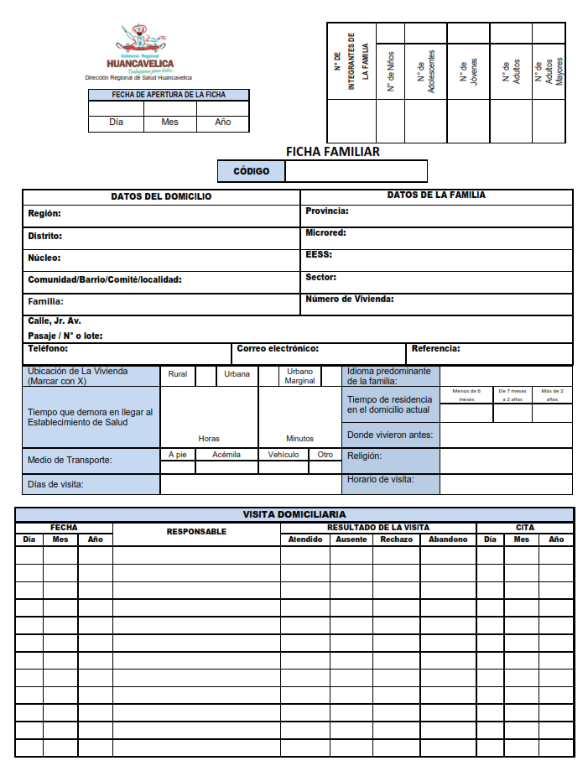

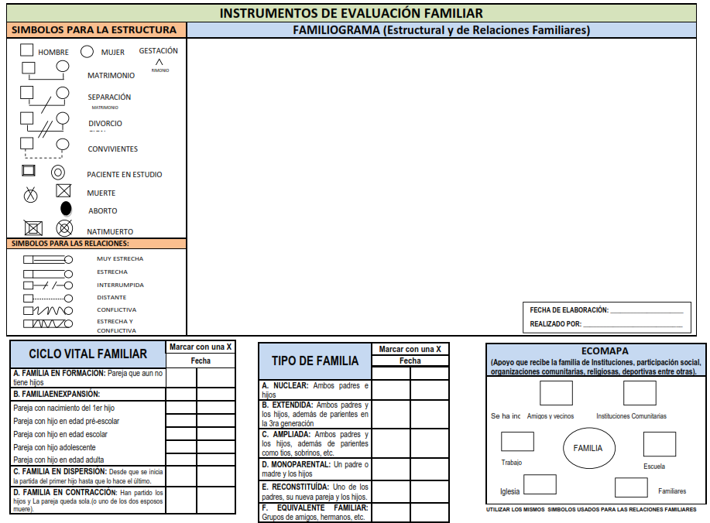
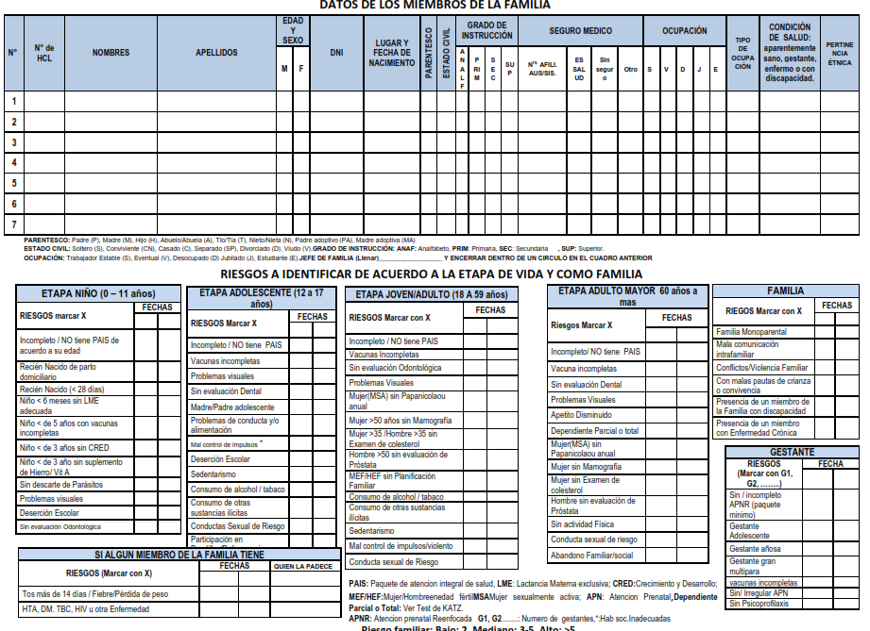
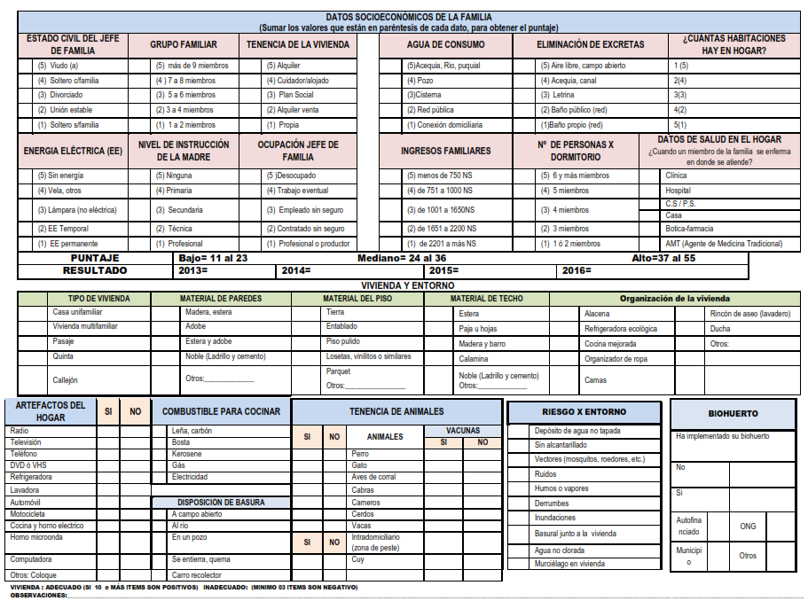
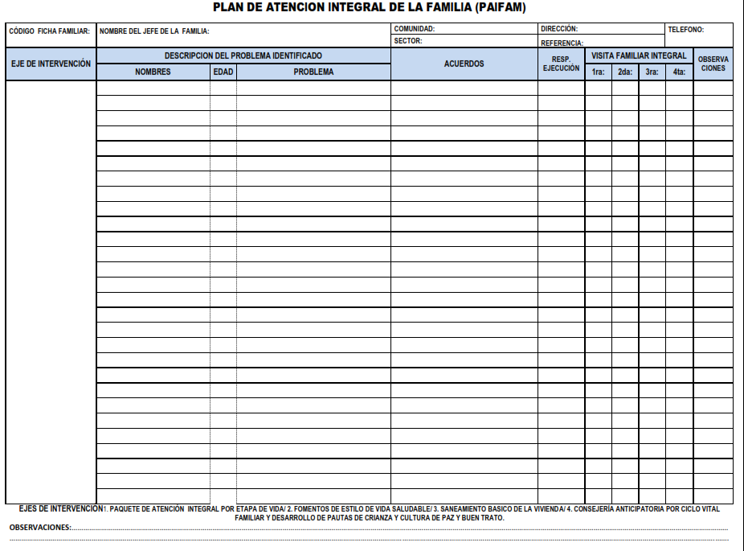

Anexo 2
Aplicación Informática de ficha familiar
Documento de validación con el cliente (jefe de establecimiento de salud)
[Versión 1.0]
Fecha | Versión | Descripción | Autor
25 /10/2017 | 1.0 | Entrega de Sprint 1 | Richard Jara

Historia de usuario | Productos de validación | Observaciones
H1 | Agregar trabajador | El formulario tuvo algunas observaciones por el cliente. En un inicio no se consideró registrar la información del colegio profesional, y numero de colegiatura. Por lo que tuvo que ser agregado.
H2 | Actualizar trabajador | Se tenía que modificar de acuerdo a los campos que se debía agregar en la historia de usuario “Agregar trabajador”
H3 | Eliminar trabajador | Se tenía que modificar de acuerdo a los campos que se debía agregar en la historia de usuario “Agregar trabajador”
H4 | Agregar usuarios | El cliente validó positivamente el formulario agregar usuario
H5 | Actualizar usuarios | El cliente validó positivamente el actualizar usuario.
H6 | Eliminar usuarios | El cliente validó positivamente el formulario eliminar usuario.
H7 | Otorgar privilegios a usuarios | El cliente validó positivamente la funcionalidad de otorgar privilegios a usuarios.
H8 | Agregar y actualizar comunidad | Se deberá incluir un enlace para regresar al listado anterior a comunidades (lista de establecimientos de salud)
H9 | Eliminar comunidad | El cliente validó positivamente la funcionalidad de eliminar comunidad
H10 | Agregar y actualizar sector | Se deberá incluir un enlace para regresar al listado anterior a sectores (lista de comunidades)
H11 | Eliminar sector | El cliente validó positivamente la funcionalidad de eliminar sector.
H32 | Ingresar al sistema | El cliente observó que se debería mostrar un mensaje cuando el usuario ingresa una contraseña o usuario erróneos.
Anexo 3
Aplicación Informática de ficha familiar
Documento de validación con el cliente (jefe de establecimiento de salud)
[Versión 1.1]
Fecha | Versión | Descripción | Autor
12 /11/2017 | 1.1 | Entrega de Sprint 2 | Richard Jara

Historia de usuario | Productos de validación | Observaciones
H12 | Crear ficha familiar | El cliente validó positivamente esta funcionalidad
H13 | Registrar los datos principales de la familia | Se debe agregar los datos de ciclo familiar y tipo de familia.
H14 | Registrar la información de los integrantes de la familia | Se validaron algunos datos como obligatorios
H15 | Actualizar la información de los integrantes de la familia | El cliente validó positivamente esta funcionalidad
H16 | Eliminar información de los integrantes de la familia | El cliente validó positivamente esta funcionalidad
H17 | Listar riesgos | El cliente validó positivamente esta funcionalidad
H18 | Registrar, modificar riesgo | El cliente validó positivamente esta funcionalidad
H19 | Eliminar riesgos | El cliente validó positivamente esta funcionalidad
H20 | Gestionar datos socioeconómicos | Se sugirió que todos los datos socioeconómicos sean registrados como obligatorios.
H21 | Gestionar datos de vivienda y entorno | Se precisaron algunas correcciones en el flujo del registro de los datos de vivienda y entorno,
H22 | Guardar historial de ficha familiar | Se sugirió que al momento de guardar un historial el sistema solicite confirmar con contraseña.

Anexo 4
Aplicación Informática de ficha familiar
Documento de validación con el cliente (jefe de establecimiento de salud)
[Versión 1.2]
Fecha | Versión | Descripción | Autor
30/11/2017 | 1.2 | Entrega de Sprint 3 | Richard Jara

Historia de usuario | Productos de validación | Observaciones
H23 | Registrar visitas domiciliarias | Se sugirió registrar el estado de la visita.
H24 | Modificar visitas domiciliarias | El cliente validó positivamente esta funcionalidad.
H25 | Eliminar visitas domiciliarias | El cliente validó positivamente esta funcionalidad.
H26 | Consultar historiales | Se sugirió que en la consulta
H27 | Generar reporte de familias en riesgo según etapas de vida | Se sugirió que los reportes tengan filtros para poder obtener la información a nivel sociosanitario y a nivel geopolítico.
H28 | Generar reporte de familias en riesgo según datos socioeconómicos | Se sugirió que en la consulta
H29 | Generar reporte de Plan de Atención de Familiar | El cliente validó positivamente esta funcionalidad.
H30 | Generar reportes estadísticos básicos de población. | Se sugirió obtener los reportes estadísticos en formato Excel y gráficos.
H31 | Obtener una copia de la base de datos (backup) en la brevedad posible. | El cliente validó positivamente esta funcionalidad.

Índice de retorno sobre la inversión. Indicador financiero que mide la rentabilidad de una inversión

